# 工程图

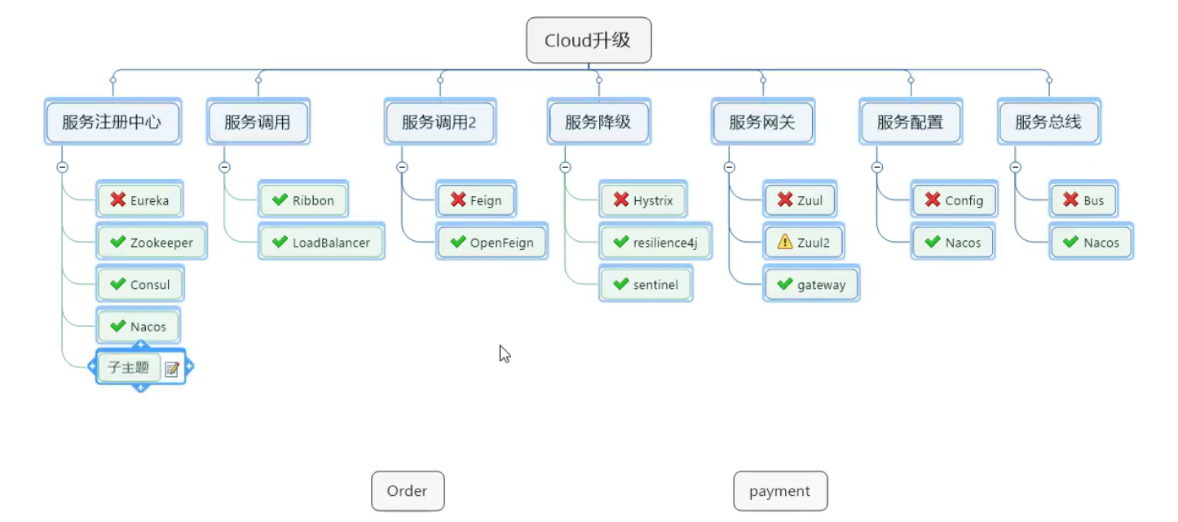

# RestTemplate

RestTemplate提供了多种便捷访问远程Http服务的方法，

是一种简单便捷的访问restful服务模板类，是Spring提供的用于访问Rest服务的客户端模板工具集

使用：

使用restTemplate访问restful风格接口非常的简单

参数：（url，requestMap，ResponseBean.class）这三个参数分别代表rest请求地址，请求参数，http响应转换被转换成的对象类型。

# 工程重构

将微服务中相似的部分提出来，

1. 建立新的项目
2. 将多个项目中重复的代码提取到此项目（实体类，工具类）
3. 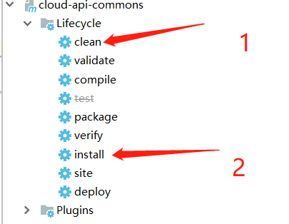
4. 在需要的项目中pom引入

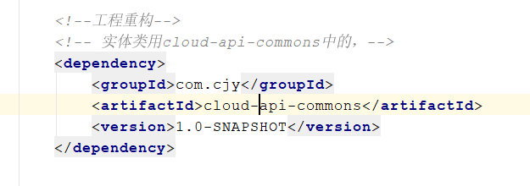

# Eureka的基础知识

## 什么是服务治理：

SpringCloud 封装了Netflix公司开发的Eureka模块来实现服务治理

在传统的rpc远程调用框架中，管理每个服务与服务之间依赖关系比较复杂，管理比较复杂，所以需要使用服务治理，管理服务于服务之间依赖关系，可以实现服务调用，负载均衡，容错等，实现服务发现与注册。

## 什么事服务注册与发现

Eureka采用cs的设计架构，Eureka Server作为服务注册功能的服务器，它是服务注册中心。而系统中的其他微服务，使用Eureka的客户端连接Eureka的客户连接到Eureka Server并维持心跳连接。这样系统的维护人员就可以通过Eureka server 来监控系统中各个微服务是否正常运行。

在服务注册与发现中，有一个注册中心。当服务启动的时候，会吧当前自己服务器的信息，比如服务地址，通讯地址等以别名方式注册到注册中心上，另一方（消费者、服务提供者），以改别名的方式去注册中心上获取到实际的服务通讯地址，然后再实现本地RPC调用RPC远程调用框架核心设计思想：在于注册中，因为使用注册中心管理每个服务与服务之间的一个依赖关系（服务治理概念）。在任何rpc远程框架中，都会有一个注册中心（存放服务地址相关信息（接口地址））

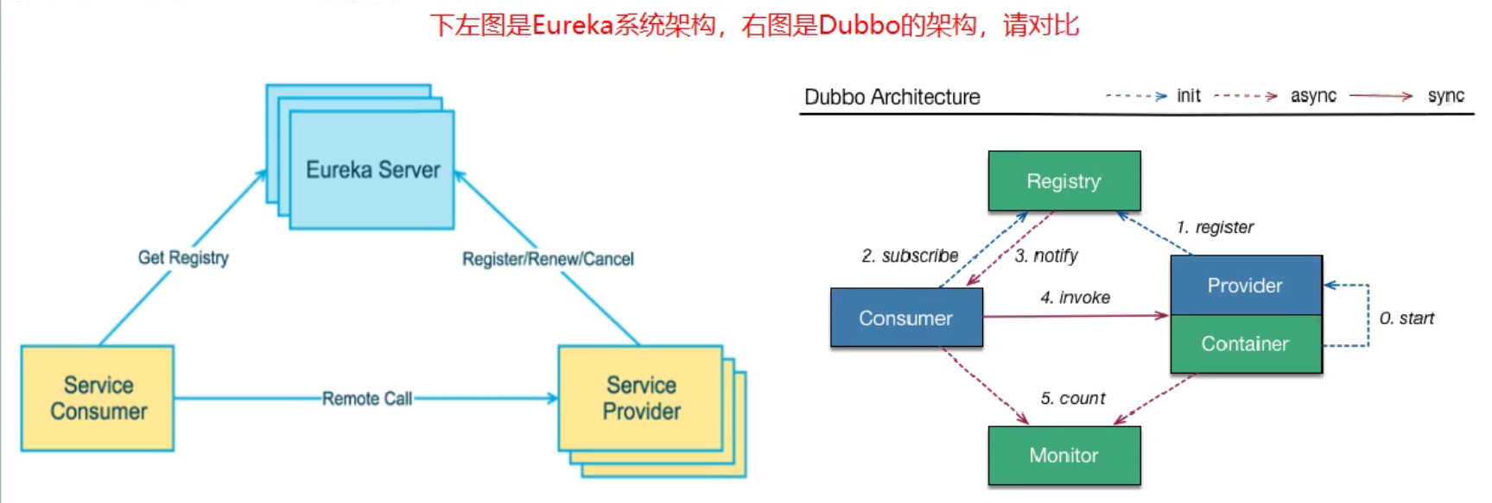

## Eureka包含两个组件：Eureka Server和Eureka Client

##### EurekaServer提供服务注册服务

各个微服务节点通过配置启动后，会在EurekaServer中进行注册，这样EurekaServer中的服务注册表中将会储存所有可用服务节点的信息，服务节点的信息可以在界面中直观看到。

##### EurekaClient通过注册中心进行访问

是一个Java客户端，用于简化Eureka Server的交互,客户端同时也具备一个内置的、 使用轮询(round-robin)负载算法的负载均衡器。在应用启动后,将会向Eureka Server发送心跳(默认周期为30秒)。 如果Eureka Server在多个心跳周期内没有接收到某个节点的心跳，EurekaServer将 会从服务注册表中把这个服务节点移除(默认90秒)

# 创建EurekaServer

## 1.创建一个项目

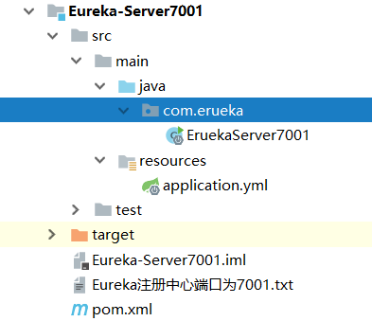

## 2.pom

|  |
| --- |
| *<!--Eureka-->* <**dependency**>  <**groupId**>org.springframework.cloud</**groupId**>  <**artifactId**>spring-cloud-starter-netflix-eureka-server</**artifactId**> </**dependency**> |

## 3.yml

|  |
| --- |
| **server**:  **port**: 7001 *#端口号  # 配置eureka server* **eureka**:  **instance**:  **hostname**: localhost *#主机地址名称* **client**:  *###是否将自己注册到注册中心 false 表示不想注册中心注册自己* **register-with-eureka**: **false** *###是否从euerka中获取注册信息* **fetch-registry**: **false** *# 配置暴露给eureka client的请求路径* **serviceUrl**:  **defaultZone**: http://${**eureka.instance.hostname**}:${**server.port**}/eureka/ **spring**:  **application**:  **name**: Eureka-Service *#服务名称* |

## 4.启动类

|  |
| --- |
| @SpringBootApplication  *//激活euerkaserver* @EnableEurekaServer **public class** EruekaServer7001 {  **public static void** main(String[] args) {  SpringApplication.*run*(EruekaServer7001.**class**,args);  System.***out***.println(**"Erureka Server 注册中心启动成功"**);  } } |

## 5.访问

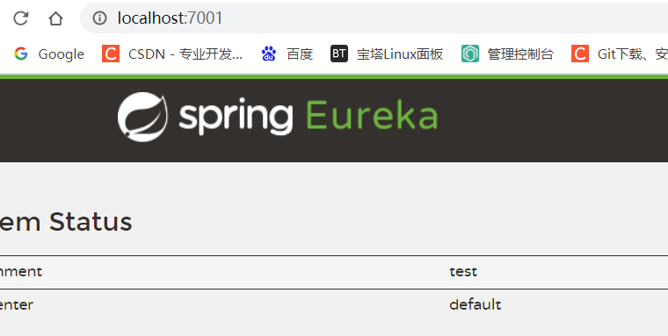

# 入住微服务

## pom

|  |
| --- |
| 1. *<!--Eureka client端-->* <**dependency**>  <**groupId**>org.springframework.cloud</**groupId**>  <**artifactId**>spring-cloud-starter-netflix-eureka-client</**artifactId**> </**dependency**> |

## 2-yml

|  |
| --- |
| *# 名字* **spring**:  **application**:  **name**: provider-order-service  **eureka**:  **client**:  *###是否将自己注册到注册中心 false 表示不想注册中心注册自己* **register-with-eureka**: **true** *###是否从euerka中获取注册信息* **fetch-registry**: **true** *# 配置暴露给eureka client的请求路径* **serviceUrl**:  **defaultZone**: http://localhost:7001/eureka/ |

## 启动类

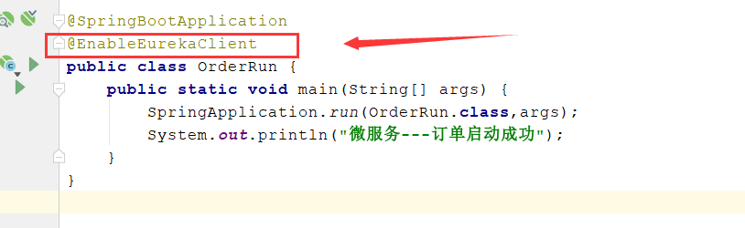

# 集群原理

# 注册中心集群搭建

1. 创建第二个注册中心项目
2. Pom和第一个一样
3. Yml（与第一yml项目相互注册）

|  |
| --- |
|  |

1. 提供者和使用者

提供者：（provider-payment8001）项目名

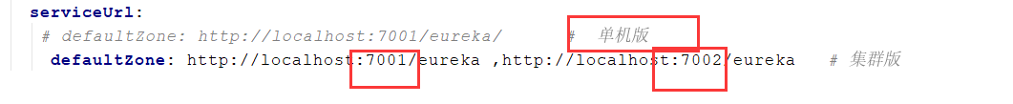

使用者：（provider-order80）项目名



# 服务提供者集群搭建（provider-payment8001，provider-payment8002）

1. 创建一个和（provider-payment8001）一样的项目，名字不同（provider-payment8002）
2. Pom一致
3. Yml一致
4. 启动

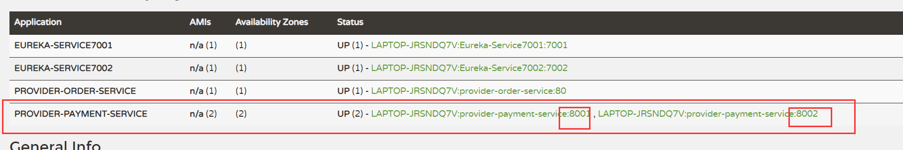

## 调用者使用

添加注解@ LoadBalanced

不加这个无法在注册中心上分别同名的提供者。提供了负载均衡的能力

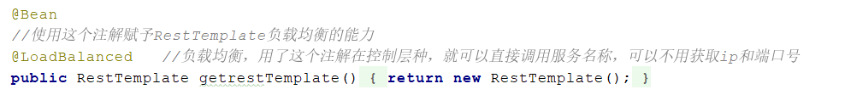

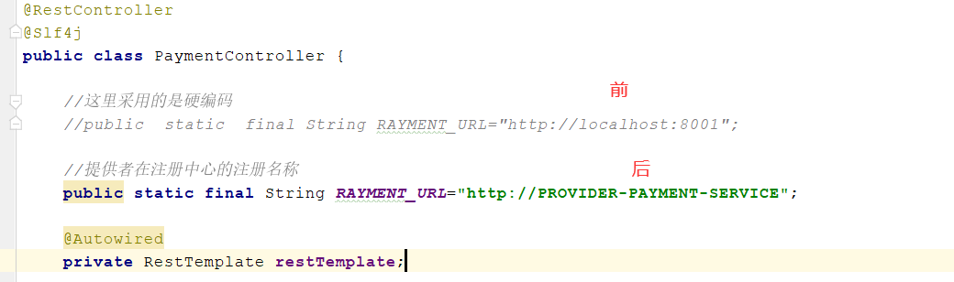

## 结果：

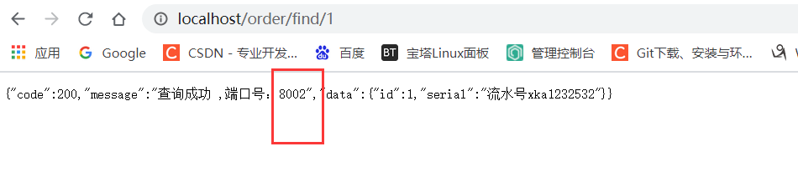

---------------------------

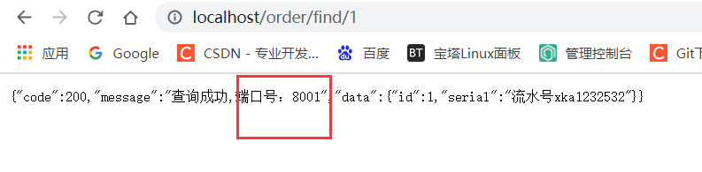

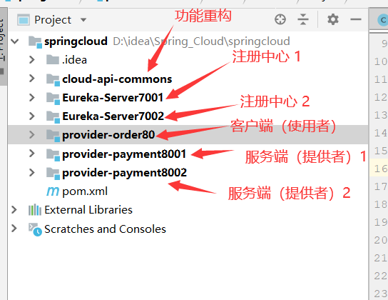

# Actuator微服务信息完善

## 主机名称：服务名称修改

（含有主机名称）

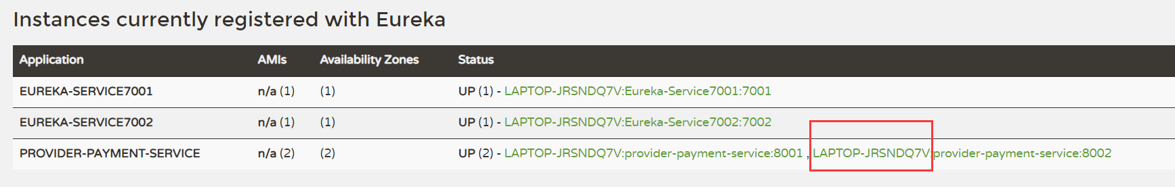

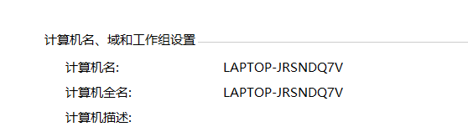

【修改：】

Yml：

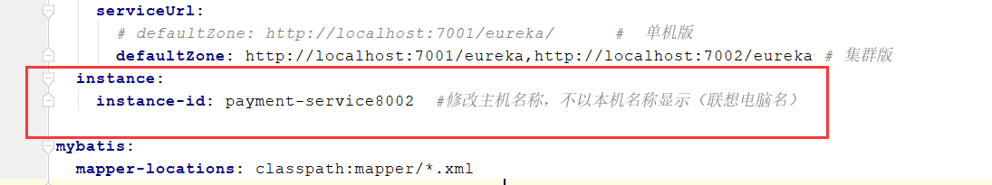

结果：

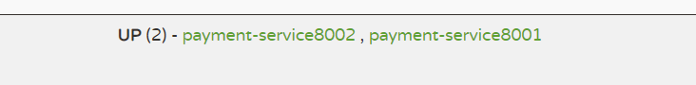

## 访问信息有ip信息提示（prefer-ip-address: true）

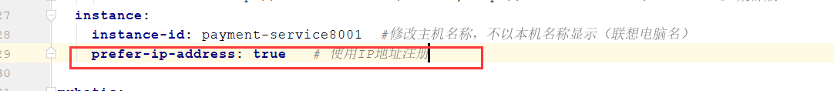

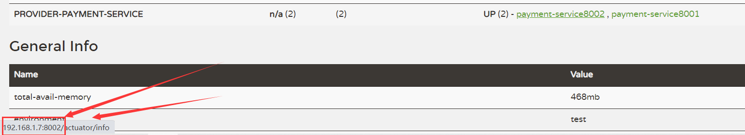

# 服务发现Discovery

对于注册进eureka里面的微服务，可以通过服务发现来获得改该服务的信息

**修改：**

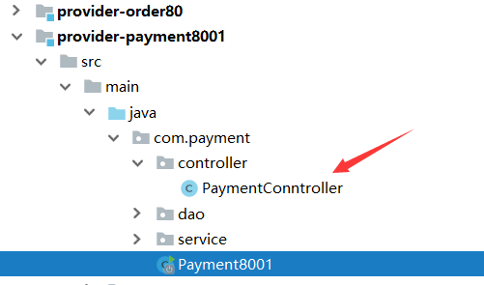

|  |
| --- |
| */*  这个类可以获取到注册中心上的基本信息。  */* @Autowired **private** DiscoveryClient **discoveryClient**; |

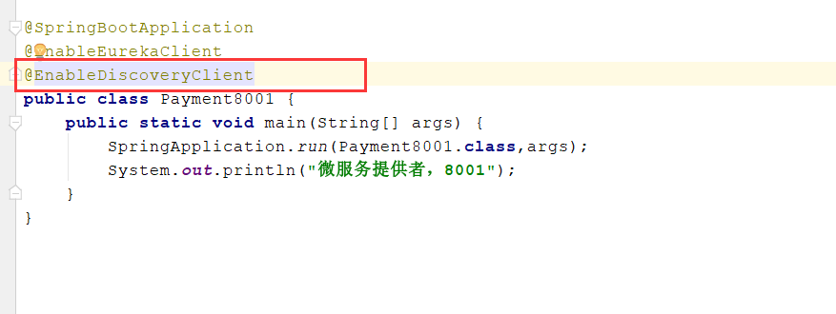

|  |
| --- |
| @GetMapping(**"/client"**) **public** DiscoveryClient getDiscoveryClient(){  */*  获得注册中心上有哪些服务注册了  */* List<String> services = **discoveryClient**.getServices();  **for**(String string:services){  ***log***.info(**"微服务服务名称：----"**+string);  }   */*  H获取指定微服务名称 下面全部实列的基本信息*  *这个服务下面有个8001端口，8002端口  */* List<ServiceInstance> instances = **discoveryClient**.getInstances(**"PROVIDER-PAYMENT-SERVICE"**);  **for** (ServiceInstance in: instances){  ***log***.info(in.getServiceId()+**"\t"**+in.getPort()+**"\t"**+in.getHost()+**"\t"**+in.getScheme());  ***log***.info(in.getMetadata()+**"\t"**+in.getUri());  }  **return discoveryClient**; } |

**结果：**



------------------------------

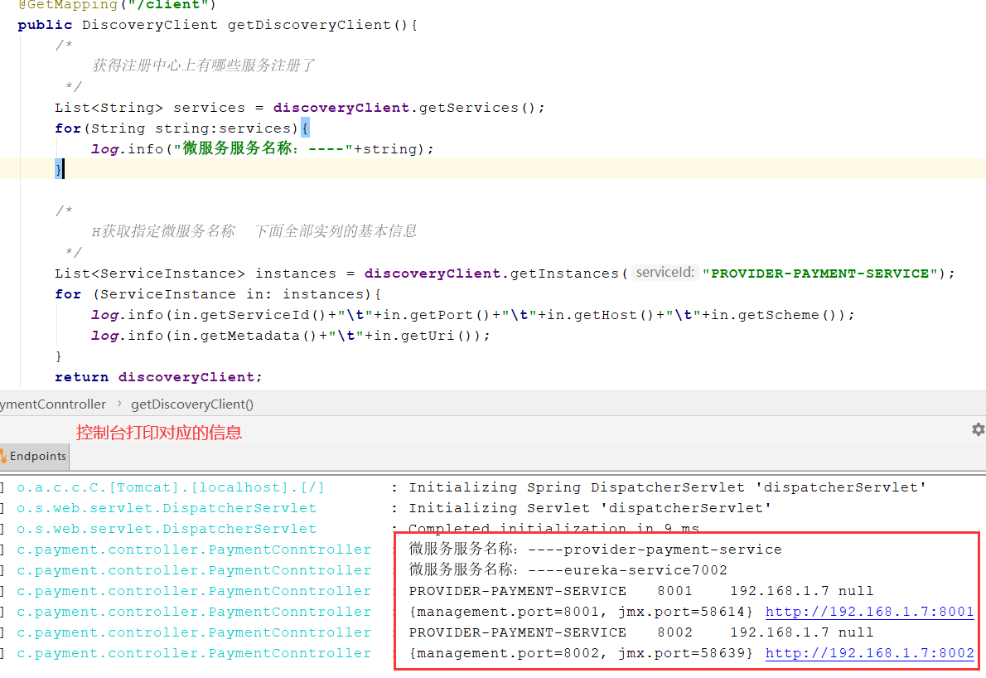

# Eureka自我保护机制【这里只对7001,8001端口测试的】

某时某刻一个微服务不可用了，Eureka不会立刻清理，依旧会对该服务的信息进行保存

表示自我保护机制：





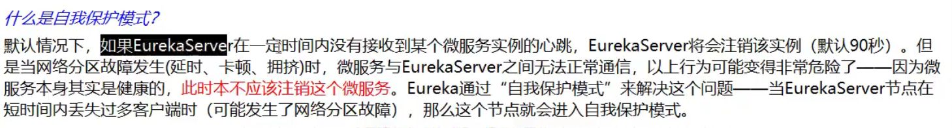

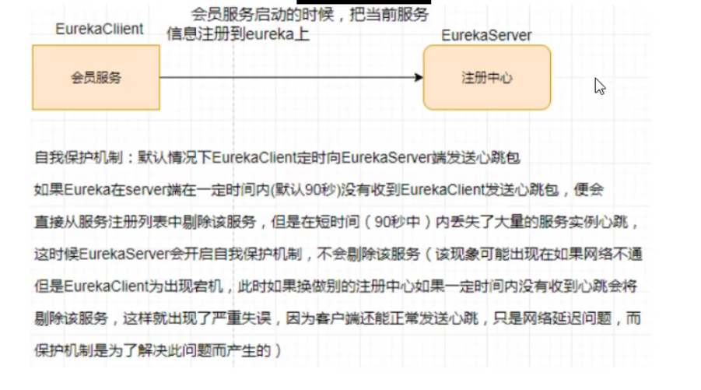



## 怎么禁止自我保护机制：

注册中心：（7001）

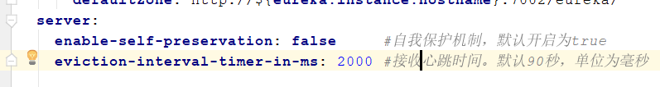

注册者：（8001）

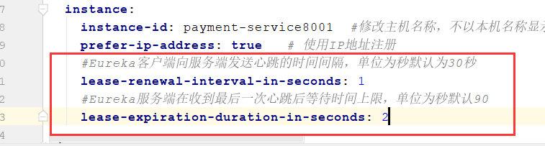

结果：8001成功注册。关闭8001，注册中心立马将8001踢出去

# Zookeeper注册中心

Springcloud整合Zookeeper代替Eureka

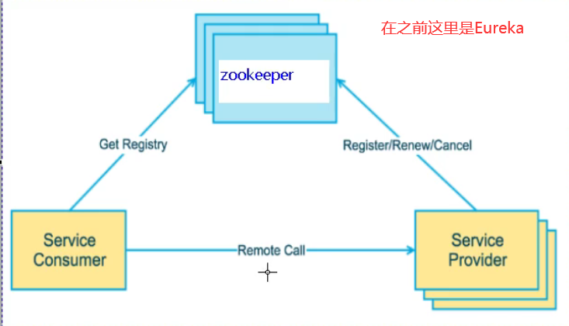

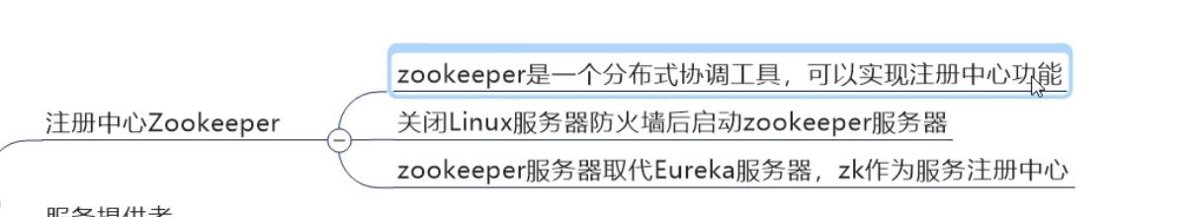

先在虚拟机上安装zookeeper，解压：

更改cfg名：改为zoo.cfg

更改配置：【创建一个目录为zkData用来存放数据的】

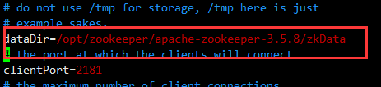

**记得先关闭防火墙（systemctl stop firewalld）**

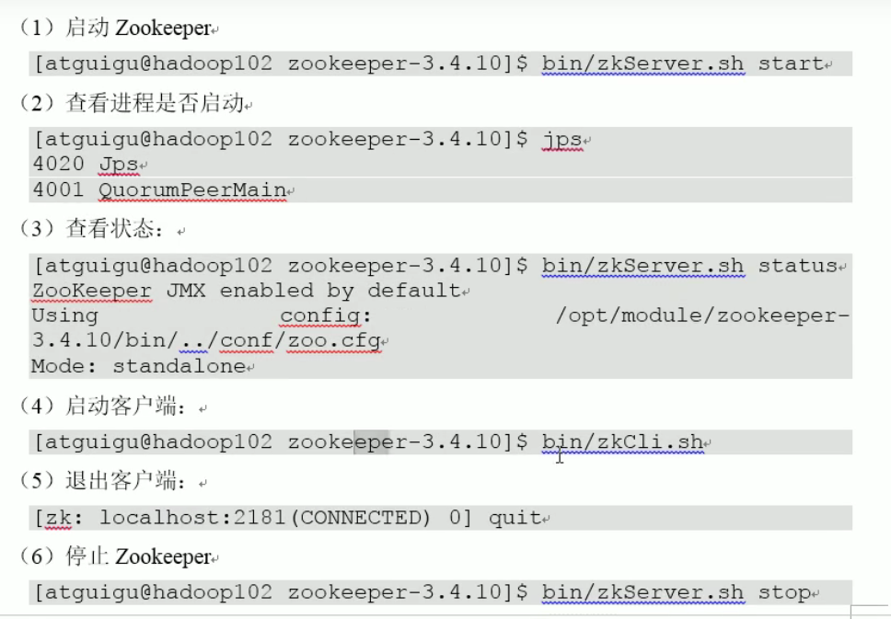

单机

## 提供者注册zookeeper

### Pom:

|  |
| --- |
| *<!--zookeeper-->* <**dependency**>  <**groupId**>org.springframework.cloud</**groupId**>  <**artifactId**>spring-cloud-starter-zookeeper-discovery</**artifactId**> </**dependency**> |

### Yml:

|  |
| --- |
| **server**:  **port**: 8004 **spring**:  **application**:  **name**: provider-payment-service   **cloud**:  **zookeeper**:  **connect-string**: 192.168.225.140:2181 *#zookeeper所在的地址* |

### 启动类：

|  |
| --- |
| @SpringBootApplication *// 这个注解用于使用consul或者zookeeper作为注册中心时注册服务* @EnableDiscoveryClient **public class** ZookerpeeRun8004 {  **public static void** main(String[] args) {  SpringApplication.*run*(ZookerpeeRun8004.**class**,args);  System.***out***.println(**"zookeeper,启动成功！"**);  } } |

### Controller：

|  |
| --- |
| @Controller @RequestMapping(**"/zk"**) @Slf4j **public class** PaymentController {   @Value(**"${server.port}"**)  **private** String **serverPort**;   @RequestMapping(**"/zk"**)  @ResponseBody  **public** String paymentzk(){  **return "Spring cloud zookeeper : "**+**serverPort**+**"\t"** +UUID.*randomUUID*().toString();  }  } |

### 启动时候可能会报错：jar包版本不一致操作如下：

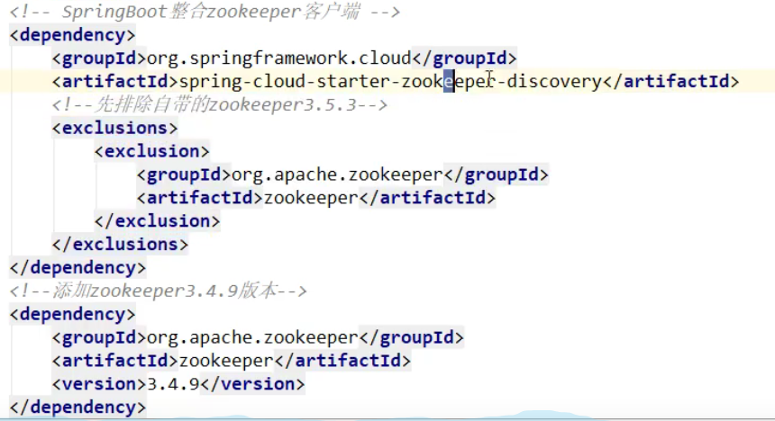

### 成功启动：

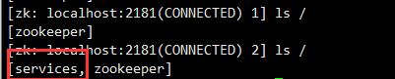

创建了一个临时节点，这个节点是临时的，微服务断掉之后，节点也会消失

重新启动后，又会有一个新的

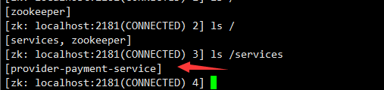

### 浏览器访问后：

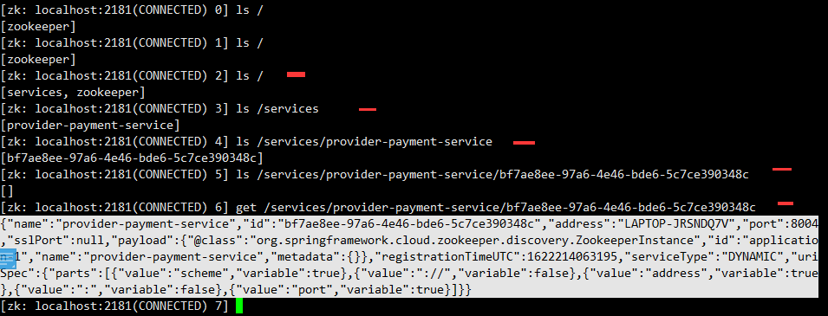

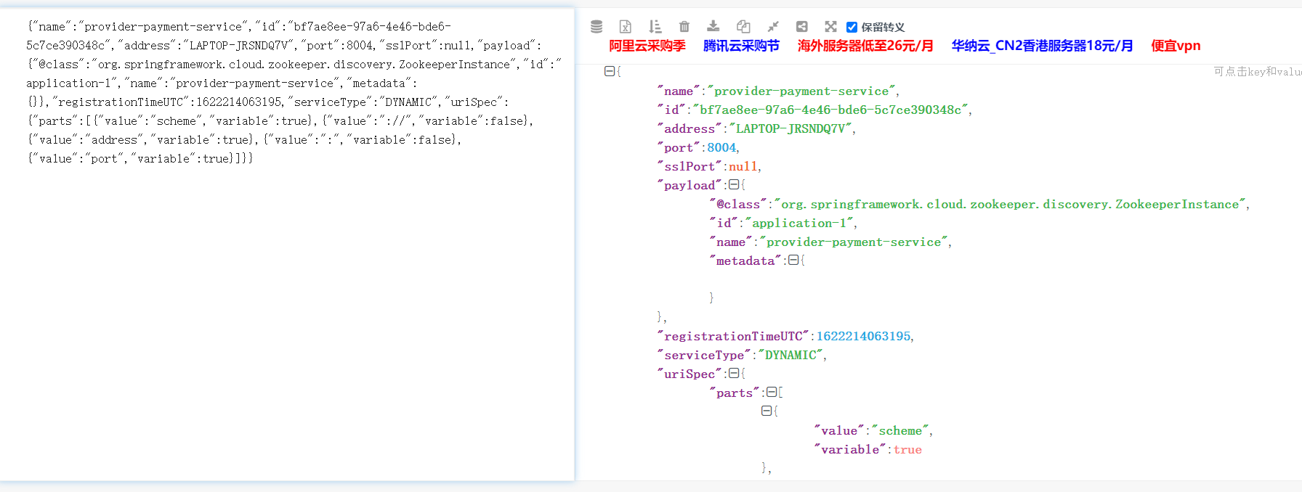

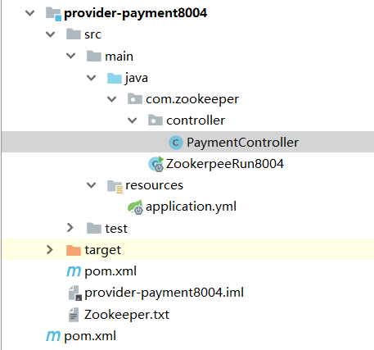

## 使用者注册zookeeper

Pom

Yml

启动类 （与上面一样的）

### 业务类；

|  |
| --- |
| **private final** String **PAYMENT_URL**=**"http://provider-payment-service"**;  @Autowired **private** RestTemplate **restTemplate**;  @RequestMapping(**"/zk"**) @ResponseBody **public** String getpayment(){  String payment = **restTemplate**.getForObject(**PAYMENT_URL**+**"/zk/zk"**, String.**class**);  **return** payment; } |

# Consul注册中心

是什么：

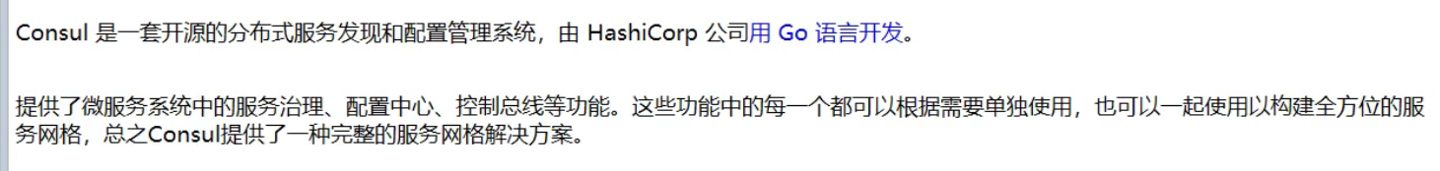

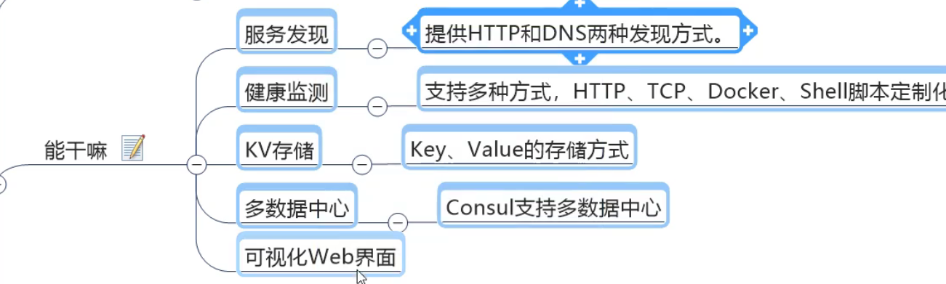

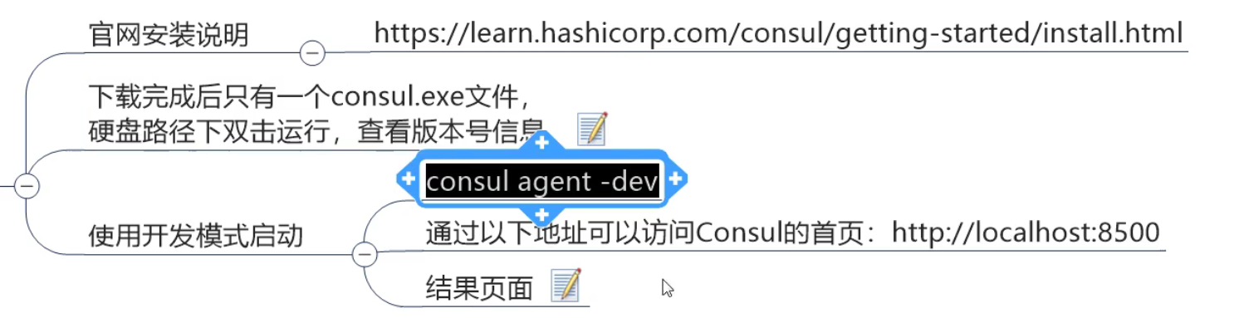

路径下cmd输入consul agent -dev

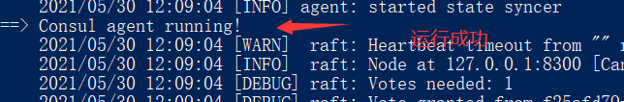

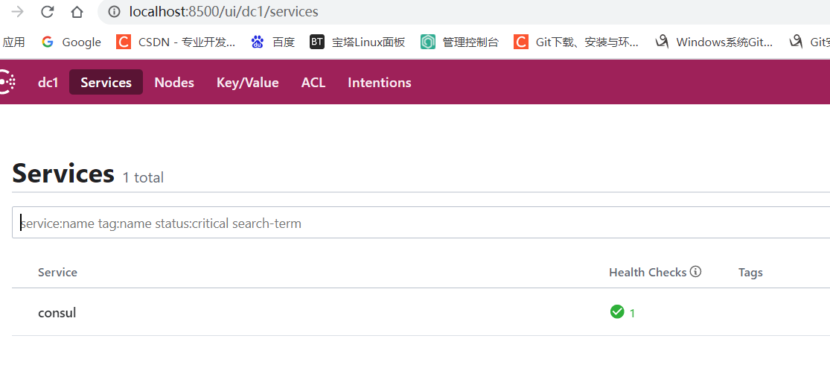

## 提供者注册：

Yml：

|  |
| --- |
| **server**:  **port**: 8006  **spring**:  **application**:  **name**: consul-provider-payment  *#consul 注册中心地址* **cloud**:  **consul**:  **host**: localhost  **port**: 8500  **discovery**: *#* **service-name**: ${**spring.application.name**} |

Pom

|  |
| --- |
| *<!--consul-->* <**dependency**>  <**groupId**>org.springframework.cloud</**groupId**>  <**artifactId**>spring-cloud-starter-consul-discovery</**artifactId**> </**dependency**> |

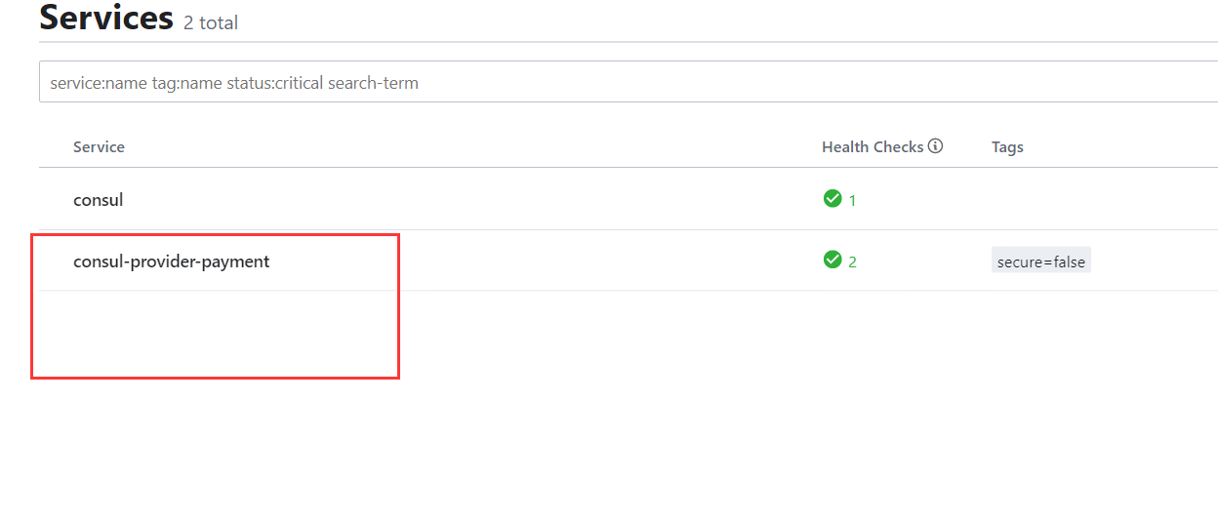

## 使用者注册：

Pom一致

Yml：

|  |
| --- |
| **server**:  **port**: 80  **spring**:  **application**:  **name**: consul-order80    *#consul 注册中心地址* **cloud**:  **consul**:  **host**: localhost  **port**: 8500  **discovery**: *#* **service-name**: ${**spring.application.name**} |

业务类

|  |
| --- |
| **private final** String **PAYMENT_URL**=**"http://consul-provider-payment"**;  @Autowired **private** RestTemplate **restTemplate**;   @RequestMapping(**"/consul"**) @ResponseBody **public** String orderConsul(){  String rest = **restTemplate**.getForObject(**PAYMENT_URL** + **"/con/sul"**, String.**class**);  **return** rest; } |

结果：

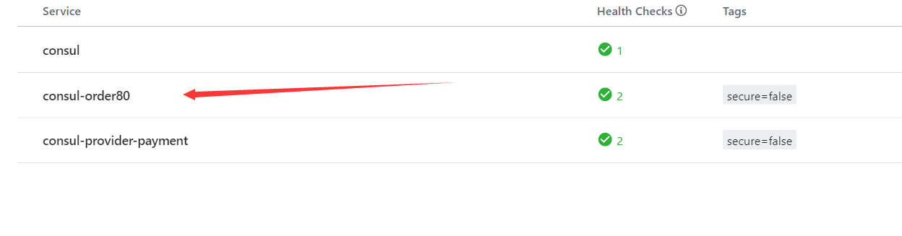

# 三个注册中心异同点：

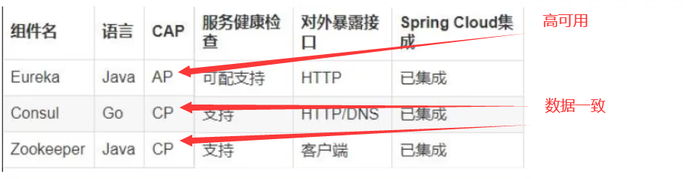

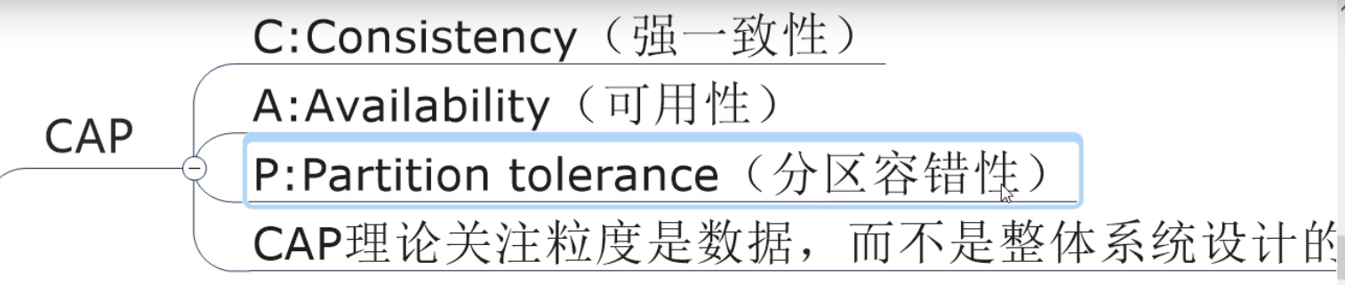

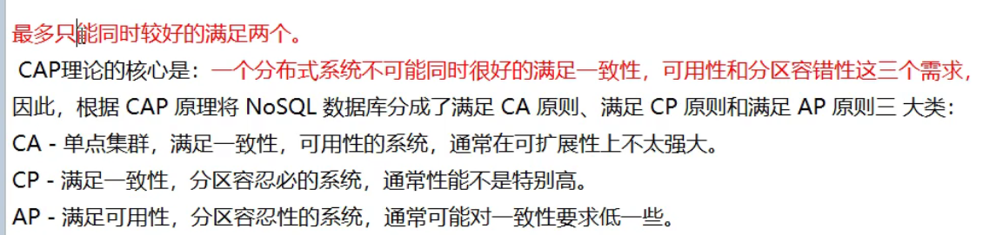

AP架构：

当网络分区出现后，为了保证可用性，系统B可以返回旧值，保证系统的可用性。

结论：违背了一致性C（一致性）的要求，只满足可用性和分区容错，即AP

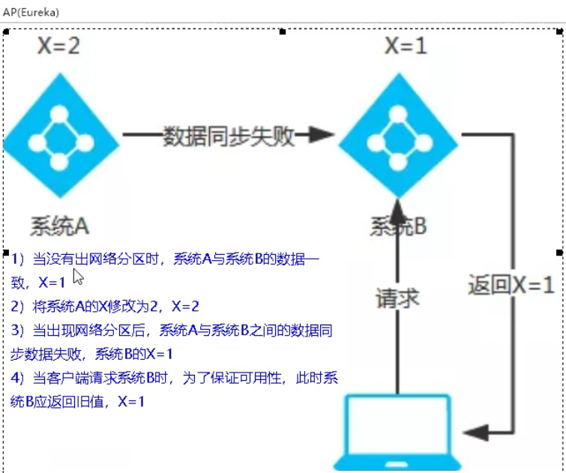

Cp架构

当网络分区出现后，为了保证一致性，就必须拒接请求，否则无法保证一致性

结论：违背了可用性A（高可用）的要求，只满足一致性和分区容错，即CP

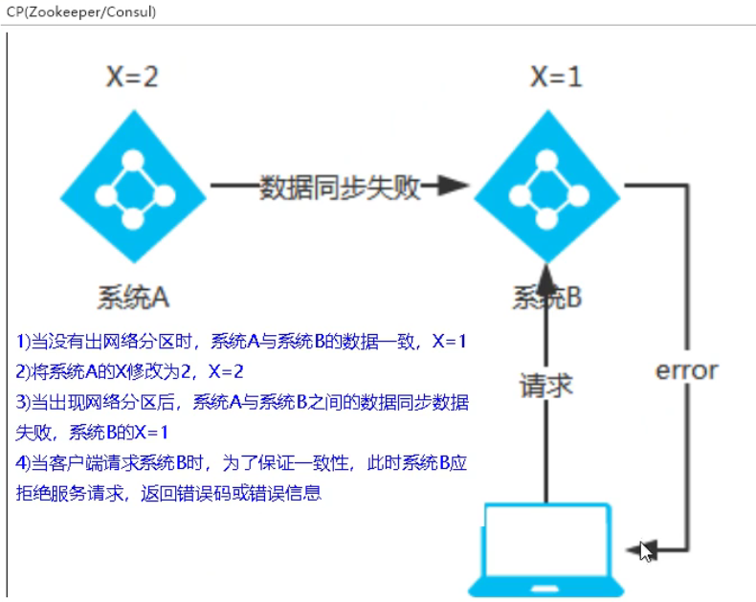

# Ribbon负载均衡服务调用

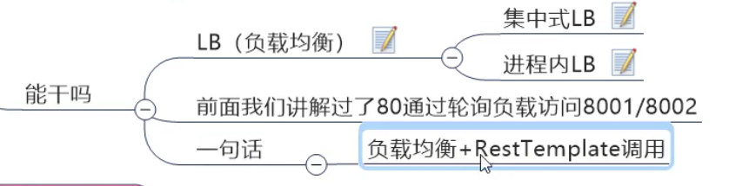

是什么

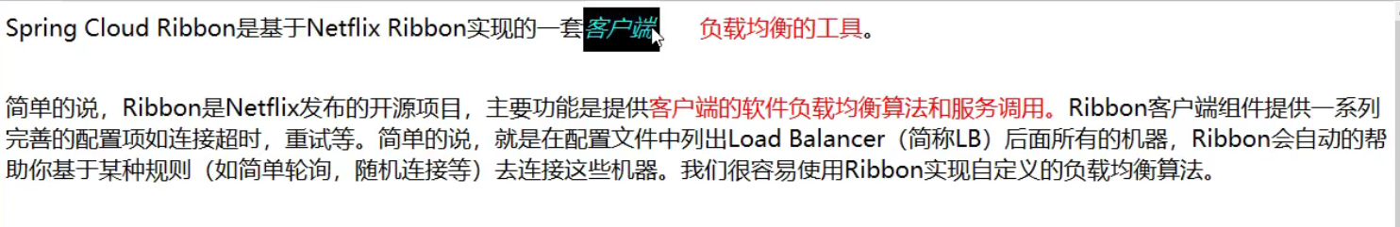

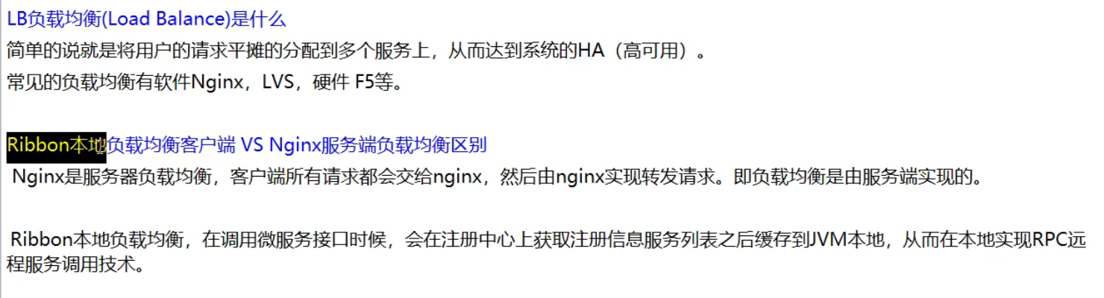

## Ribbon默认自带的负载规则



默认为轮询

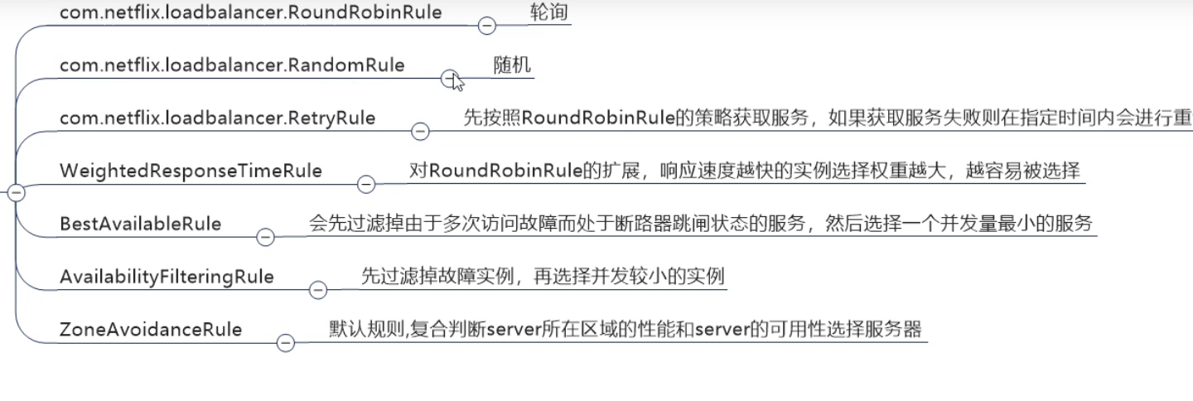

## 规则替换

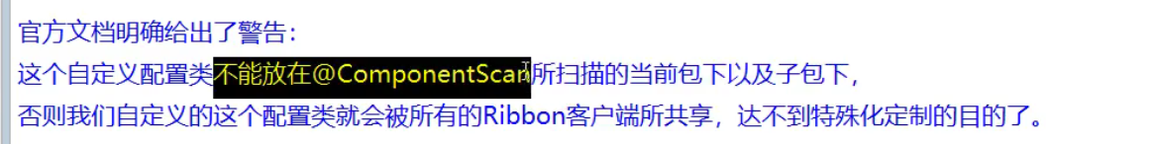

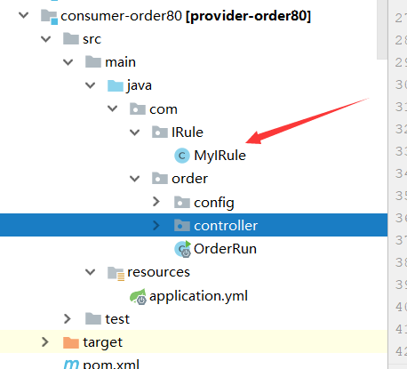

MylRule

|  |
| --- |
| *//自定义Ribbon的负载规则，这个类放在启动类可以扫到包下* @Configuration **public class** MyIRule {   @Bean  **public** IRule myRule(){  **return new** RandomRule(); *//定义为随机，默认为轮询* }  } |

启动类：

|  |
| --- |
| @SpringBootApplication @EnableEurekaClient *//这个注解表示使用这个微服务，负载规则为自定义的类* @RibbonClient(name = **"PROVIDER-PAYMENT-SERVICE"**,configuration = MyIRule.**class**) **public class** OrderRun {  **public static void** main(String[] args) {  SpringApplication.*run*(OrderRun.**class**,args);  System.***out***.println(**"微服务---订单启动成功"**);  } } |

结果为随机的

集群算法：

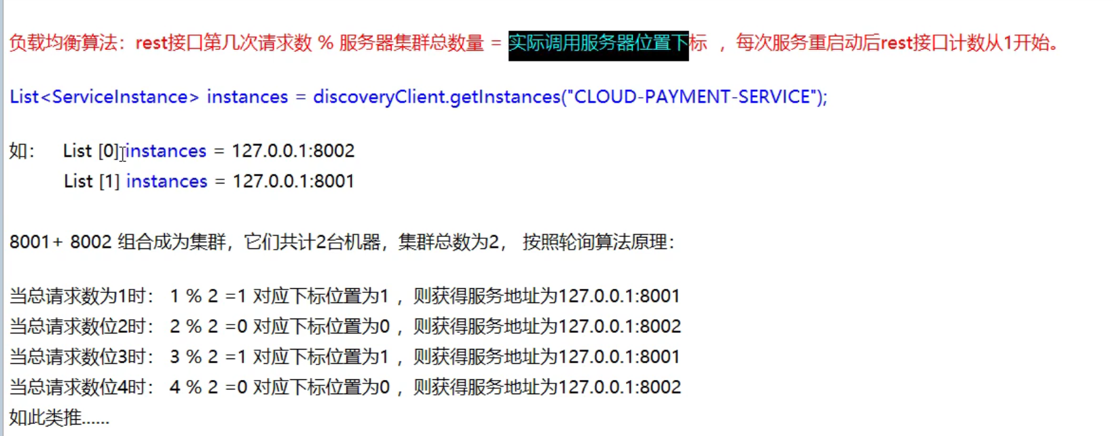

# Openfeign

是什么



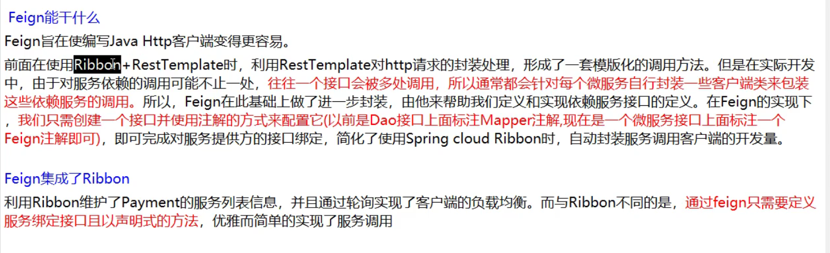

### Pom:

|  |
| --- |
| <**dependency**>  <**groupId**>org.springframework.cloud</**groupId**>  <**artifactId**>spring-cloud-starter-openfeign</**artifactId**> </**dependency**> |

### Yml:

|  |
| --- |
| **server**:  **port**: 80 *# 名字* **spring**:  **application**:  **name**: provider-order-service **eureka**:  **client**:  *###是否将自己注册到注册中心 false 表示不想注册中心注册自己* **register-with-eureka**: **true** *###是否从euerka中获取注册信息* **fetch-registry**: **true** *# 配置暴露给eureka client的请求路径* **serviceUrl**:  **defaultZone**: http://localhost:7001/eureka/,http://localhost:7002/eureka/ *#集群版  #defaultZone: http://localhost:7001/eureka/ # 单机版* |

### 启动类：

|  |
| --- |
| @SpringBootApplication @EnableFeignClients *//激活开启Feign* **public class** OrderFegin80 {  **public static void** main(String[] args) {  SpringApplication.*run*(OrderFegin80.**class**,args);  System.***out***.println(**"Fegin80 启动成功"**);  } } |

### Server

|  |
| --- |
| @Component *//表示调用这个微服务的下的接口* @FeignClient(**"PROVIDER-PAYMENT-SERVICE"**) **public interface** PaymentFeginServer {    @GetMapping(**"/payment/find/{id}"**)  **public** CommonResult find(@PathVariable(**"id"**) Long id); } |

### Controller：

|  |
| --- |
| @Controller @RequestMapping(**"/fegin"**) **public class** OrderController {   @Autowired  **private** PaymentFeginServer **paymentFeginServer**;   @GetMapping(**"/order/{id}"**)  @ResponseBody  **public** CommonResult feginOrder(@PathVariable(**"id"**) Long id){  CommonResult result = **paymentFeginServer**.find(id);  **return** result;  } } |

## OpenFeign超时控制

Openfeign默认等待1秒，超过1秒报错

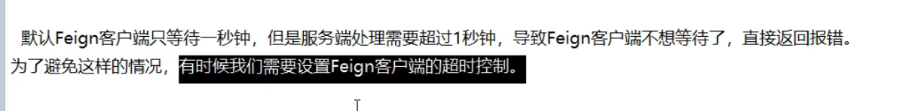

Openfeign本身自带了ribbon

|  |
| --- |
| *#defaultZone: http://localhost:7001/eureka/ # 单机版  # 设置feign客户端超时时间* **ribbon**:  *#指的是建立连接所用的时间，适用于网络状况正常的情况下，两端连接所用的时间* **ReadTimeout**: 5000  *#指的是建立连接后从服务读取到可以用资源所用的时间* **ConnectTimeour**: 5000 |

## Openfeign日志打印功能

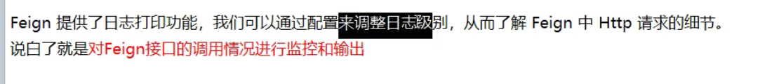

### 日志级别：

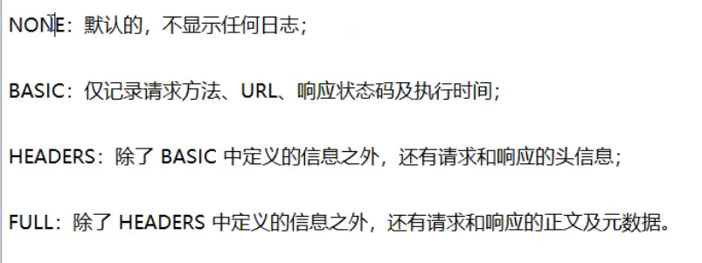

Config类

|  |
| --- |
| @Configuration **public class** FeignConfig {  @Bean  Logger.Level feignLoggerLevel(){  **return** Logger.Level.***FULL***; *//full:日志级别* }  } |

Yml：

|  |
| --- |
|  |

控制台：

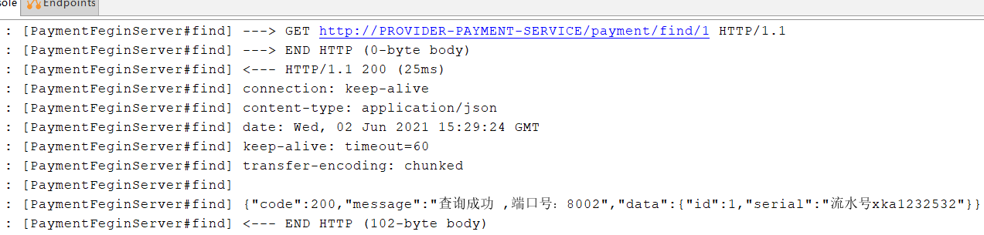

# Hystrix

分布式系统面临的问题：

复杂分布式体系结构找那个的应用程序有数十个依赖关系，每个依赖关系在某些时候将不可避免地失败

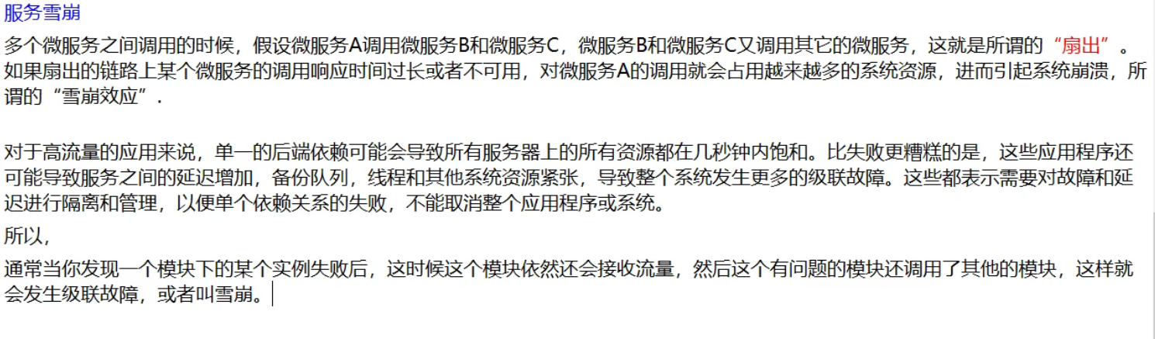

## 是什么：

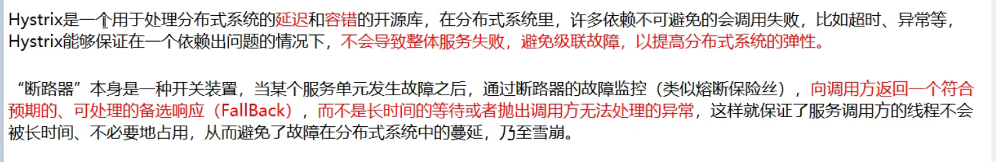

### 服务降级：

服务器繁忙，请稍后再试，不让客户端等待并立刻返回一个友好提示，fallback

哪些情况会发生降级：

1. 程序运行异常
2. 超时
3. 服务熔断触发服务降级
4. 线程池/信号量打满也会导致服务降级

### 服务熔断：

类似保险丝，达到最大服务访问后，直接拒绝访问，拉闸限电。然后调用服务降级的方法并返回友好提示



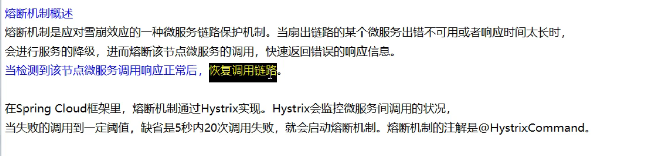

### 服务限流：

秒杀高并发等操作，严禁一窝蜂的过来拥挤，大家排队，一秒钟n个，有序进行

## 项目建立Hystrix-qayment8001

Pom：

|  |
| --- |
| *<!-- hystrix熔断-->* <**dependency**>  <**groupId**>org.springframeword.cloud</**groupId**>  <**artifactId**>spring-cloud-starter-netflix-hystrix</**artifactId**> </**dependency**> |

Yml：

|  |
| --- |
| **server**:  **port**: 8001 *# 名字* **spring**:  **application**:  **name**: provider-hystrix-service **eureka**:  **client**:  *###是否将自己注册到注册中心 false 表示不想注册中心注册自己* **register-with-eureka**: **true** *###是否从euerka中获取注册信息* **fetch-registry**: **true** *# 配置暴露给eureka client的请求路径* **serviceUrl**:  *# defaultZone: http://localhost:7001/eureka/,http://localhost:7002/eureka/ #集群版* **defaultZone**: http://localhost:7001/eureka/ *# 单机版* |

启动类：

|  |
| --- |
| @SpringBootApplication @EnableEurekaClient **public class** HystrixRun8001 {  **public static void** main(String[] args) {  SpringApplication.*run*(HystrixRun8001.**class**,args);  System.***out***.println(**"熔断启动成功"**);  } } |

Server

|  |
| --- |
| *//节约时间就直接是一个类，没有接口，没有impl包* @Service **public class** PaymentService {   *//正常访问ok的方法* **public** String paymentInfo_ok(Integer id){  **return "线程池： "**+Thread.*currentThread*().getName()+ **" ok方法的id： "**+id+**"\t"**+**" 成功！！"**;  }    *//模拟出错的方法* **public** String paymentInfo_err(Integer id){  **try**{  Thread.*sleep*(3000);  } **catch** (InterruptedException e) {  e.printStackTrace();  }  **return "线程池： "**+Thread.*currentThread*().getName()+ **" err方法的id： "**+id+**"\t"**+**" 出错，耗时3秒钟"**;  } } |

Controller

|  |
| --- |
| @Controller @RequestMapping(**"/hystrix"**) @Slf4j **public class** PaymentController {   @Value(**"${server.port}"**)  **private** String **serverPort**;   @Autowired  **private** PaymentService **paymentService**;   *//返回正常的方法* @GetMapping(**"/ok/{id}"**)  @ResponseBody  **public** String payment_ok(@PathVariable(**"id"**) Integer id){  String s = **paymentService**.paymentInfo_ok(id);  ***log***.info(**"----s:"**+s);  **return** s;  }    *//会出错的方法* @GetMapping(**"/err/{id}"**)  @ResponseBody  **public** String payment_err(@PathVariable(**"id"**) Integer id){  String s = **paymentService**.paymentInfo_err(id);  ***log***.info(**"----s:"**+s);  **return** s;  } } |

结果：

|  |
| --- |
| <http://localhost:8001/hystrix/err/1>  线程池： http-nio-8001-exec-3 err方法的id： 1 出错，耗时3秒钟 |

转圈圈，

|  |
| --- |
| <http://localhost:8001/hystrix/ok/1>  线程池： http-nio-8001-exec-77 ok方法的id： 1 成功！！ |

不转圈圈

使用压力测试共jemter工具，测试 20000并发 去访问有延迟的方法

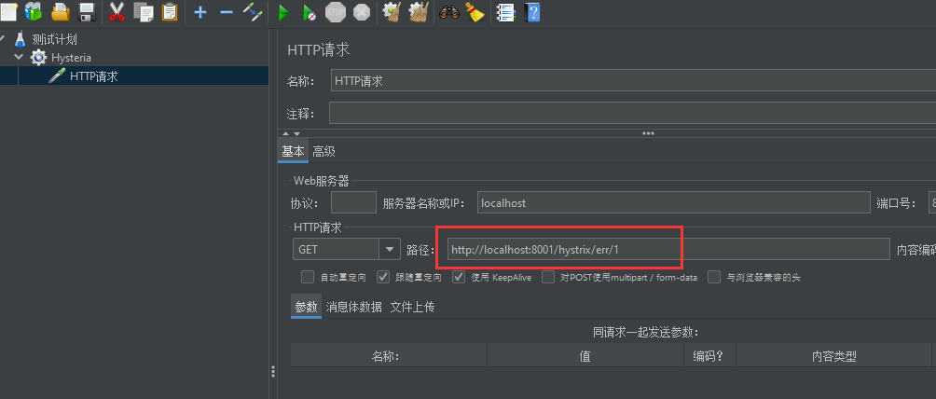

结果，没有延迟的方法也开始转圈圈了

## 创建项目：Eureka_feign_Hystrix_order80（这里使用了fegin，看fegin章捷）

Pom,yml

启动类，server，controller

结果

导致的原因：

8001同一层次的其他接口服务被困死，因为tomcat线程池里面的工作线程已经被挤占完毕

80此时调用8001，客户端访问响应缓慢，转圈圈

## 解决方案：

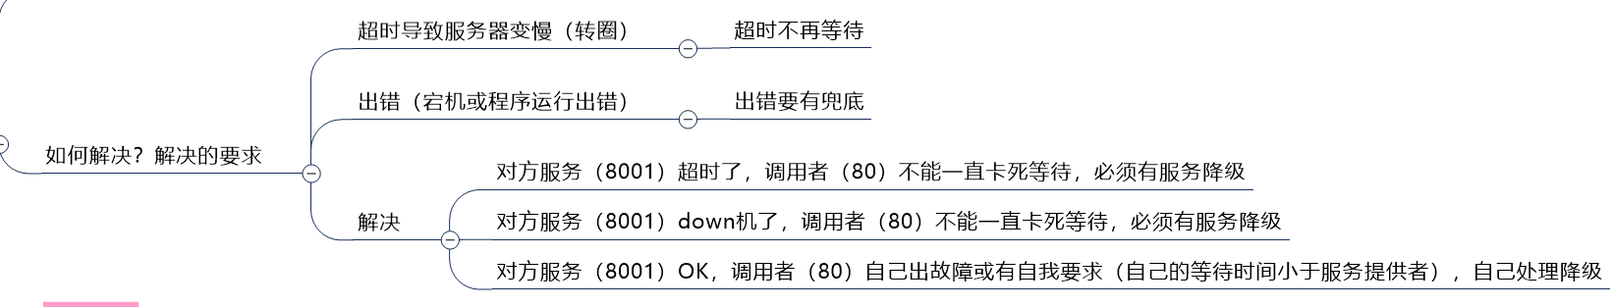

### 服务降级

#### Hystrix-qayment8001

降低配置：@HystrixCommand

设置自身调用超时时间的峰值，峰值内可以正常运行，超过了需要有兜底的方法处理，作服务降级fallback

Server方法：

|  |
| --- |
| *//模拟出错的方法 /*  表示这个方法执行3秒以内是正常的，超过3秒表示失败。失败后去执行兜底方法（paymentInfo_errHander）。；只要出错都会都会执行兜底方法  */* @HystrixCommand(fallbackMethod = **"paymentInfo_errHander"**,commandProperties = {  @HystrixProperty(name = **"execution.isolation.thread.timeoutInMilliseconds"**,value = **"3000"**) *//3秒钟以内就是正常的业务逻辑* }) **public** String paymentInfo_err(Integer id){  **try**{  Thread.*sleep*(5000);  } **catch** (InterruptedException e) {  e.printStackTrace();  }  **return "线程池： "**+Thread.*currentThread*().getName()+ **" err方法的id： "**+id+**"\t"**+**" 出错，耗时3秒钟"**; }  *//定义的兜底方法* **public** String paymentInfo_errHander(Integer id){   **return "线程池： "**+Thread.*currentThread*().getName()+ **" err的降级方法id： "**+id+**"\t"**+**" 出错，耗时3秒钟"**; } |

启动类：@EnableCircuitBreaker *//激活*

|  |
| --- |
| @SpringBootApplication @EnableEurekaClient @EnableCircuitBreaker *//激活* **public class** HystrixRun8001 {  **public static void** main(String[] args) {  SpringApplication.*run*(HystrixRun8001.**class**,args);  System.***out***.println(**"熔断启动成功"**);  } } |

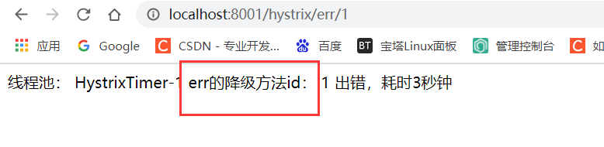

#### Eureka_feign_Hystrix_order80

Yml

|  |
| --- |
| **feign**:  **hystrix**:  **enabled**: **true** *#如果处理自身的容错就开启。开启方式与生产端不一样。* |

启动类：@EnableHystrix

|  |
| --- |
| @SpringBootApplication @EnableFeignClients *//激活feign* @EnableHystrix **public class** OrderMain80 {  **public static void** main(String[] args) {  SpringApplication.*run*(OrderMain80.**class**,args);  System.***out***.println(**"order fegin 熔断 启动成功"**);  } } |

Controller

|  |
| --- |
| @GetMapping(**"/err/{id}"**) @ResponseBody  */*  表示这个方法执行3秒以内是正常的，超过3秒表示失败。失败后去执行兜底方法（paymentInfo_errHander）。  */* @HystrixCommand(fallbackMethod = **"paymentInfo_errHander"**,commandProperties = {  @HystrixProperty(name = **"execution.isolation.thread.timeoutInMilliseconds"**,value = **"1500"**) *//1.5秒钟以内就是正常的业务逻辑，但是提供方的容错是3秒，所有依然报错* }) **public** String payment_err(@PathVariable(**"id"**) Integer id){  String s = **paymentServer**.paymentInfo_err(id);  ***log***.info(**"==========s: "**+s);  **return** s; }   *//定义的兜底方法* **public** String paymentInfo_errHander(Integer id){  **return "线程池： "**+Thread.*currentThread*().getName()+**" 80端口 err的降级方法id： "**+id+**"\t"**+**" 出错，耗时3秒钟"**; } |

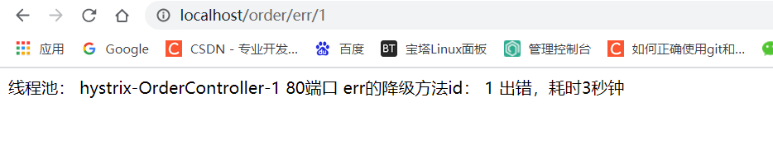

#### 全局fallback（80）

|  |
| --- |
| *//定义一个全局的fallback兜底方法* **public** String All_fallback(){  **return "全局fallback 全局兜底方法"**; } |

|  |
| --- |
| @GetMapping(**"/err2/{id}"**) @ResponseBody @HystrixCommand *//这里没有指定兜底方法所以使用全局兜底方法* **public** String payment_err2(@PathVariable(**"id"**) Integer id){  String s = **paymentServer**.paymentInfo_err(id);  ***log***.info(**"==========s: "**+s);  **return** s; } |

@DefaultProperties(defaultFallback = **"All_fallback"**) *//设置一个全局的兜底方法*

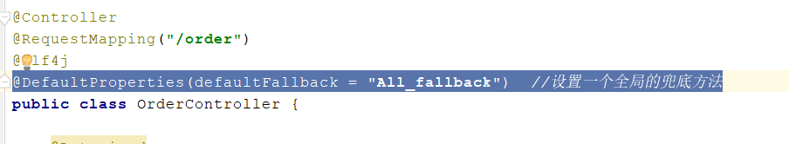

#### 问题：

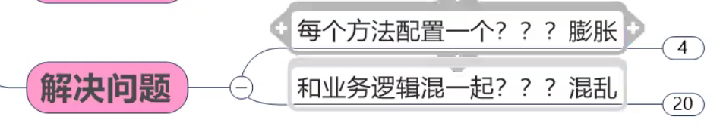

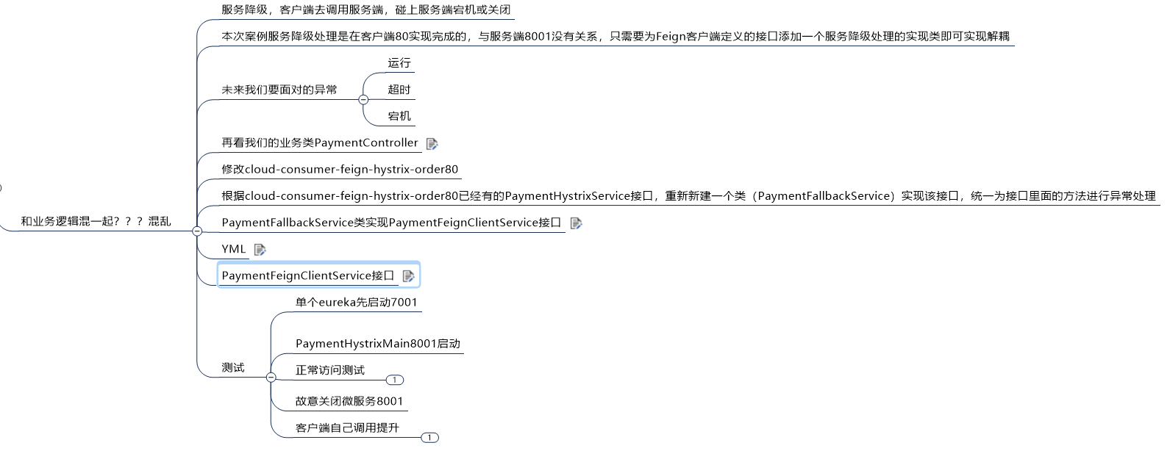

##### 解决问题：

**创建一个实现server层接口的类（PaymentServerImpl）**

|  |
| --- |
| @Service **public class** PaymentServerImpl **implements** PaymentServer {   @Override  **public** String paymentInfo_ok(Integer id) {  **return "实现server接口， 解决controller代码膨胀 ok方法 "**;  }   @Override  **public** String paymentInfo_err(Integer id) {  **return "实现server接口， 解决controller代码膨胀 err方法 "**;  } } |

**接口（PaymentServer）**

|  |
| --- |
| @Component  *//表示调用这个微服务，，，出错后，服务降级使用这个类的方法。* @FeignClient(value = **"PROVIDER-HYSTRIX-SERVICE"** ,fallback = PaymentServerImpl.**class**) **public interface** PaymentServer {  @GetMapping(**"/hystrix/ok/{id}"**)  **public** String paymentInfo_ok(@PathVariable(**"id"**) Integer id);    @GetMapping(**"/hystrix/err/{id}"**)  **public** String paymentInfo_err(@PathVariable(**"id"**) Integer id); } |

**Yml**

|  |
| --- |
| **feign**:  **hystrix**:  **enabled**: **true** *#如果处理自身的容错就开启。开启方式与生产端不一样。* |

**正常访问：**

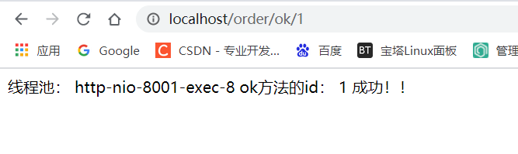

**错误访问（将提供者关掉）**

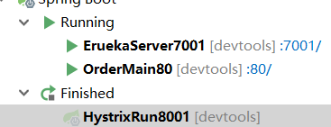

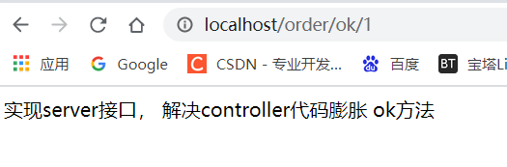

服务熔断



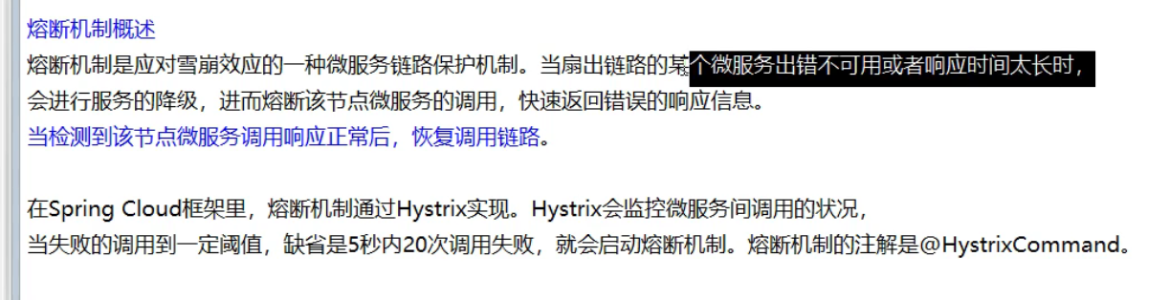

### Hystrix-qayment8001：

Server：

|  |
| --- |
| */* 服务熔断 开始································································*/   //服务熔断* @HystrixCommand(fallbackMethod = **"paymentCircuitBreaker_fallback"**,commandProperties = {  @HystrixProperty(name = **"circuitBreaker.enabled"**,value = **"true"**), *//是否开启断路器* @HystrixProperty(name = **"circuitBreaker.requestVolumeThreshold"**,value = **"10"**), *//请求次数* @HystrixProperty(name = **"circuitBreaker.sleepWindowInMilliseconds"**,value = **"10000"**), *//时间范围（单位：毫秒）* @HystrixProperty(name = **"circuitBreaker.errorThresholdPercentage"**,value = **"60"**), *//失败率达到多少后跳闸* })  **public** String paymentCircuitBreaker(@PathVariable(**"id"**) Integer id){  **if** (id < 0){  **throw new** RuntimeException(**"*****id 不能负数"**);  }  String serialNumber = IdUtil.*simpleUUID*();   **return** Thread.*currentThread*().getName()+**"\t"**+**"调用成功,流水号："**+serialNumber;  }  **public** String paymentCircuitBreaker_fallback(@PathVariable(**"id"**) Integer id){  **return "id 不能负数，请稍候再试,(┬＿┬)/~~ id: "** +id;  } |

Controller：

|  |
| --- |
| *//测试服务熔断* @GetMapping(**"/rongduan/{id}"**) @ResponseBody **public** String paymentCircuitBreaker(@PathVariable(**"id"**) Integer id){   String s = **paymentService**.paymentCircuitBreaker(id);  **return** s; } |

结果：

**Id为正数**

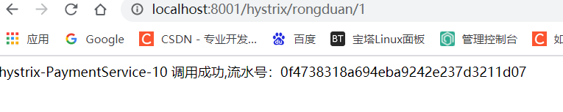

**Id为负数：**

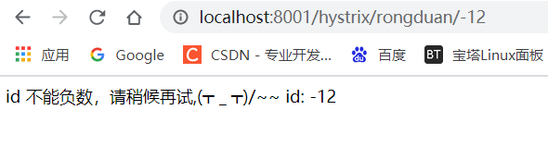

**当狂点id为负数时，在访问正数：（触发了）**

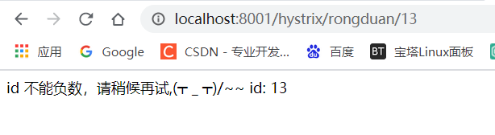

**慢慢恢复：**

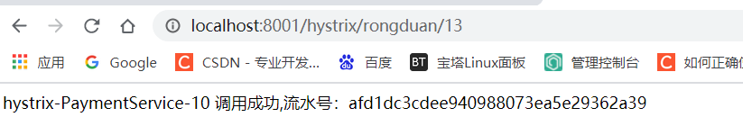

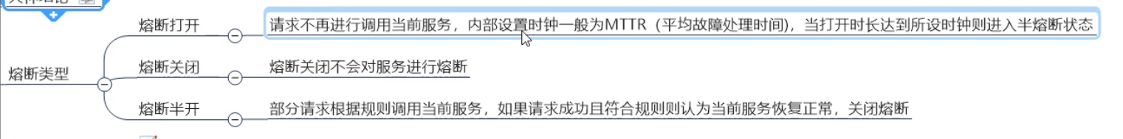

### 断路器在什么情况下起作用

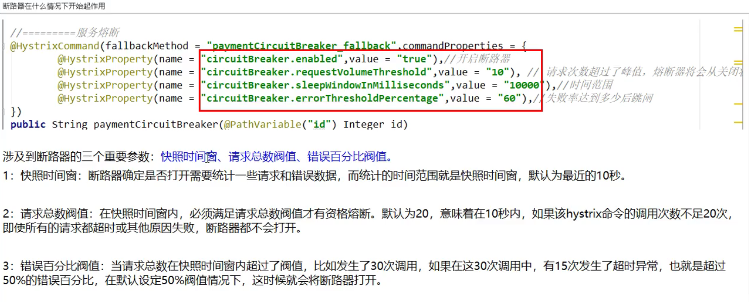

### 断路器开启或关闭的条件：

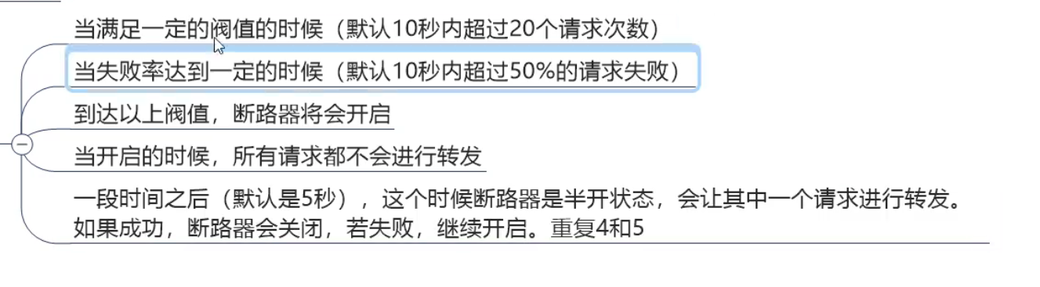

断路器打开之后：（闸刀开着的，就是没有通电）

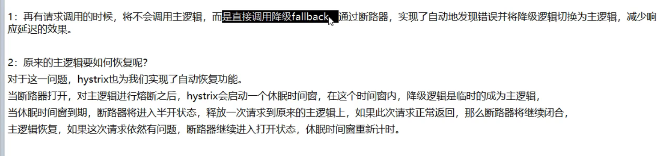

## 服务限流 待续……

后面高级篇讲解alibaba的Sentinel说明

## 工作流程

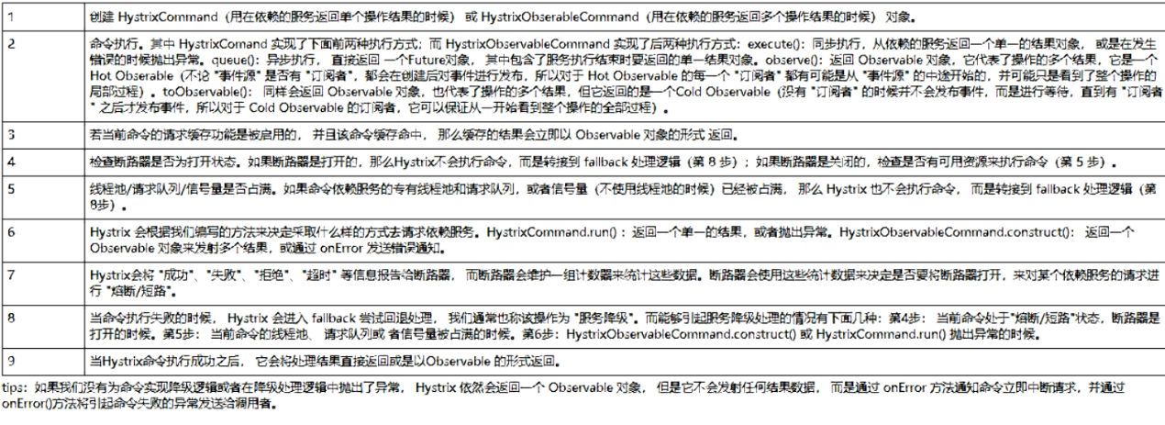

## 服务监控hystrixDashboard

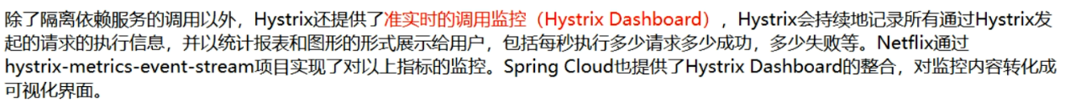

### hystrix-dashboard9001（监控者）

pom:

|  |
| --- |
| *<!--新增hystrix dashboard hysterix的图形化-->* <**dependency**>  <**groupId**>org.springframework.cloud</**groupId**>  <**artifactId**>spring-cloud-starter-netflix-hystrix-dashboard</**artifactId**> </**dependency**> |

Yml:

|  |
| --- |
| **server**:  **port**: 9001 |

启动类：

|  |
| --- |
| @SpringBootApplication @EnableHystrixDashboard *//开启仪表盘监控注解* **public class** HystrixDashboardRun9001 {  **public static void** main(String[] args) {  SpringApplication.*run*(HystrixDashboardRun9001.**class**,args);  System.***out***.println(**"图形化——仪表板启动成功！！"**);  } } |

访问路径：

<http://localhost:9001/hystrix>

成功：

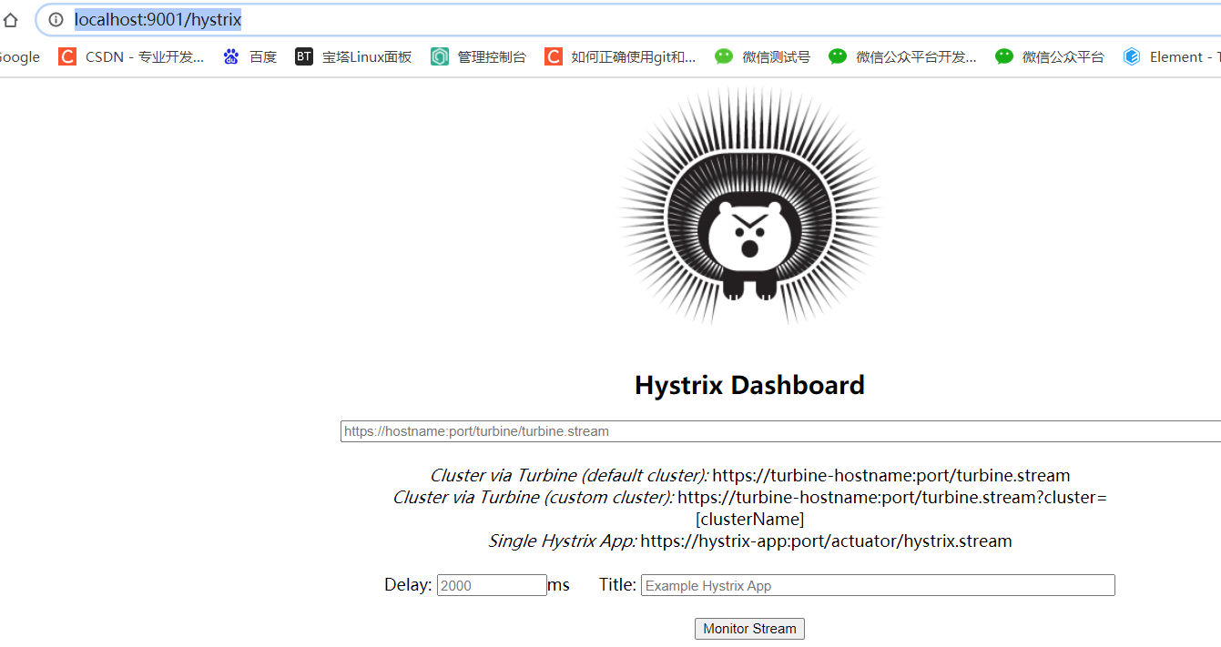

### Hystrix-qayment8001（被监控者）

Pom:

|  |
| --- |
| <**dependency**>  <**groupId**>org.springframework.boot</**groupId**>  <**artifactId**>spring-boot-starter-actuator</**artifactId**> </**dependency**> |

启动类：

|  |
| --- |
| *//新版本Hystrix需要在主启动类中指定监控路径* @Bean **public** ServletRegistrationBean getServlet(){  HystrixMetricsStreamServlet streamServlet = **new** HystrixMetricsStreamServlet();  ServletRegistrationBean registrationBean = **new** ServletRegistrationBean(streamServlet);  registrationBean.setLoadOnStartup(1);  registrationBean.addUrlMappings(**"/hystrix.stream"**);  registrationBean.setName(**"HystrixMetricsStreamServlet"**);  **return** registrationBean; } |

在监控者

<http://localhost:9001/hystrix>

中填写监控路径：

http://localhost:8001/hystrix.stream

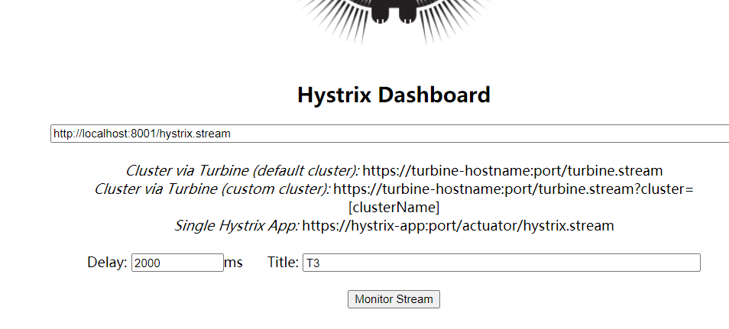

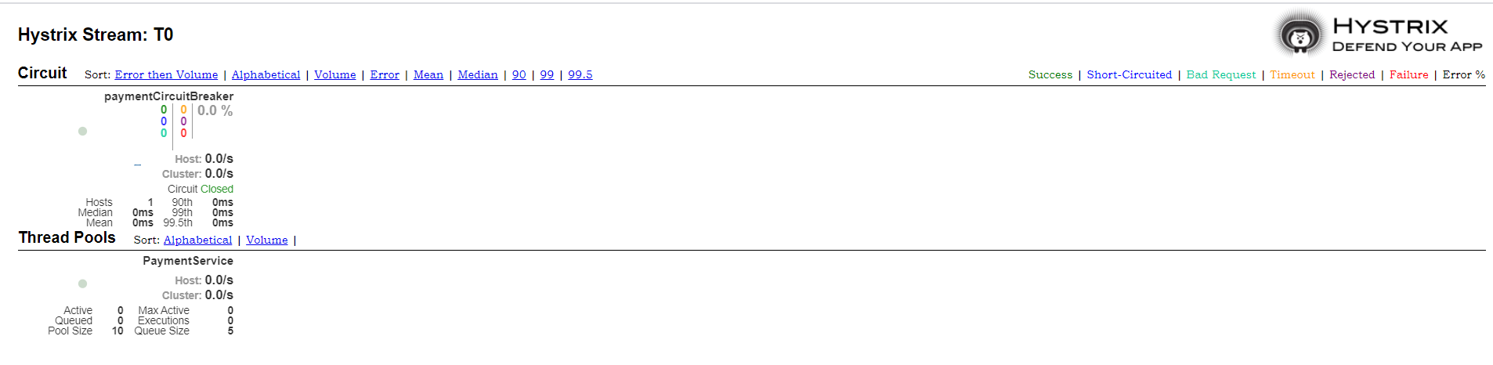

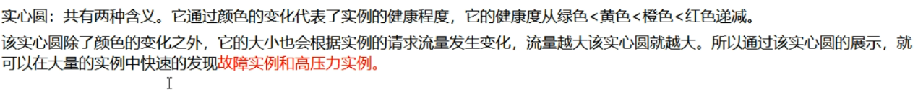

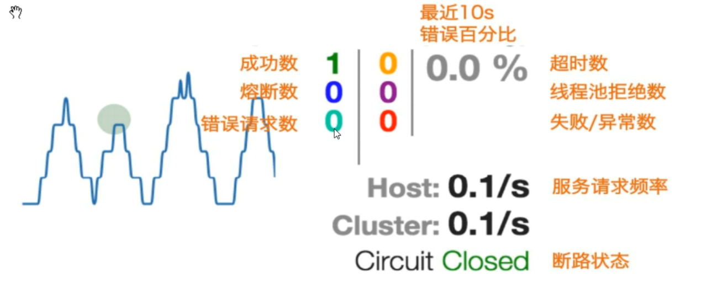

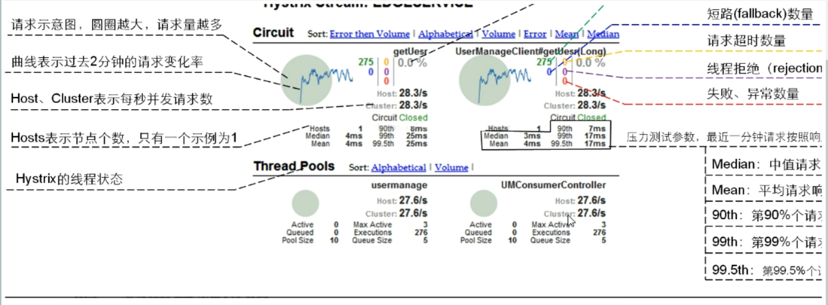

# Gateway新一代网关

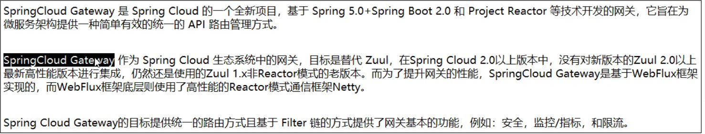

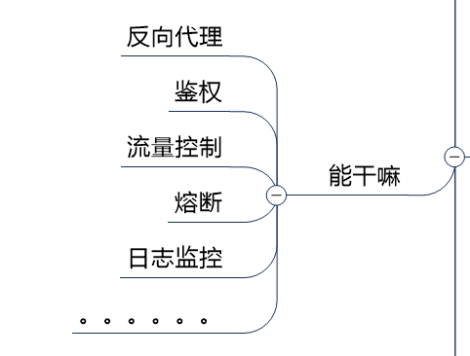

为什么选择Gateway

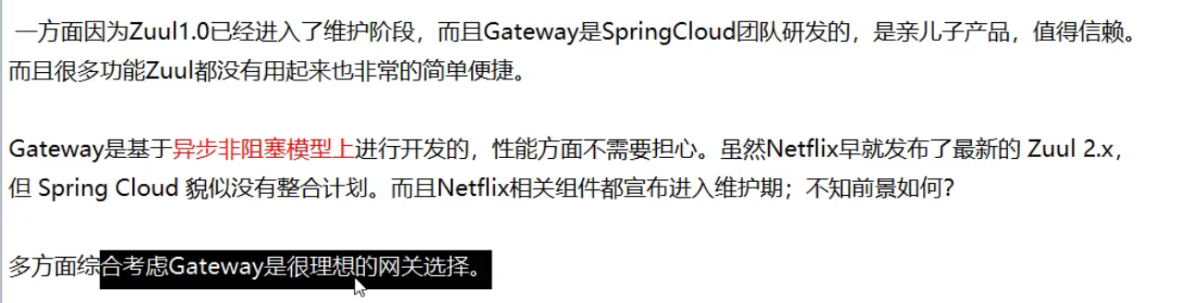

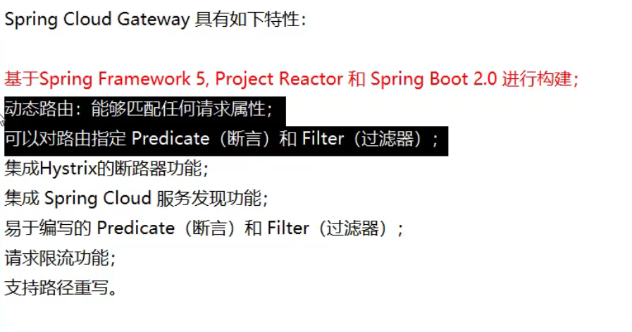

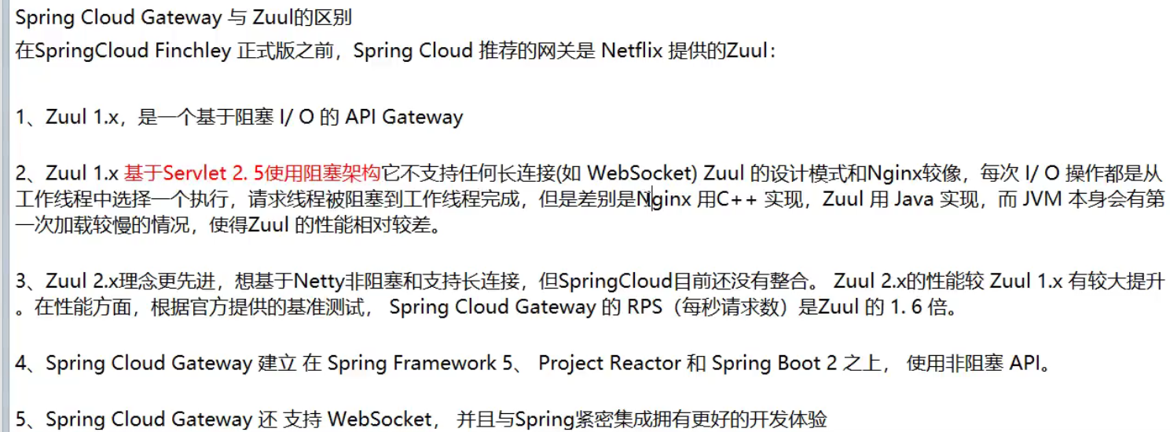



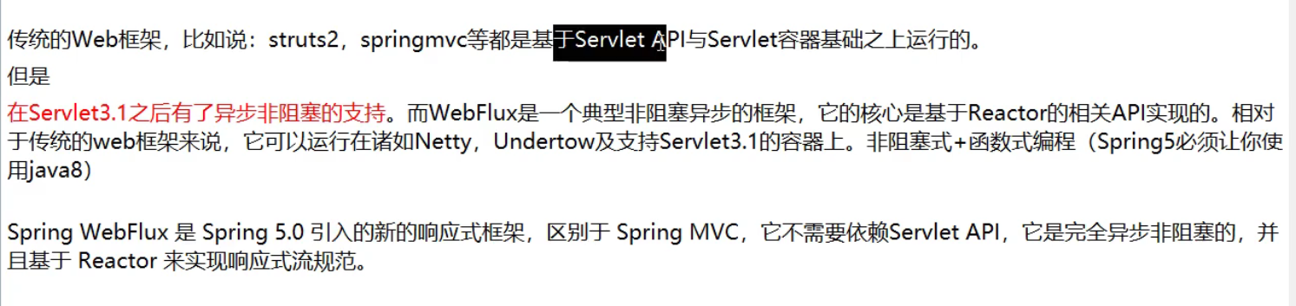

## 三大核心概念：

**Route(路由)**

路由是构建网关的基本模块，它由ID，目标URI，一系列的断言和过滤器组成，如果断言为true则匹配该路由

**predicate (断言)**

参考的是java8的java.util.function.Predicate开发人员可以匹配HTTP请求中的所有内容（例如请求头或请求参数），如果请求与断言相匹配则进行路由

**Filter(过滤)**

指的是Spring框架中GatewayFilter的实例，使用过滤器，可以在请求被路由前或者之后对请求进行修改。

### gateway-gateway9527的创建

pom：

|  |
| --- |
| *<!--新增gateway-->* <**dependency**>  <**groupId**>org.springframework.cloud</**groupId**>  <**artifactId**>spring-cloud-starter-gateway</**artifactId**> </**dependency**> |

Yml：

|  |
| --- |
| **server**:  **port**: 9527  **spring**:  **application**:  **name**: gateway-gateway9527  **cloud**:  **gateway**:  **routes**: *#路由* - **id**: payment_routh *#路由的ID，没有固定规则但要求唯一，建议配合服务名* **uri**: http://localhost:8001 *#匹配后提供服务的路由地址* **predicates**:  - Path=/payment/find/** *#断言,路径相匹配的进行路由* - **id**: payment_routh2  **uri**: http://localhost:8001  **predicates**:  - Path=/payment/port/** *#断言,路径相匹配的进行路由* **eureka**:  **instance**:  **hostname**: cloud-gateway-service  **client**:  **service-url**:  **register-with-eureka**: true  **fetch-registry**: true  **defaultZone**: http://localhost:7001/eureka |

启动类：

|  |
| --- |
| @SpringBootApplication @EnableDiscoveryClient **public class** GatewayRun9527 {   **public static void** main(String[] args) {  SpringApplication.*run*(GatewayRun9527.**class**,args);  System.***out***.println(**"网关启动成功"**);  } } |

结果：

先访问8001的：http://localhost:8001/payment/find/1

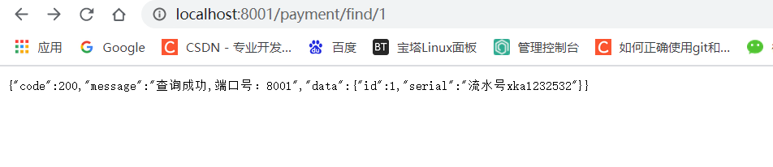

在访问网关：http://localhost:9527/payment/find/1

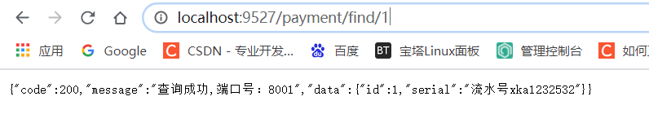

## 路由网关的两种配置：

#### 上面的yml是一种

#### 代码配置：

创建GateWayConfig类

|  |
| --- |
| *//代码的方式配置路由网关* @Configuration **public class** GateWayConfig {   *//路由构建器* @Bean  **public** RouteLocator customRouteLocator(RouteLocatorBuilder routeLocatorBuilder) {  RouteLocatorBuilder.Builder routes = routeLocatorBuilder.routes();  routes.route(**"path_rote_atguigu"**, r -> r.path(**"/docs"**)  .uri(**"https://hutool.cn/docs/#/"**)) *//糊涂工具包的官网* .build();  **return** routes.build();  }   } |

localhost:9527/docs

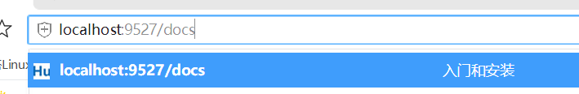

## 通过微服务名实现动态路由

默认情况下Gateway会根据注册中心的服务列表，以注册中心上微服务名为路径创建动态路由进行转发，从而实现动态路由的功能

需要注意的是uri的协议为lb，表示启用Gateway的负载均衡功能。

Yml:

|  |
| --- |
| **server**:  **port**: 9527  **spring**:  **application**:  **name**: gateway-gateway9527  **cloud**:  **gateway**:  **discovery**:  **locator**:  **enabled**: **true** *# 开启从注册中心动态创建路由的功能，利用微服务名创建路由* **routes**: *#路由* - **id**: payment_routh *#路由的ID，没有固定规则但要求唯一，建议配合服务名  #uri: http://localhost:8001 #匹配后提供服务的路由地址* **uri**: lb://PROVIDER-PAYMENT-SERVICE *#使用微服务名* **predicates**:  - Path=/payment/find/** *#断言,路径相匹配的进行路由* - **id**: payment_routh2  *#uri: http://localhost:8001* **uri**: lb://PROVIDER-PAYMENT-SERVICE  **predicates**:  - Path=/payment/port/** *#断言,路径相匹配的进行路由* **eureka**:  **instance**:  **hostname**: cloud-gateway-service  **client**:  **service-url**:  **register-with-eureka**: true  **fetch-registry**: true  **defaultZone**: http://localhost:7001/eureka |

结果：

<http://localhost:9527/payment/find/1>

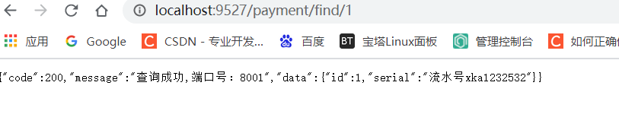

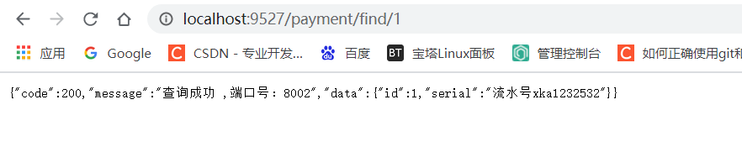

8001和8002来回切换

## Predicate的使用（没测）

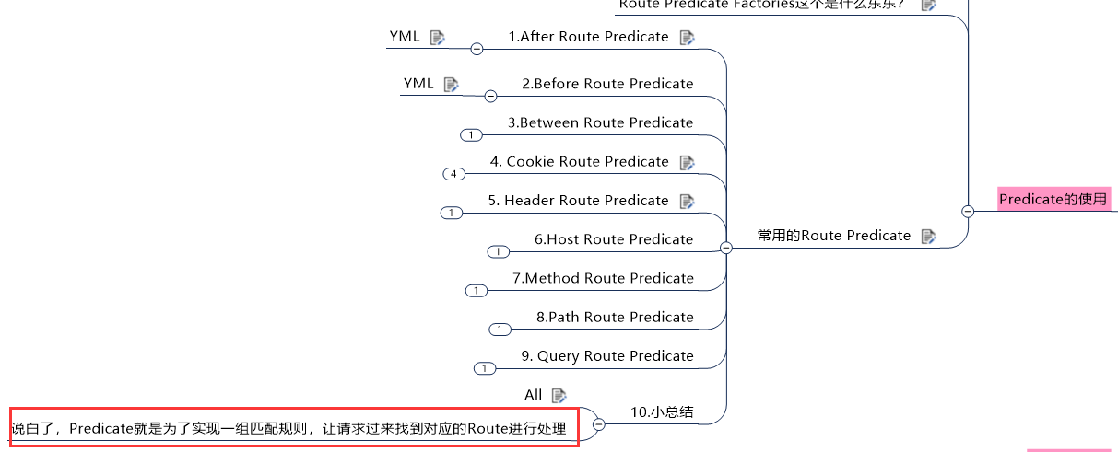

## Getaway的filter

自定义过滤器：新建一个类继承GlobalFilter, Ordered

|  |
| --- |
| *//全局日志* @Component @Slf4j **public class** MyLogGateWayFilter **implements** GlobalFilter, Ordered {  @Override  **public** Mono<Void> filter(ServerWebExchange exchange, GatewayFilterChain chain) {  ServerHttpRequest request = exchange.getRequest();  MultiValueMap<String, String> queryParams = request.getQueryParams();  String username = queryParams.getFirst(**"username"**);   */*  上面的代码类似于：  String name = HttpServletRequest.getParameter("name");  */* **if**(username.equals(**""**) || username==**null**){  ***log***.info(**"用户名为 空 ---------"**);  ServerHttpResponse response = exchange.getResponse();  **boolean** b = response.setStatusCode(HttpStatus.***NOT_ACCEPTABLE***);//设置状态码  **return** exchange.getResponse().setComplete();  }  *//如果有，那么就放行* **return** chain.filter(exchange);  }   *//有多个过滤器时，首先加载的过滤器，就是一个顺序，顺序越小，越先加载* @Override  **public int** getOrder() {  **return** 0;  } } |

# Springcloud cofig分布式配置中心

多个微服务就有多个yml，一个yml管理所有的yml，集中管理配置文件



是什么：

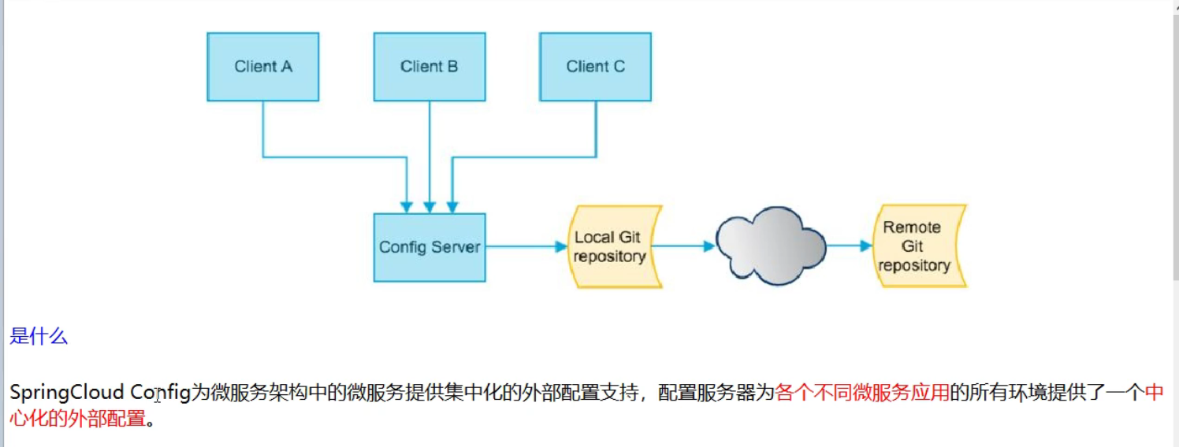

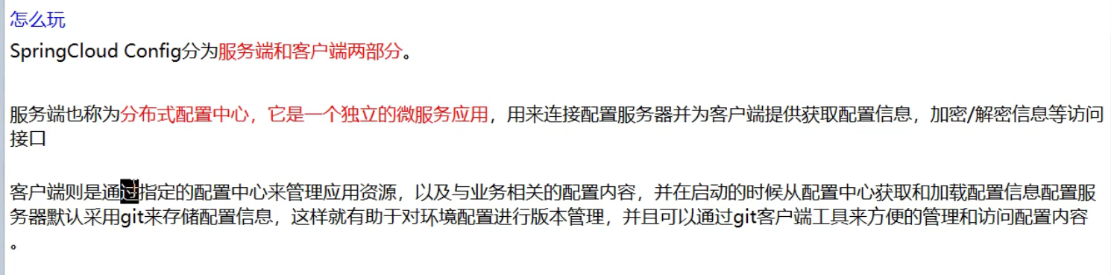

## cloud_config_center3344 搭建

pom（服务端）

|  |
| --- |
| *<!--配置中心-->* <**dependency**>  <**groupId**>org.springframework.cloud</**groupId**>  <**artifactId**>spring-cloud-config-server</**artifactId**> </**dependency**> |

Yml

|  |
| --- |
| **server**:  **port**: 3344   **spring**:  **application**:  **name**: cloud-config-center  **cloud**:  **config**:  **server**:  **git**:  *#uri: git@github.com:cjy5066/springcloud-cofing.git # 在github上的厂库名字* **uri**: https://github.com/cjy5066/springcloud-cofing.git  *# 搜索目录* **search-paths**:  - springcloud-cofing  *# 读取分支* **default-label**: main  *# 读取分支  # label: main* **eureka**:  **instance**:  **hostname**: cloud-config-center  **client**:  **service-url**:  **defaultZone**: http://localhost:7001/eureka |

启动类：

|  |
| --- |
| @SpringBootApplication *//激活配置中心* @EnableConfigServer **public class** ConfigCenterMain3344 {  **public static void** main(String[] args) {  SpringApplication.*run*(ConfigCenterMain3344.**class**,args);  System.***out***.println(**"分布式配置中心启动成功~！"**);  } } |

结果：http://localhost:3344/main/config-div.yml

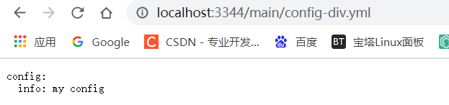‘

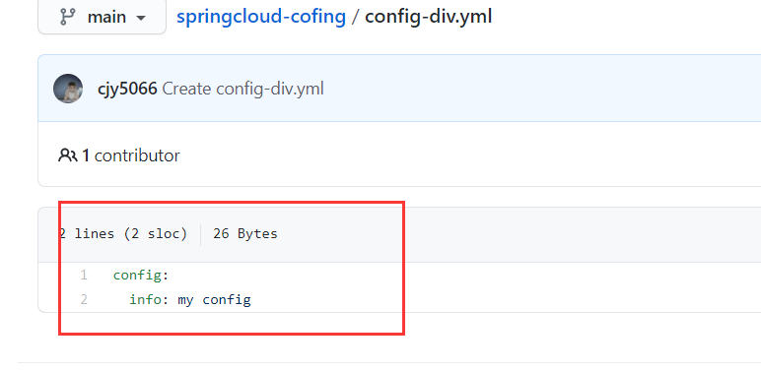

成功读取到github上的文件

## 客服端的搭建 config-client3355

Pom

|  |
| --- |
| *<!--配置中心 客户端-->* <**dependency**>  <**groupId**>org.springframework.cloud</**groupId**>  <**artifactId**>spring-cloud-starter-config</**artifactId**> </**dependency**> |

Yml： bootstrap.yml

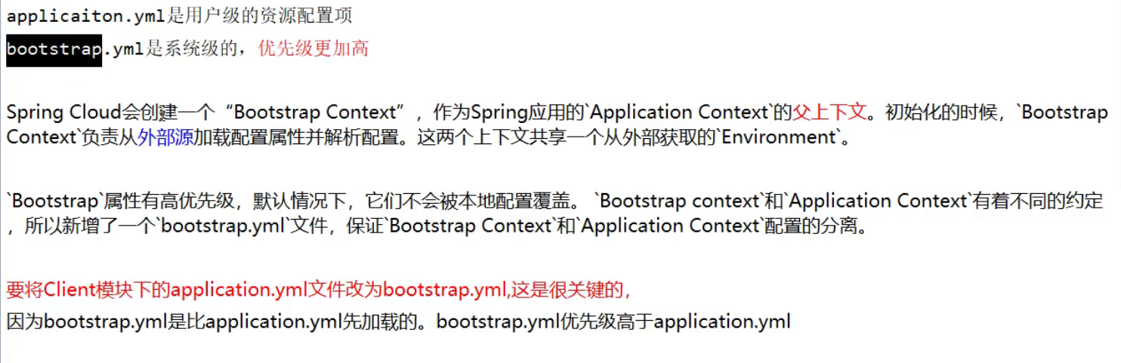

|  |
| --- |
| **server**:  **port**: 3355  **spring**:  **application**:  **name**: config-client   **cloud**:  *#config 客户端配置* **config**:  **label**: master *# 分支名称* **name**: config *#文件前缀名称* **profile**: div *#文件后缀名称* **uri**: http://localhost:3344 *#配置中心地址* **eureka**:  **client**:  **service-url**:  **defaultZone**: http://localhost:7001/eureka |

启动类：

|  |
| --- |
| @SpringBootApplication @EnableEurekaClient **public class** ConfigClient3355 {  **public static void** main(String[] args) {  SpringApplication.*run*(ConfigClient3355.**class**,args);  System.***out***.println(**"配置中心 客服端启动成功！！"**);  } } |

Controller：

|  |
| --- |
| @RestController @Slf4j **public class** ConfigCloentController {  @Value(**"${config.info}"**)  **public** String **ConfigInfo**;   @RequestMapping(**"/configinfo"**)  **public** String configinfo(){  **return ConfigInfo**;  } } |

结果：<http://localhost:3355/configinfo>

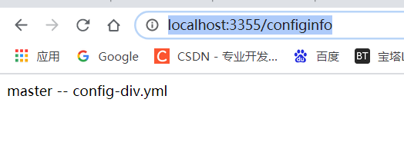

## 问题随时而来，分布式配置的动态刷新

**Linux运维修改GitHub上的配置文件内容做调整**

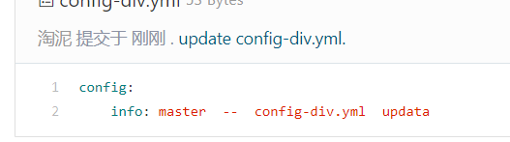

**刷新3344，发现ConfigServer配置中心立刻响应**

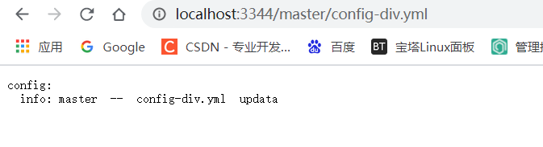

**刷新3355，发现ConfigServer客户端没有任何响应**

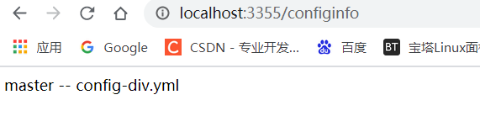

3355没有变化除非自己重启或者重新加载

难道每次运维修改配置文件，客户端都需要重启？？噩梦

### 动态刷新

修改3355项目

Pom：

|  |
| --- |
| *<!--图形化监控-->* <**dependency**>  <**groupId**>org.springframework.boot</**groupId**>  <**artifactId**>spring-boot-starter-actuator</**artifactId**> </**dependency**> |

Yml：

|  |
| --- |
| **eureka**:  **instance**:  **hostname**: config-client  **client**:  **service-url**:  **defaultZone**: http://localhost:7001/eureka  *# 暴露监控端口* **management**:  **endpoints**:  **web**:  **exposure**:  **include**: **"*"** |

Controller：

|  |
| --- |
| @RestController @Slf4j  @RefreshScope *//能实现动态刷新* **public class** ConfigCloentController {  @Value(**"${config.info}"**)  **public** String **ConfigInfo**;   @RequestMapping(**"/configinfo"**)  **public** String configinfo(){  **return ConfigInfo**;  } } |

结果：

修改gitee

刷新3344端口。

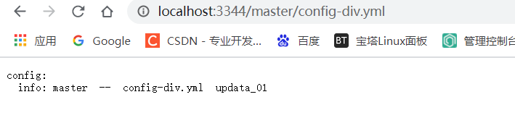

刷新3355端口、没有改变！

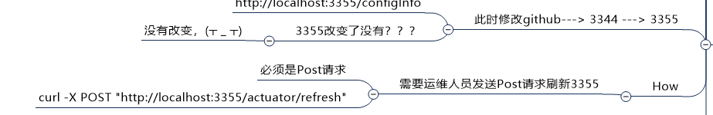

curl -X POST <http://localhost:3355/actuator/refresh>

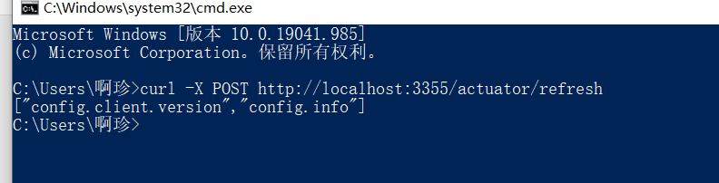

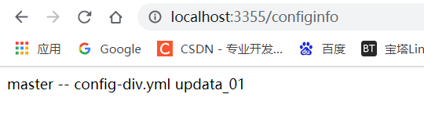

# Springcloud Bus消息总线

上一讲解的加深和扩充，一言以蔽之

分布式自动刷新配置功能

Spring Cloud Bus配合Spring Cloud Config使用可以实现配置的动态刷新

## 是什么：

Bus支持两种消息代理：RabbitMQ和Kafka

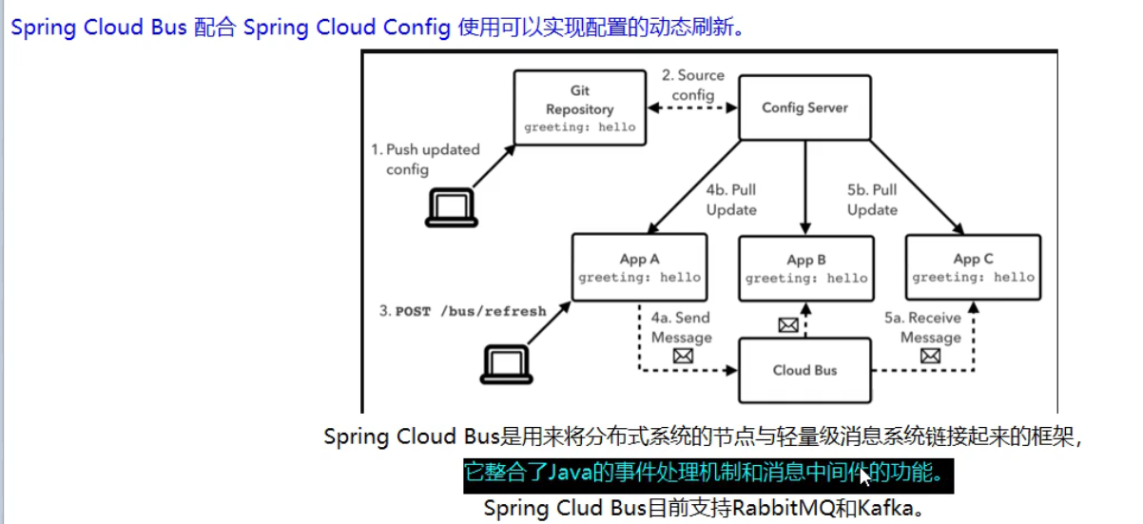

能干嘛？、

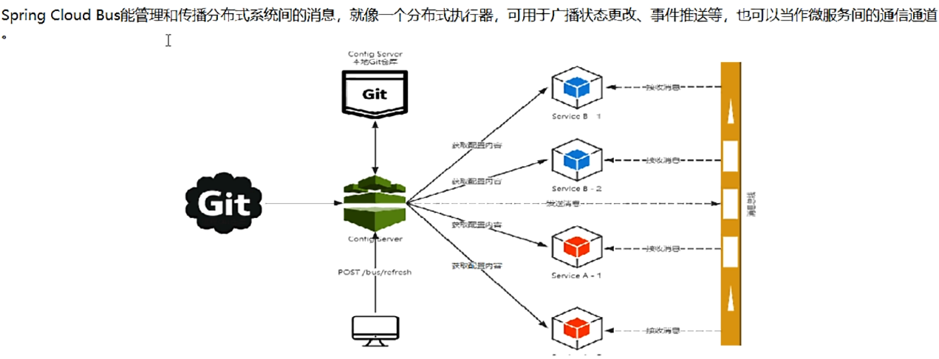

==============================================

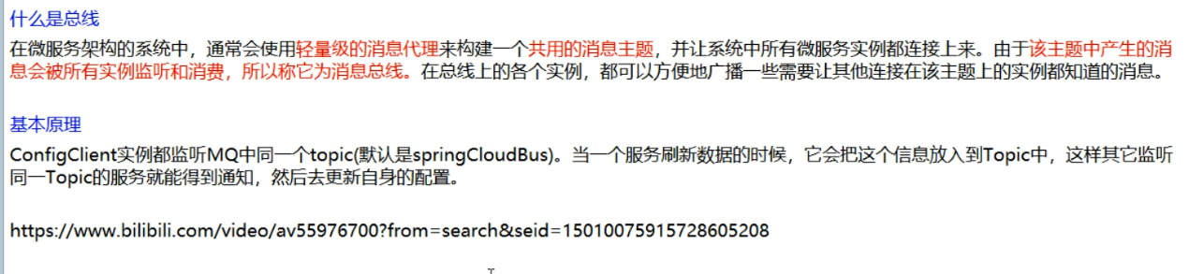

1) 利用消息总线触发一个客户端/bus/refresh,而刷新所有客户端的配置

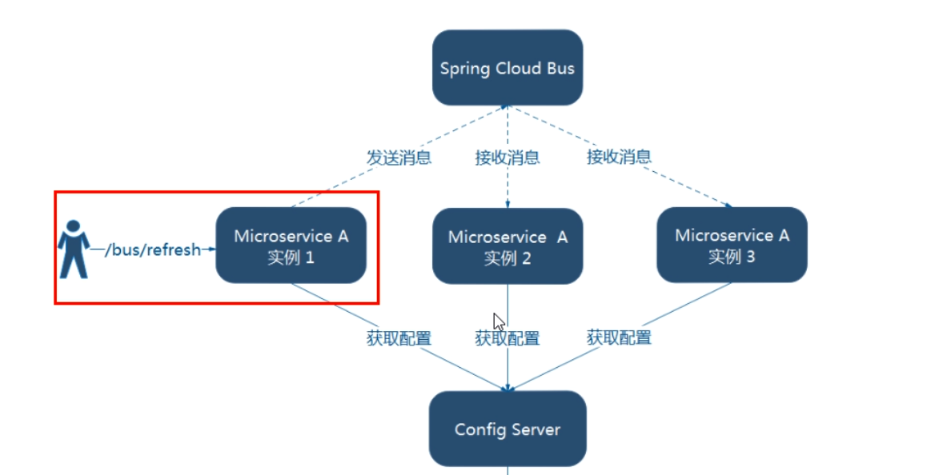

2)利用消息总线触发一个服务端ConfigServer的/bus/refresh端点,而刷新所有客户端的配置（更加推荐）

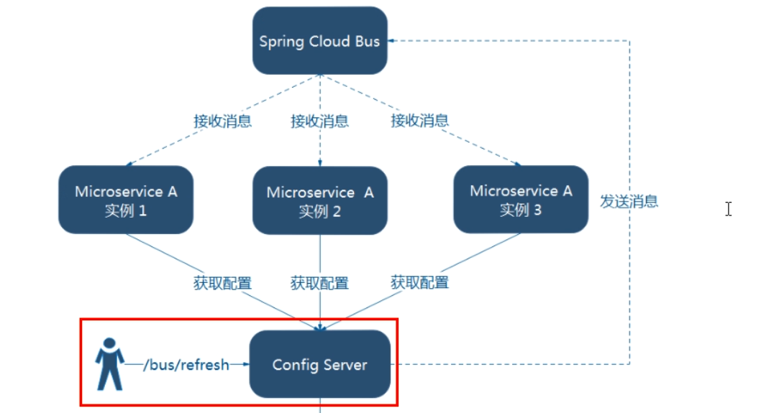

## SpringCloud Bus动态刷新全局广播

**创建一个config-client3366 和3355一样**

#### 更改3344

Pom；

|  |
| --- |
| *<!--给配置中心服务端添加消息总线支持-->* <**dependency**>  <**groupId**>org.springframework.cloud</**groupId**>  <**artifactId**>spring-cloud-starter-bus-amqp</**artifactId**> </**dependency**> |

Yml：

|  |
| --- |
| **server**:  **port**: 3344   **spring**:  **application**:  **name**: cloud-config-center  **cloud**:  **config**:  **server**:  **git**:  *#uri: git@github.com:cjy5066/springcloud-cofing.git # 在github上的厂库名字  #uri: https://github.com/cjy5066/springcloud-cofing.git #github* **uri**: https://gitee.com/cjy5066/springcloud.git *# gitee  # 搜索目录* **search-paths**:  - springcloud  *# 读取分支* **default-label**: master  **username**: 17396211859  **password**: aa5066cjy  *# 读取分支  #label: main  #rabbitmp的相关配置，15672是web管理界面的入口。5672是Mq的访问的端口* **rabbitmq**:  **host**: localhost  **port**: 5672  **username**: guest  **password**: guest  **eureka**:  **instance**:  **hostname**: cloud-config-center  **client**:  **service-url**:  **defaultZone**: http://localhost:7001/eureka  *#rabbitmq 相关配置，暴露bus刷新配置的站点* **management**:  **endpoints**: *#暴露bus刷新配置的端点* **web**:  **exposure**:  **include**: **'bus-refresh'** |

#### 更改3355/3366

Pom

|  |
| --- |
| *<!--给配置中心客户端添加消息总线支持-->* <**dependency**>  <**groupId**>org.springframework.cloud</**groupId**>  <**artifactId**>spring-cloud-starter-bus-amqp</**artifactId**> </**dependency**>  *<!--图形化监控-->* <**dependency**>  <**groupId**>org.springframework.boot</**groupId**>  <**artifactId**>spring-boot-starter-actuator</**artifactId**> </**dependency**> |

Yml：

|  |
| --- |
| **server**:  **port**: 3355  **spring**:  **application**:  **name**: config-client   **cloud**:  *#config 客户端配置* **config**:  **label**: master *# 分支名称* **name**: config *#文件前缀名称* **profile**: div *#文件后缀名称 综上所述就是 master分支上config-div 文件* **uri**: http://localhost:3344 *#配置中心地址  #rabbitmp的相关配置，15672是web管理界面的入口。5672是Mq的访问的端口* **rabbitmq**:  **host**: localhost  **port**: 5672  **username**: guest  **password**: guest  **eureka**:  **instance**:  **hostname**: config-client  **client**:  **service-url**:  **defaultZone**: http://localhost:7001/eureka  *# 暴露监控端口* **management**:  **endpoints**:  **web**:  **exposure**:  **include**: **"*"** |

#### 结果：

更改前结果都是一样的

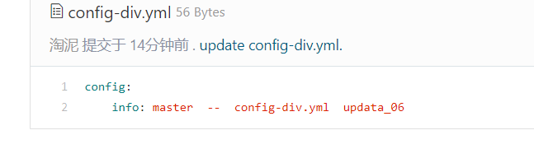

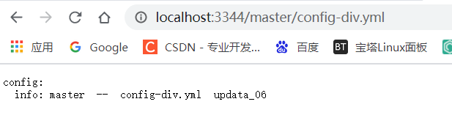

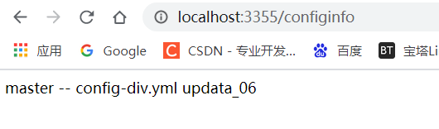

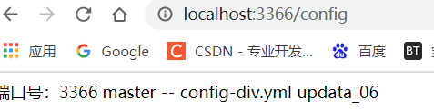

**更改后：**

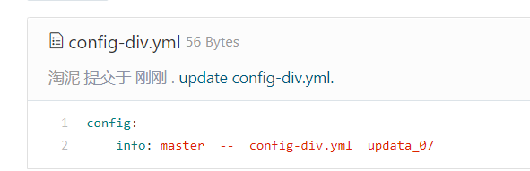

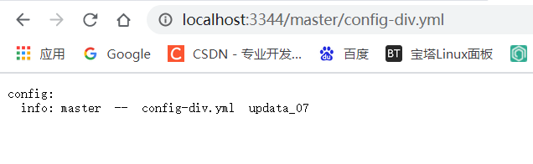

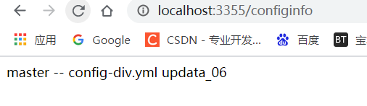

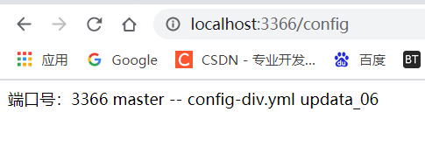

在这里3355/3366端口无效

Cmd 命令执行： curl -X POST "http://localhost:3344/actuator/bus-refresh"

一次发送，处处生效

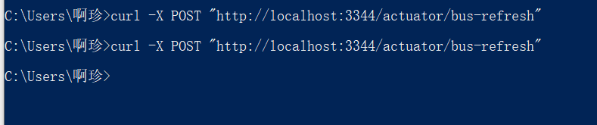

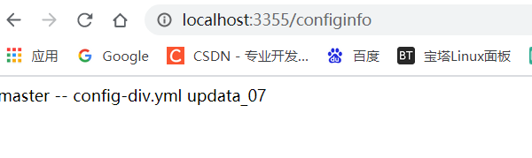

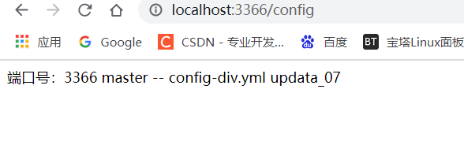

## 动态刷新之定点通知

想通知谁就通知，不想全部通知

指定具体某一个实例生效而不是全部

公式：<http://localhost:配置中心的端口号/actuator/bus-refresh/>微服务名+端口号

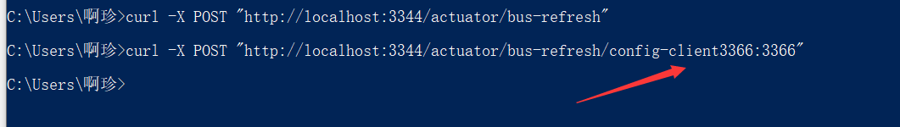

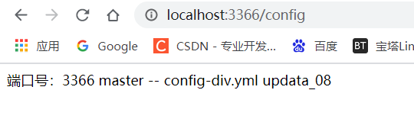

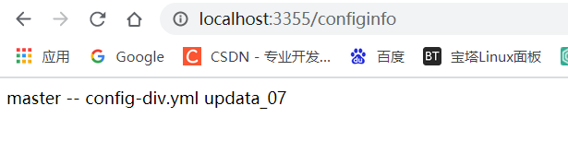

# SpringCloud Stream消息驱动

## 是什么：

屏蔽底层消息中间件的差异，降低切换版本，统一消息的编程模型

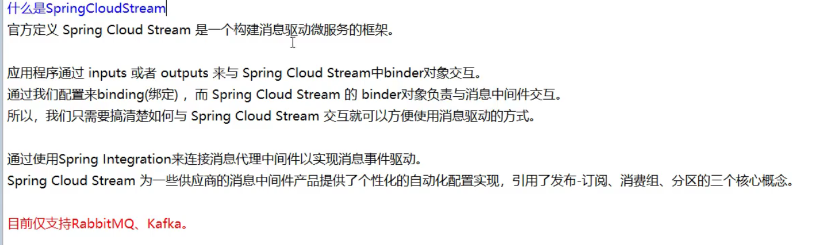

## stream凭什么可以统一底层差异



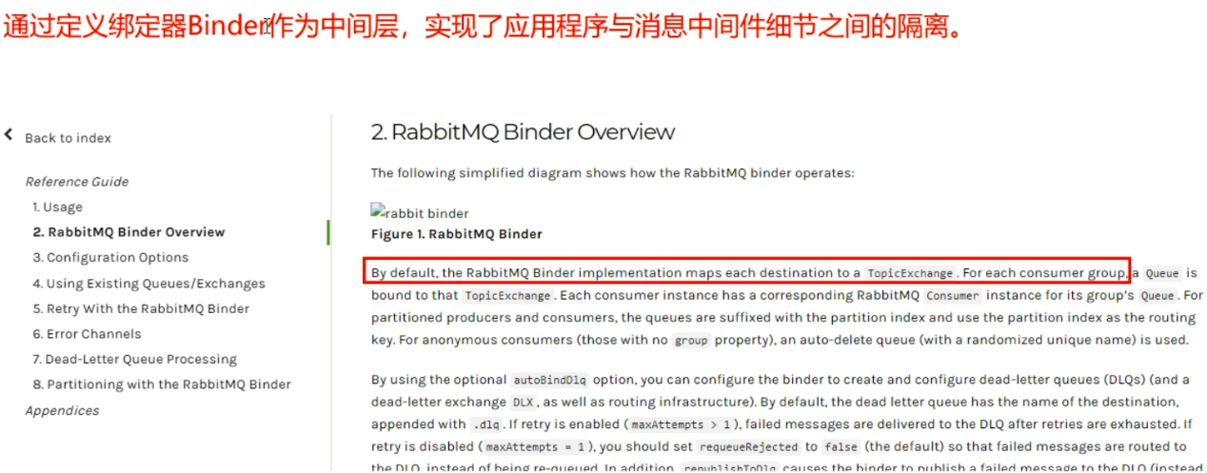

## Binder

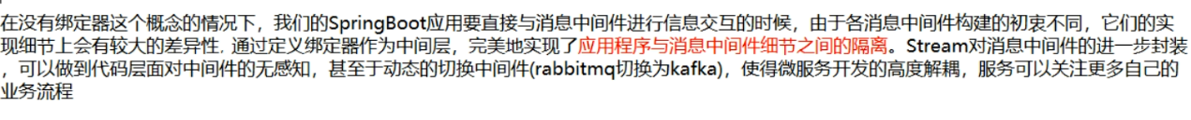

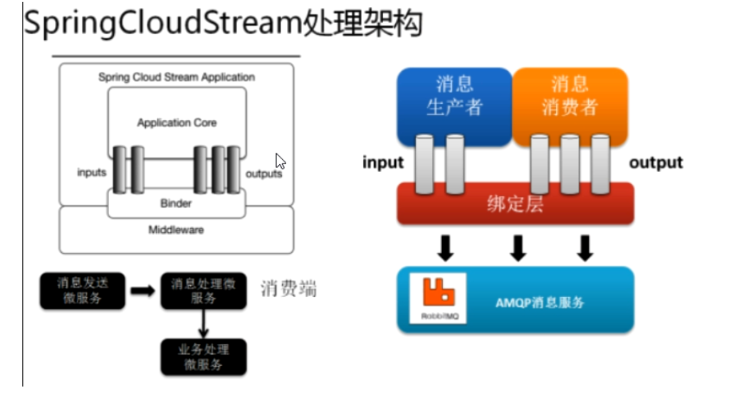



INPUT对应于消费者

OUTPUT对应于生产者

## Stream中的消息通信方式遵循了发布-订阅模式

Topic主题进行广播

在RabbitMQ就是Exchange

在kafka中就是Topic

## Spring Cloud Stream标准流程套路

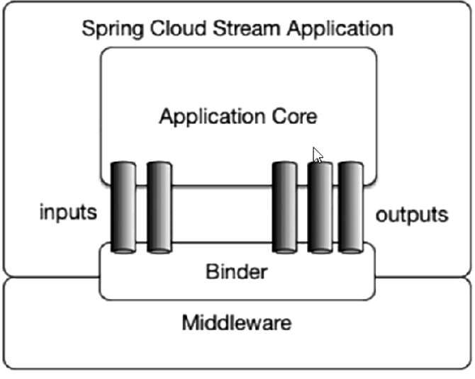

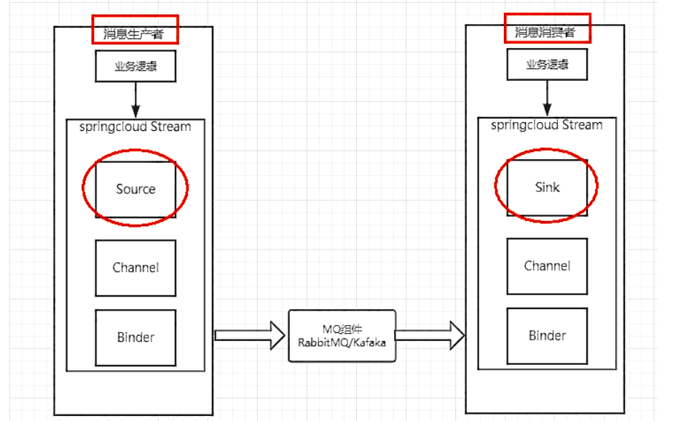

Binder（绑定器）

很方便的连接中间件，屏蔽差异

Channel（频道）

通道，是队列Queue的一种抽象，在消息通讯系统中就是实现存储和转发的媒介，通过对Channel对队列进行配置

Source和Sink

简单的可理解为参照对象是Spring Cloud Stream自身，从Stream发布消息就是输出，接受消息就是输入

## 编码API和常用注解

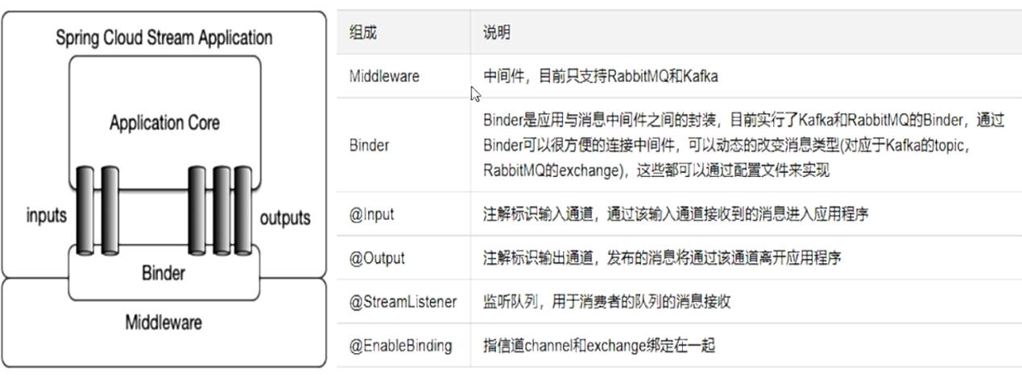

## 消息驱动之生产者 cloud-stream-rabbitmq-provider8801

Pom:

|  |
| --- |
| *<!-- rabbit -->* <**dependency**>  <**groupId**>org.springframework.cloud</**groupId**>  <**artifactId**>spring-cloud-starter-stream-rabbit</**artifactId**> </**dependency**> |

Yml:

|  |
| --- |
| **server**:  **port**: 8801  **spring**:  **application**:  **name**: stream-rabbitmq-provider8801  **cloud**:  **stream**:  **binders**: *# 在此处配置要绑定的rabbitmq的服务信息；* **defaultRabbit**: *# 表示定义的名称，用于于binding整合* **type**: rabbit *# 消息组件类型,表示这里用的是rabbitmq* **environment**: *# 设置rabbitmq的相关的环境配置* **spring**:  **rabbitmq**:  **host**: localhost  **port**: 5672  **username**: guest  **password**: guest  **bindings**: *# 服务的整合处理* **output**: *# 这个名字是一个通道的名称* **destination**: studyExchange *# 表示要使用的Exchange名称定义* **content-type**: application/json *# 设置消息类型，本次为json，文本则设置“text/plain”* **binder**: defaultRabbit *# 设置要绑定的消息服务的具体设置* **eureka**:  **client**: *# 客户端进行Eureka注册的配置* **service-url**:  **defaultZone**: http://localhost:7001/eureka  **instance**:  **lease-renewal-interval-in-seconds**: 2 *# 设置心跳的时间间隔（默认是30秒）* **lease-expiration-duration-in-seconds**: 5 *# 如果现在超过了5秒的间隔（默认是90秒）* **instance-id**: send-8801.com *# 在信息列表时显示主机名称* **prefer-ip-address**: true *# 访问的路径变为IP地址* |

Service:

|  |
| --- |
| *//接口发送者* **public interface** IMessageProvider {  **public** String send(); } |

Impl

|  |
| --- |
| *//定义消息推送的管道* @EnableBinding(Source.**class**) **public class** MessageProviderImpl **implements** IMessageProvider {   @Autowired  **private** MessageChannel **output**; *//消息发送管道* @Override  **public** String send() {   String string = UUID.*randomUUID*().toString();  **output**.send(MessageBuilder.*withPayload*(string).build());  System.***out***.println(**"流水号==========="**+string);  **return null**;  } } |

Controller:

|  |
| --- |
| @RestController **public class** MessageProviderController {   @Autowired  **private** IMessageProvider **mp**;   @GetMapping(**"/send"**)  **public** String send(){  **mp**.send();  **return null**;  } } |

J结果： <http://localhost:8801/send>

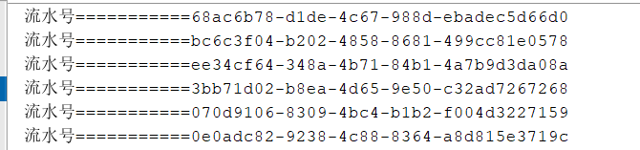

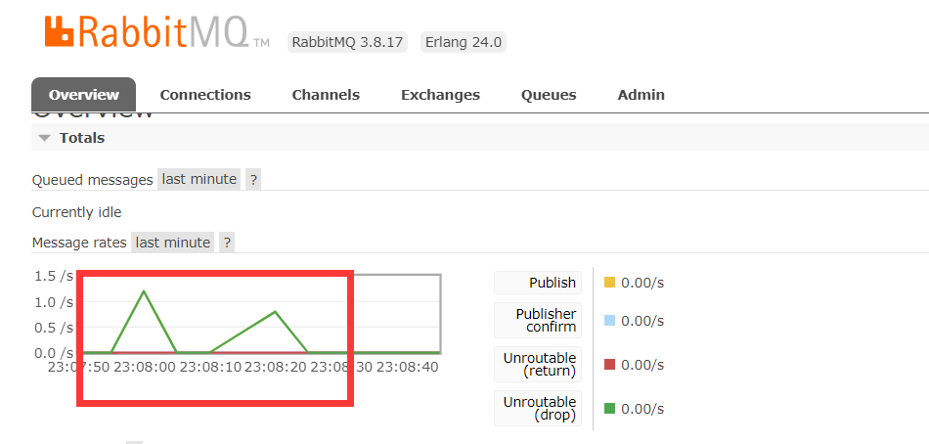

## 消息驱动之消费者 cloud-stream-rabbitmq-consumer8802

Pom：

|  |
| --- |
| *<!-- rabbit -->* <**dependency**>  <**groupId**>org.springframework.cloud</**groupId**>  <**artifactId**>spring-cloud-starter-stream-rabbit</**artifactId**> </**dependency**> |

Yml：

|  |
| --- |
| **server**:  **port**: 8802  **spring**:  **application**:  **name**: stream-rabbitmq-provider8801  **cloud**:  **stream**:  **binders**: *# 在此处配置要绑定的rabbitmq的服务信息；* **defaultRabbit**: *# 表示定义的名称，用于于binding整合* **type**: rabbit *# 消息组件类型,表示这里用的是rabbitmq* **environment**: *# 设置rabbitmq的相关的环境配置* **spring**:  **rabbitmq**:  **host**: localhost  **port**: 5672  **username**: guest  **password**: guest  **bindings**: *# 服务的整合处理* **input**: *# 这个名字是一个通道的名称* **destination**: studyExchange *# 表示要使用的Exchange名称定义* **content-type**: application/json *# 设置消息类型，本次为json，文本则设置“text/plain”* **binder**: defaultRabbit *# 设置要绑定的消息服务的具体设置* **eureka**:  **client**: *# 客户端进行Eureka注册的配置* **service-url**:  **defaultZone**: http://localhost:7001/eureka  **instance**:  **lease-renewal-interval-in-seconds**: 2 *# 设置心跳的时间间隔（默认是30秒）* **lease-expiration-duration-in-seconds**: 5 *# 如果现在超过了5秒的间隔（默认是90秒）* **instance-id**: send-8802.com *# 在信息列表时显示主机名称* **prefer-ip-address**: true *# 访问的路径变为IP地址* |

启动类一样的；

业务类：

|  |
| --- |
| @Component  *//定义消息推送的管道* @EnableBinding(Sink.**class**) **public class** MessageInput {   @Value(**"${server.port}"**)  **private** String **serverPort**;   */**  *  \** ***@param message*** *由于生产者发送的是String类型的消息，所以这里的泛型也string类型的  \** ***@return*** *\*/  //消息监听 消费者sink* @StreamListener(Sink.***INPUT***)  **public void** Input(Message<String> message){  System.***out***.println(**"消费者1号，-------》 消息内容是： "**+message.getPayload()+**"\t 端口号： "**+**serverPort**);  } } |

结果：

8801端口：

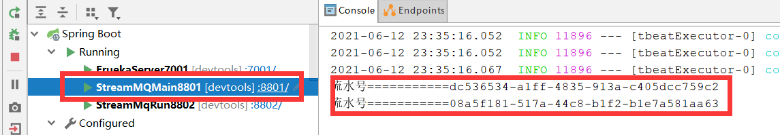

8802端口 和8801结果是一致的就收成功

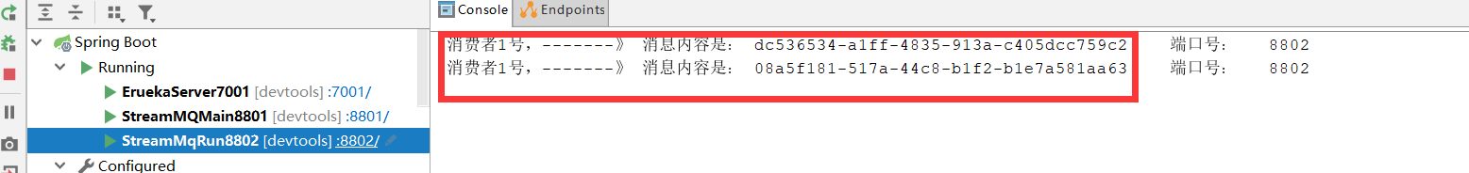

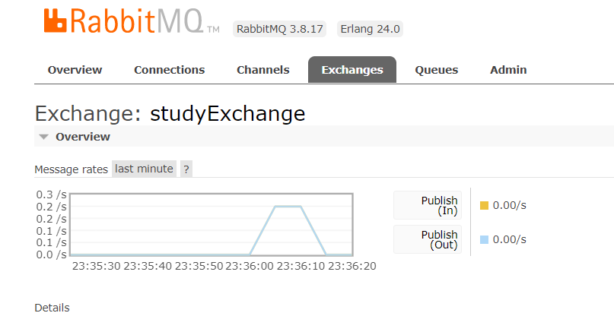

## 消息驱动之消息重复消费

在新建一个8803端口

启动测试，发现；

8801，发送，8802和8803同时接收

分组：（原理）

微服务应用放置于同一个group中，就能够保证消息只会被其中一个应用消费一次。不同的组是可以消费的，同一个组内会发生竞争关系，只有其中一个可以消费。

修改8802和8803

Yml：（红色部分）

|  |
| --- |
| **server**:  **port**: 8802  **spring**:  **application**:  **name**: stream-rabbitmq-provider8801  **cloud**:  **stream**:  **binders**: *# 在此处配置要绑定的rabbitmq的服务信息；* **defaultRabbit**: *# 表示定义的名称，用于于binding整合* **type**: rabbit *# 消息组件类型,表示这里用的是rabbitmq* **environment**: *# 设置rabbitmq的相关的环境配置* **spring**:  **rabbitmq**:  **host**: localhost  **port**: 5672  **username**: guest  **password**: guest  **bindings**: *# 服务的整合处理* **input**: *# 这个名字是一个通道的名称* **destination**: studyExchange *# 表示要使用的Exchange名称定义* **content-type**: application/json *# 设置消息类型，本次为json，文本则设置“text/plain”* **binder**: defaultRabbit *# 设置要绑定的消息服务的具体设置* **group**: group:88 *# 设置分组* **eureka**:  **client**: *# 客户端进行Eureka注册的配置* **service-url**:  **defaultZone**: http://localhost:7001/eureka  **instance**:  **lease-renewal-interval-in-seconds**: 2 *# 设置心跳的时间间隔（默认是30秒）* **lease-expiration-duration-in-seconds**: 5 *# 如果现在超过了5秒的间隔（默认是90秒）* **instance-id**: send-8802.com *# 在信息列表时显示主机名称* **prefer-ip-address**: true *# 访问的路径变为IP地址* |

此时8802和8803都在同一分组

结果： <http://localhost:8801/send> （来两次）

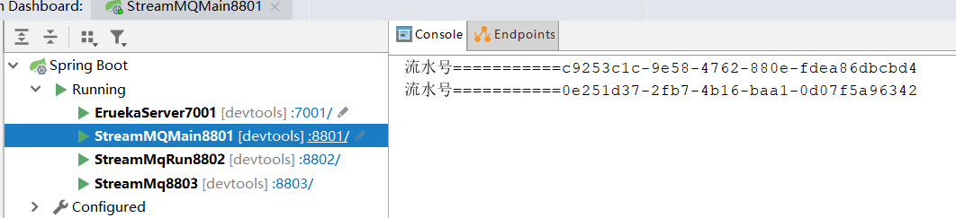

8802：

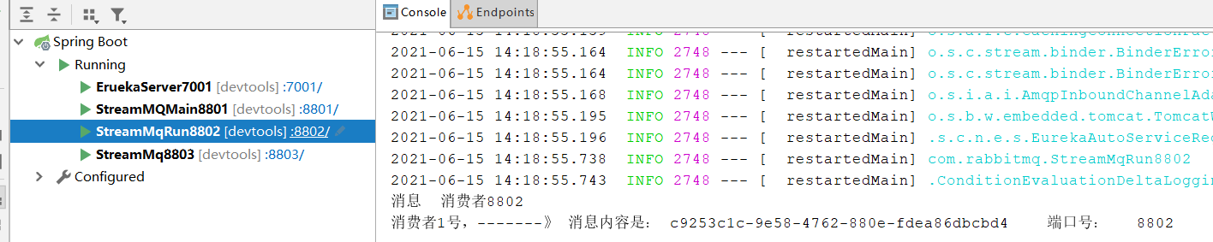

8803：

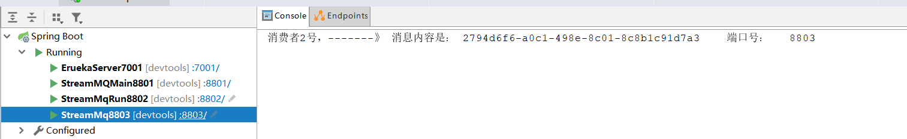

**8802/8803实现了轮询分组，每次只有一个消费者 8801模块的发的消息只能被8802或8803其中一个接收到，这样避免了重复消费**

**同一个组的多个微服务实例，每次只会有一个拿到**

## 持久化：（这里我没有测试了）

停掉8802和8803,，，8801和7001不停止

删除8802的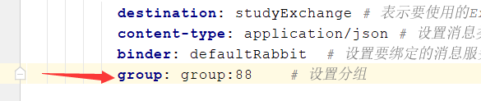

8801发送几条消息；

启动8803和8802

启动中可以发现 yml有group的属性的8803，可以接收到8801的消息。

而yml没有group的属性的8802 ，不能接收到8801的消息。

# SpringCloud Sleuth分布式请求链路追踪

Spring Cloud Sleuth提供了一套完整的服务跟踪的解决方案

**provider-payment8001**

**consumer-order80**

**yml：**

|  |
| --- |
| *# 名字* **spring**:  **application**:  **name**: provider-order-service  **zipkin**:  *#zipkin的注册路径* **base-url**: http://localhost:9411  **sleuth**:  **sampler**:  *# 采样率值介于 0 到1 之间，1则表示全部采集* **probability**: 1 |

8001：controller

|  |
| --- |
| @GetMapping(**"/zipkin"**) **public** String paymentZipkin() {  **return "hi ,i'am paymentzipkin server fall back，welcome to atguigu，O(∩_∩)O哈哈~"**; } |

80：controller

|  |
| --- |
| *// ====================> zipkin+sleuth* @GetMapping(**"/zipkin"**) @ResponseBody **public** String paymentZipkin() {  String result = **restTemplate**.getForObject(***RAYMENT_URL***+**"/payment/zipkin"**, String.**class**);  **return** result; } |

结果：

<http://localhost/order/zipkin>

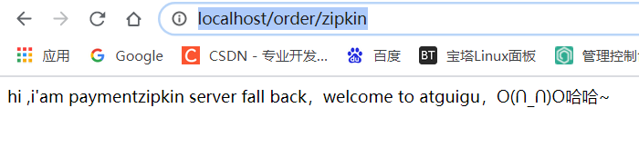

<http://localhost:9411/zipkin>

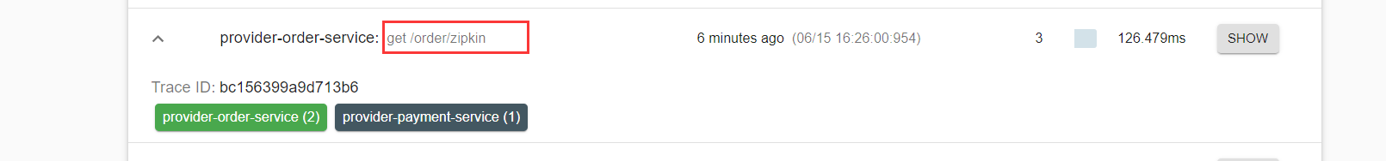

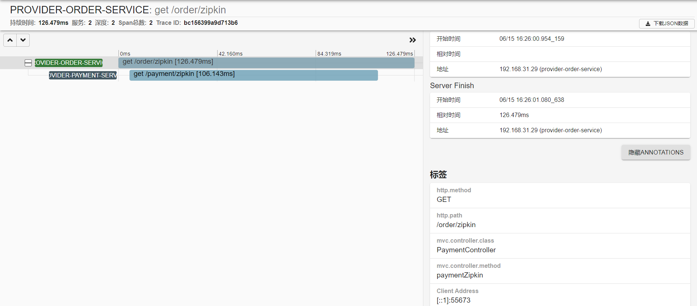

# SpringCloud Alibaba入门简介

能干嘛？：

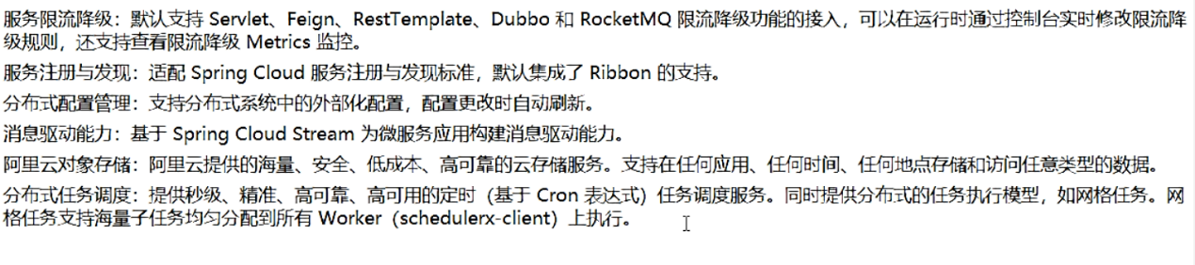

# SpringCloud Alibaba Nacos服务注册和配置中心

等价于：

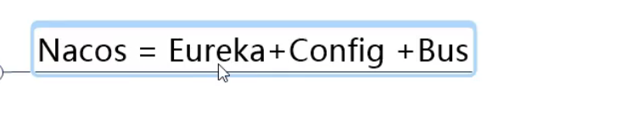

能干嘛：

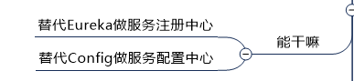

各种注册中心比较：

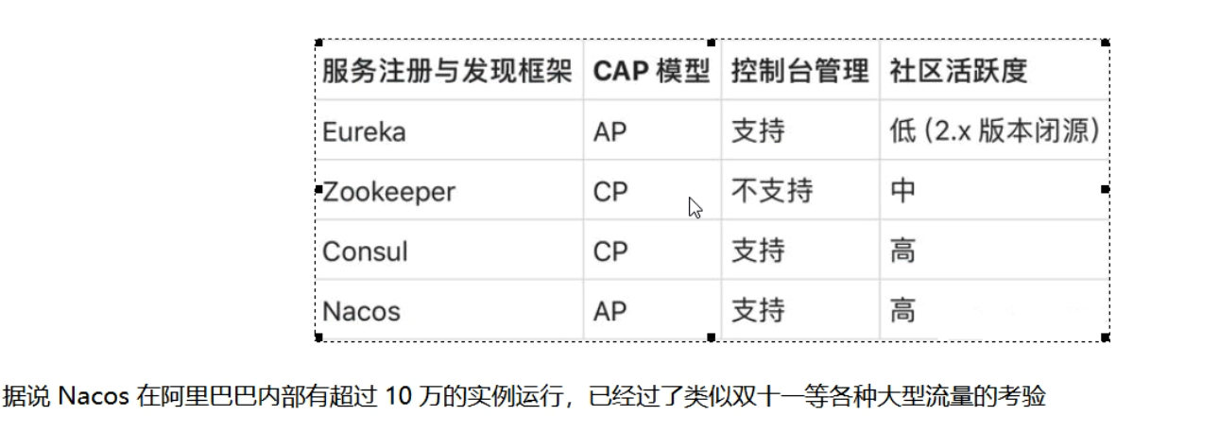

## 服务注册：

下载nacos

启动：E:\nacos-server-1.4.2\nacos\bin>startup.cmd

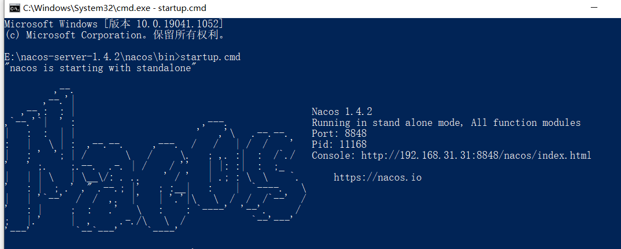

访问：

<http://localhost:8848/nacos>

账号密码默认为：nacos

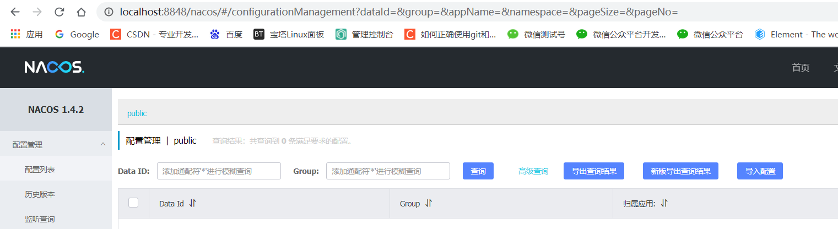

## Nacos服务提供者：cloud-alibaba-provider-payment9001

父pom：

|  |
| --- |
| *<!--spring cloud 阿里巴巴-->* <**dependency**>  <**groupId**>com.alibaba.cloud</**groupId**>  <**artifactId**>spring-cloud-alibaba-dependencies</**artifactId**>  <**version**>2.2.5.RELEASE</**version**>  <**type**>pom</**type**>  <**scope**>import</**scope**> </**dependency**> |

当前pom：

|  |
| --- |
| <**dependencies**>   *<!-- alibaba nacos-->* <**dependency**>  <**groupId**>com.alibaba.cloud</**groupId**>  <**artifactId**>spring-cloud-starter-alibaba-nacos-discovery</**artifactId**>  </**dependency**>   <**dependency**>  <**groupId**>org.springframework.boot</**groupId**>  <**artifactId**>spring-boot-starter-web</**artifactId**>  </**dependency**>  <**dependency**>  <**groupId**>org.springframework.boot</**groupId**>  <**artifactId**>spring-boot-starter-actuator</**artifactId**>  </**dependency**>  <**dependency**>  <**groupId**>org.springframework.boot</**groupId**>  <**artifactId**>spring-boot-devtools</**artifactId**>  <**scope**>runtime</**scope**>  <**optional**>true</**optional**>  </**dependency**>  <**dependency**>  <**groupId**>org.projectlombok</**groupId**>  <**artifactId**>lombok</**artifactId**>  <**optional**>true</**optional**>  </**dependency**>  <**dependency**>  <**groupId**>org.springframework.boot</**groupId**>  <**artifactId**>spring-boot-starter-test</**artifactId**>  <**scope**>test</**scope**>  </**dependency**>  </**dependencies**> |

Yml：

|  |
| --- |
| **server**:  **port**: 9001  **spring**:  **application**:  **name**: nacos-payment-provider  **cloud**:  **nacos**:  **discovery**:  **server-addr**: localhost:8848 *#配置Nacos地址  # 暴露监控（全部暴露出来）* **management**:  **endpoints**:  **web**:  **exposure**:  **include**: **'*'** |

启动类：

|  |
| --- |
| @SpringBootApplication @EnableDiscoveryClient **public class** AlibabaNacosRun9001 {  **public static void** main(String[] args) {  SpringApplication.*run*(AlibabaNacosRun9001.**class**,args);  System.***out***.println(**"阿里巴巴 nacos 启动成功"**);  } } |

业务类：

|  |
| --- |
| @RestController **public class** PaymentController {  @Value(**"${server.port}"**)  **private** String **serverPort**;   @GetMapping(value = **"/payment/nacos/{id}"**)  **public** String getPayment(@PathVariable(**"id"**) Integer id)  {  **return "nacos registry, serverPort: "**+ **serverPort**+**"\t id"**+id;  } } |

结果：

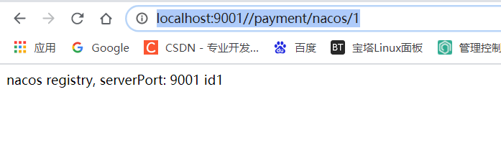

Nacos：如图9001 已经注册到nacos上了

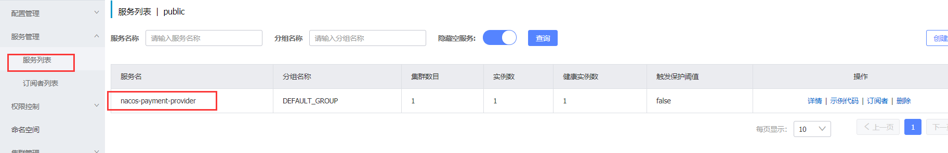

**或者取巧不想新建重复体力劳动，直接拷贝虚拟端口映射**

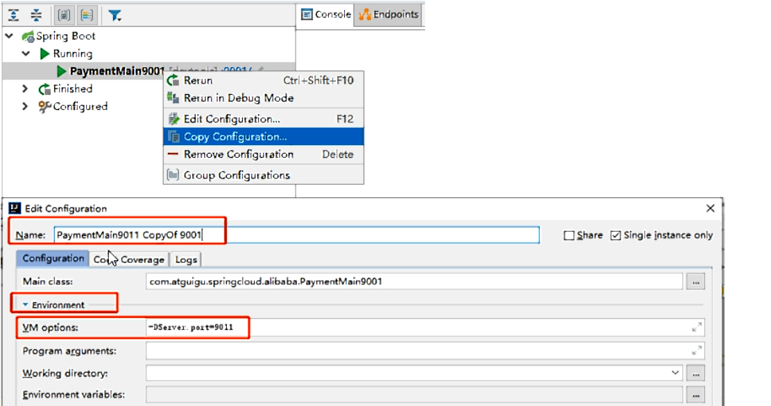

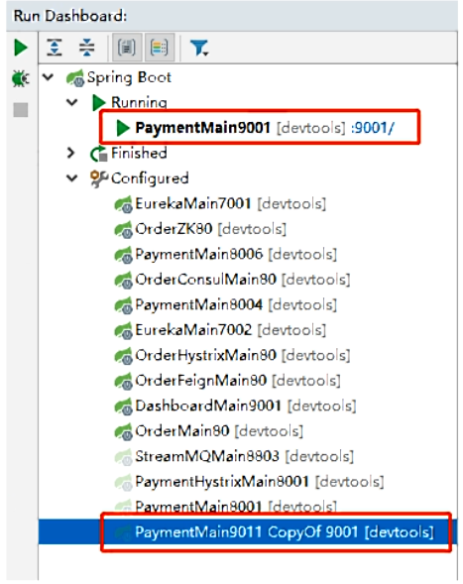

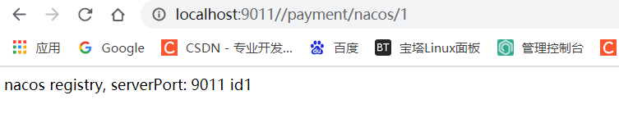

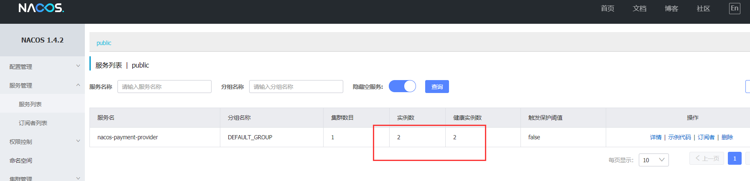

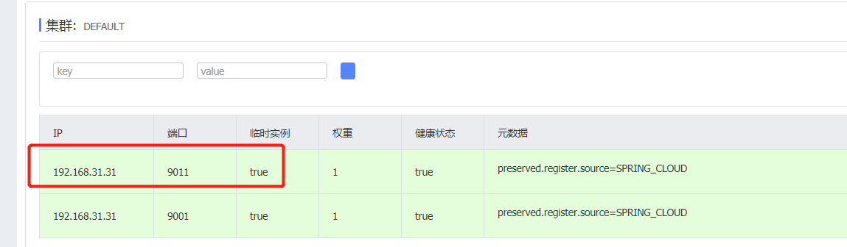

## Nacos服务提供者：cloud-alibaba-provider-payment9002

和9001一样；

结果：

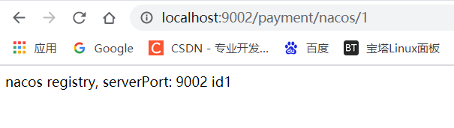

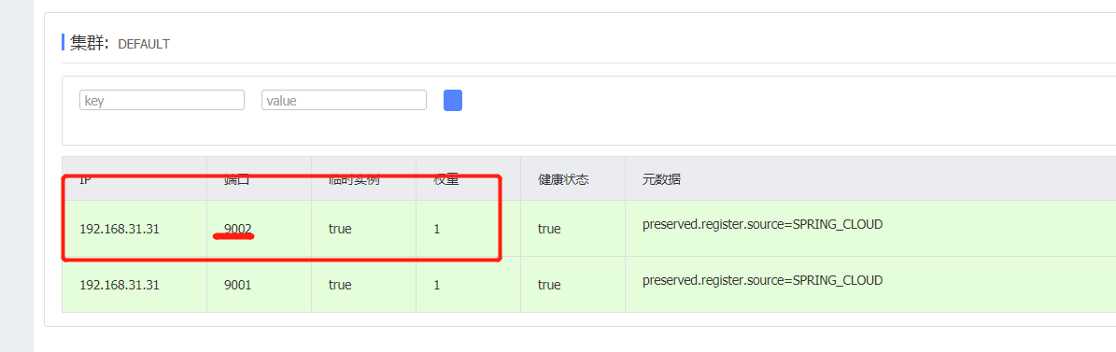

## Nacos服务消费者：cloud-alibaba-provider-order83

Pom：

|  |
| --- |
| *<!-- alibaba nacos-->* <**dependency**>  <**groupId**>com.alibaba.cloud</**groupId**>  <**artifactId**>spring-cloud-starter-alibaba-nacos-discovery</**artifactId**> </**dependency**> |

Yml：

|  |
| --- |
| **server**:  **port**: 83   **spring**:  **application**:  **name**: nacos-order-consumer  **cloud**:  **nacos**:  **discovery**:  **server-addr**: localhost:8848  *# 服务提供者（可写可不写，在这里）* **service-url**:  **nacos-user-service**: http://nacos-payment-provider |

启动类一样

Config:

|  |
| --- |
| @Configuration **public class** ApplicationContextConfig {   @Bean  @LoadBalanced  **public** RestTemplate getRestTemplate(){  **return new** RestTemplate();  } } |

Controller

|  |
| --- |
| @RestController **public class** OrderController {  @Autowired  **private** RestTemplate **restTemplate**;   @Value(**"${service-url.nacos-user-service}"**)  **private** String **serverURL**;   @GetMapping(value = **"/consumer/payment/nacos/{id}"**)  **public** String paymentInfo(@PathVariable(**"id"**) Long id)  {  **return restTemplate**.getForObject(**serverURL**+**"/payment/nacos/"**+id,String.**class**);  }  } |

结果： http://localhost:8848/nacos

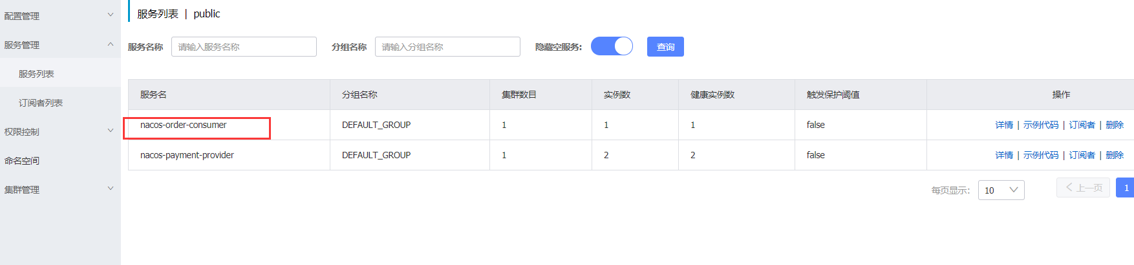

<http://localhost:83/consumer/payment/nacos/2>

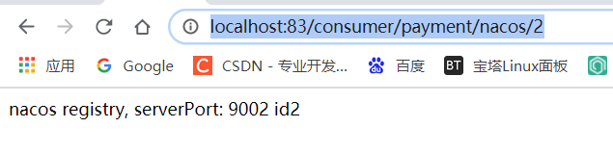

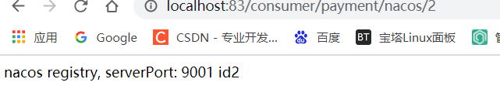

**83访问9001/9002，轮询负载OK**

# Nacos支持AP和CP模式的切换

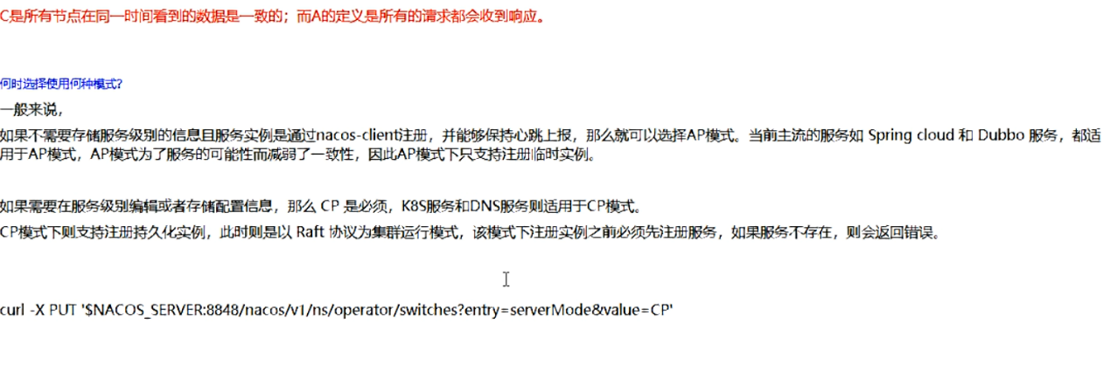

# Nacos作为配置中心-基础配置

## Pom：

|  |
| --- |
| *<!--nacos-config-->* <**dependency**>  <**groupId**>com.alibaba.cloud</**groupId**>  <**artifactId**>spring-cloud-starter-alibaba-nacos-config</**artifactId**>  </**dependency**>  *<!--nacos-discovery-->* <**dependency**>  <**groupId**>com.alibaba.cloud</**groupId**>  <**artifactId**>spring-cloud-starter-alibaba-nacos-discovery</**artifactId**>  </**dependency**>   *<!--web + actuator-->* <**dependency**>  <**groupId**>org.springframework.boot</**groupId**>  <**artifactId**>spring-boot-starter-web</**artifactId**>  </**dependency**>  <**dependency**>  <**groupId**>org.springframework.boot</**groupId**>  <**artifactId**>spring-boot-starter-actuator</**artifactId**>  </**dependency**>   *<!--一般基础配置-->* <**dependency**>  <**groupId**>org.springframework.boot</**groupId**>  <**artifactId**>spring-boot-devtools</**artifactId**>  <**scope**>runtime</**scope**>  <**optional**>true</**optional**>  </**dependency**>  <**dependency**>  <**groupId**>org.projectlombok</**groupId**>  <**artifactId**>lombok</**artifactId**>  <**optional**>true</**optional**>  </**dependency**>  <**dependency**>  <**groupId**>org.springframework.boot</**groupId**>  <**artifactId**>spring-boot-starter-test</**artifactId**>  <**scope**>test</**scope**>  </**dependency**> </**dependencies**> |

## Bootstrap。Yml;

|  |
| --- |
| **server**:  **port**: 3377  **spring**:  **application**:  **name**: nacos-config-client  **cloud**:  **nacos**:  **discovery**:  **server-addr**: localhost:8848 *#服务注册中心地址* **config**:  **server-addr**: localhost:8848 *#配置中心地址  # group: DEFAULT_GROUP* **file-extension**: yaml *#指定yaml格式的配置     # nacos-config-client-dev.yaml* |

## Application.yml

|  |
| --- |
| **spring**:  **profiles**:  **active**: dev *# 表示开发环境* |

## 启动类：

|  |
| --- |
| @SpringBootApplication @EnableDiscoveryClient **public class** CofingClientRun3377 {  **public static void** main(String[] args) {  SpringApplication.*run*(CofingClientRun3377.**class**,args);  System.***out***.println(**"nacos 配置中心 3377"**);  } |

## Controller：

|  |
| --- |
| @RestController @Slf4j @RefreshScope *//实现配置文件自动更新* **public class** ConfigController {   @Value(**"${config.info}"**)  **public** String **configInfog**;   @GetMapping(**"/nacos/config"**)  **public** String getConfigInfog(){  **return configInfog**;  }  } |

## 在Nacos中添加配置信息

### Nacos中的匹配规则

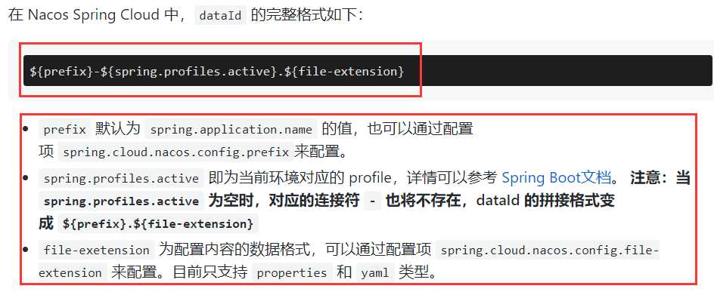

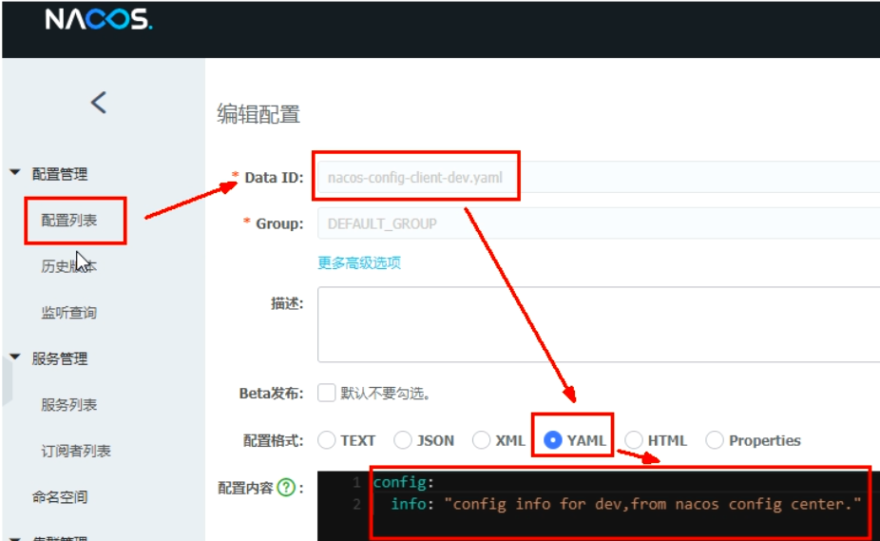

## 结果：

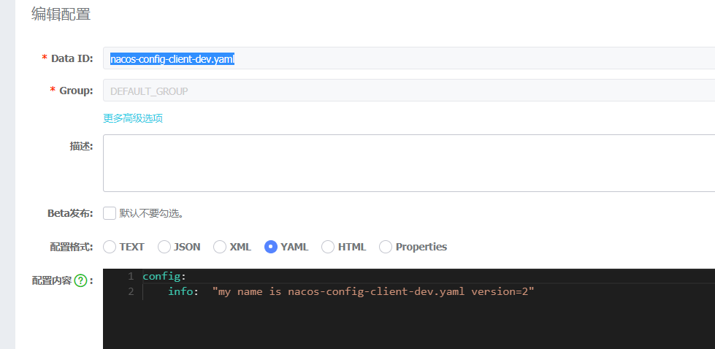

<http://localhost:3377/nacos/config>

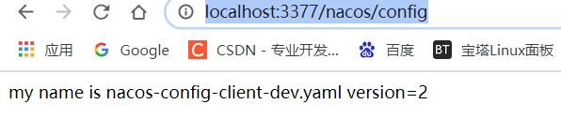

**自带动态刷新**

**修改下Nacos中的yaml配置文件，再次调用查看配置的接口，就会发现配置已经刷新**

# Nacos作为配置中心-分类配置

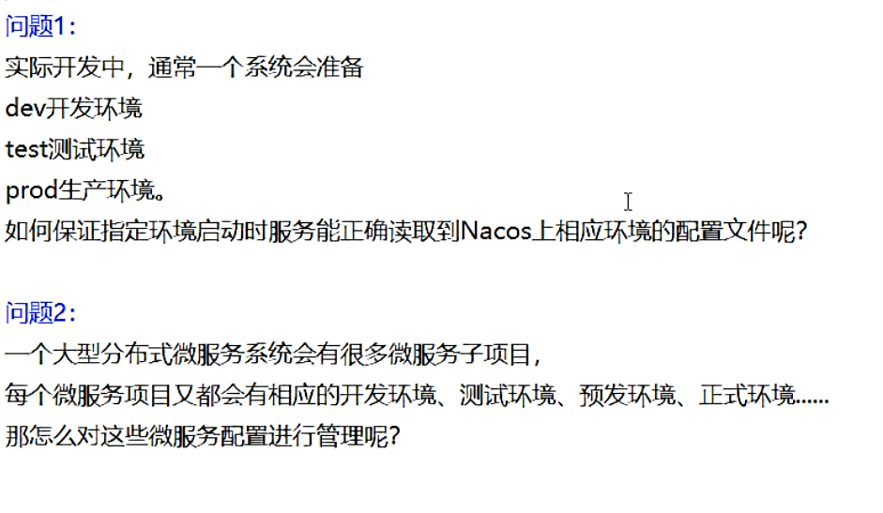

## Namespace+Group+Data ID三者关系？为什么这么设计？

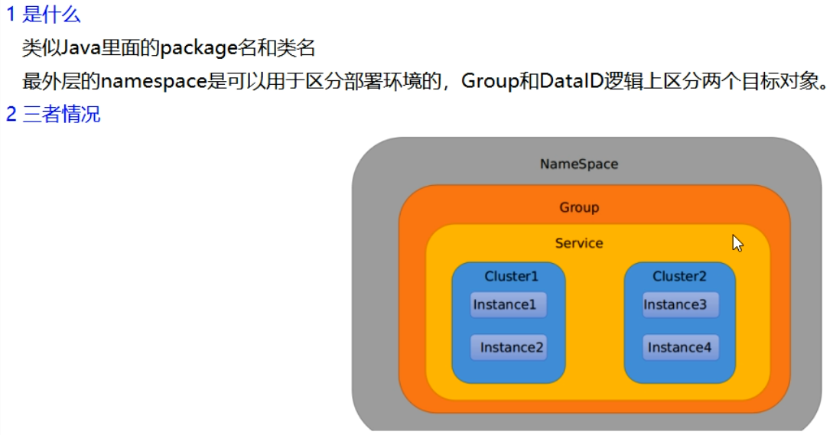

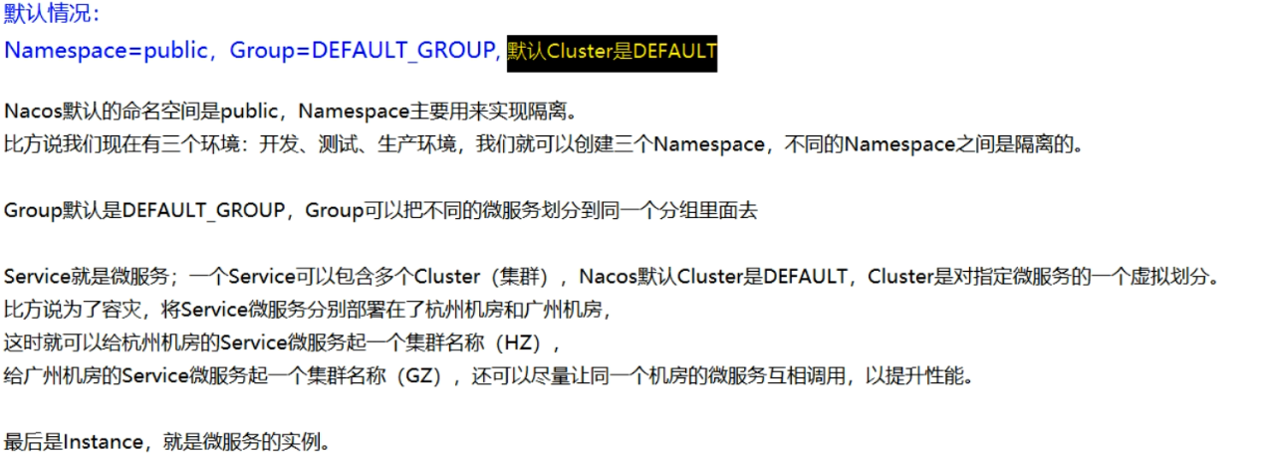

# Nacos集群和持久化配置（重要）

Nacos默认自带的是嵌入式数据库derby，改为mysql（支持mysql）

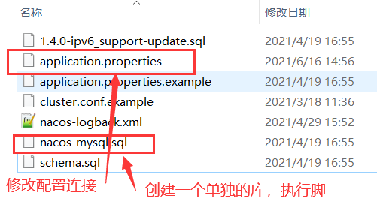

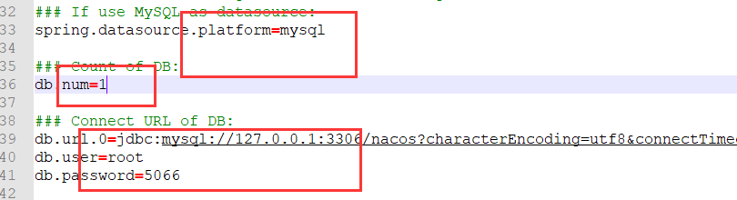

# Linux版Nacos+MySQL生产环境配置

**下载nacos至linux**

**解压：tar -zxvf nacos-server-1.1.4.tar.gz**

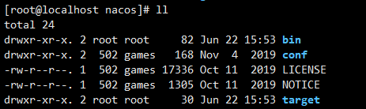

## 1.Linux服务器上mysql数据库配置

**在linux中mysql中，创建nacos_config数据库**

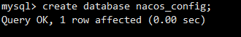

**选择 nacos_config数据库，执行nacos文件中的sql文件**

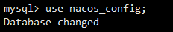

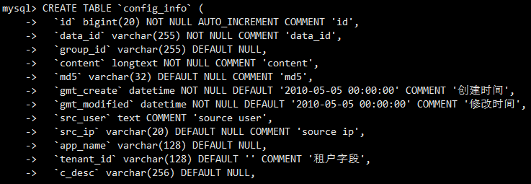

## 2.application.properties配置

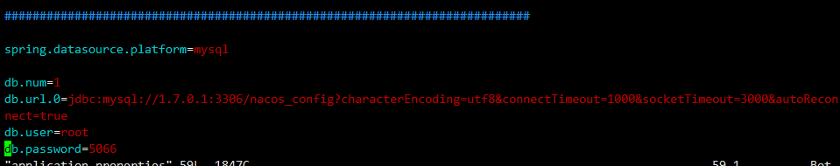

## 3.Linux服务器上nacos的集群配置cluster.conf

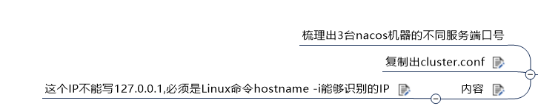

## 4.编辑Nacos的启动脚本startup.sh，使它能够接受不同的启动端

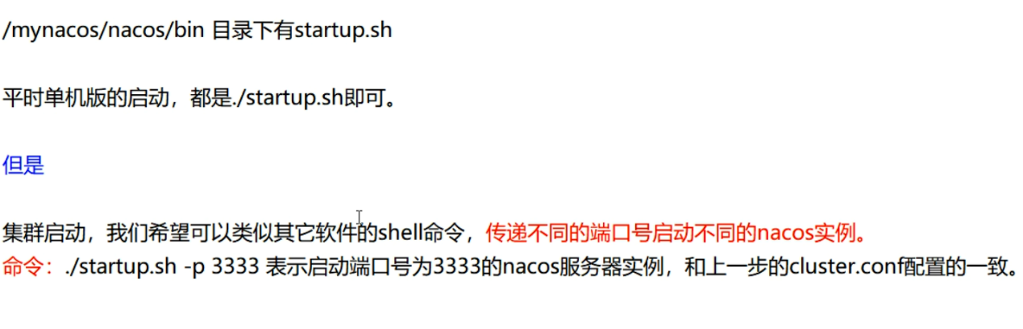

**修改方式：**

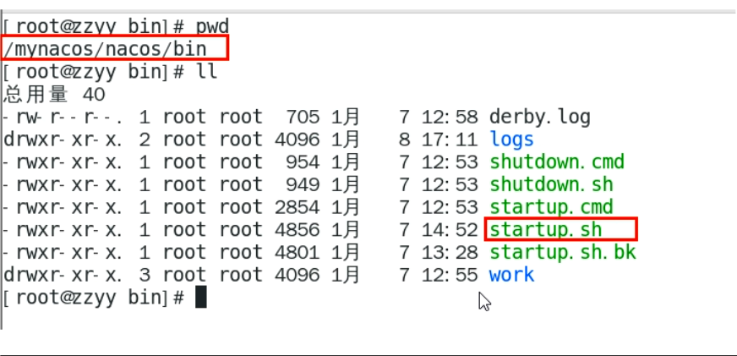

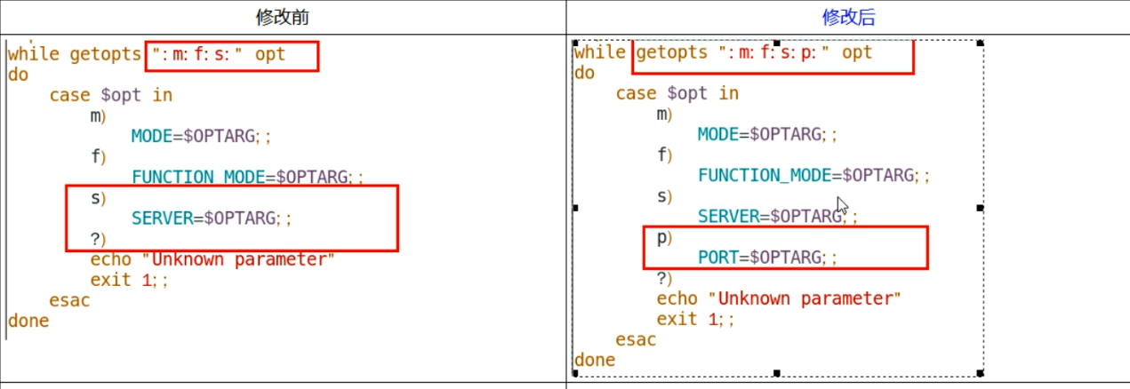

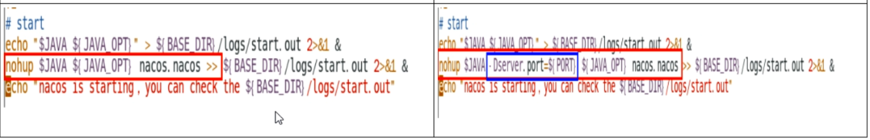

**执行内容**

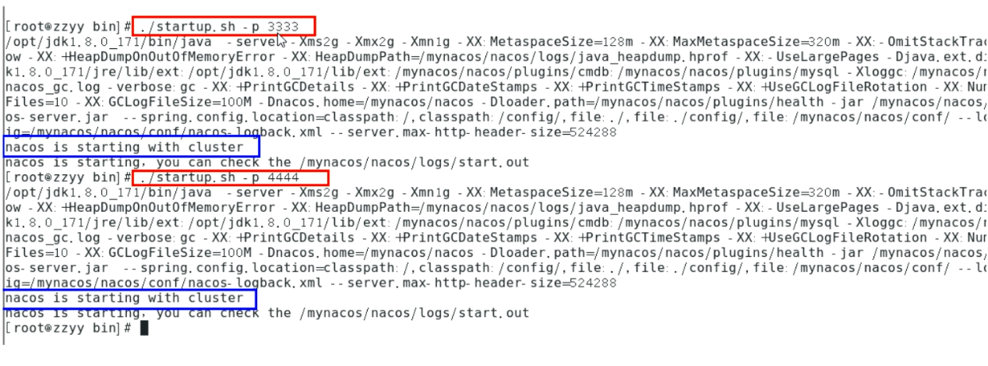

## 5.Nginx的配置，由它作为负载均衡器

**安装：<https://blog.csdn.net/qq_37345604/article/details/90034424>**

修改nginx的配置文件

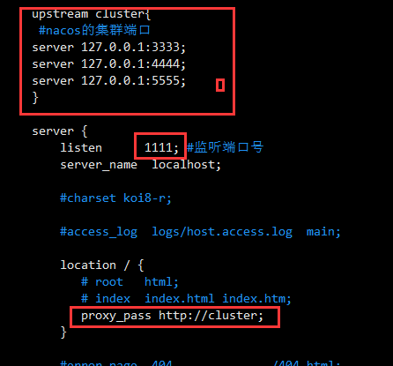

**测试：**

6.截止到此处，1个Nginx+3个nacos注册中心+1个mysql

启动 nginx

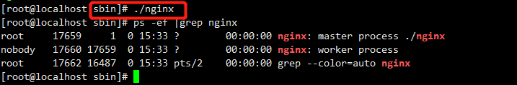

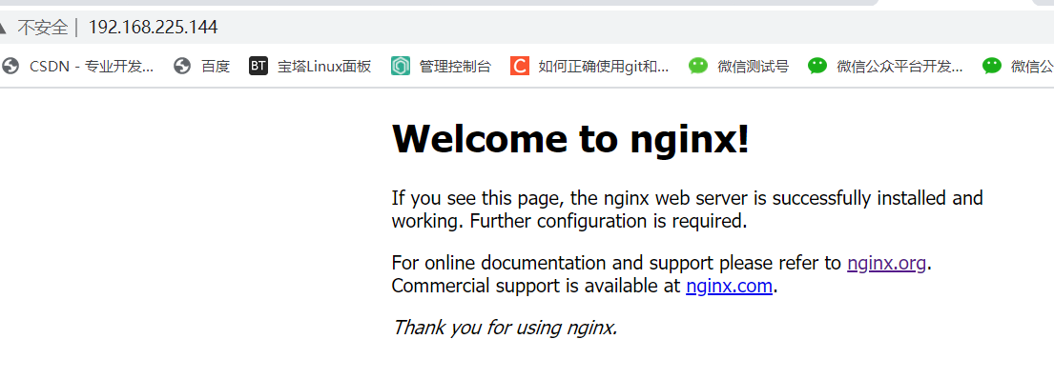

**启动nacos （3333,4444,5555）**

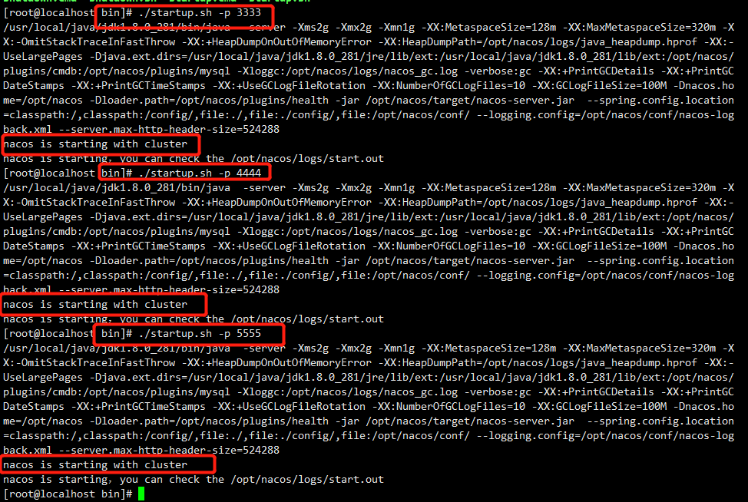

**访问：http://虚拟机:1111/nacos**

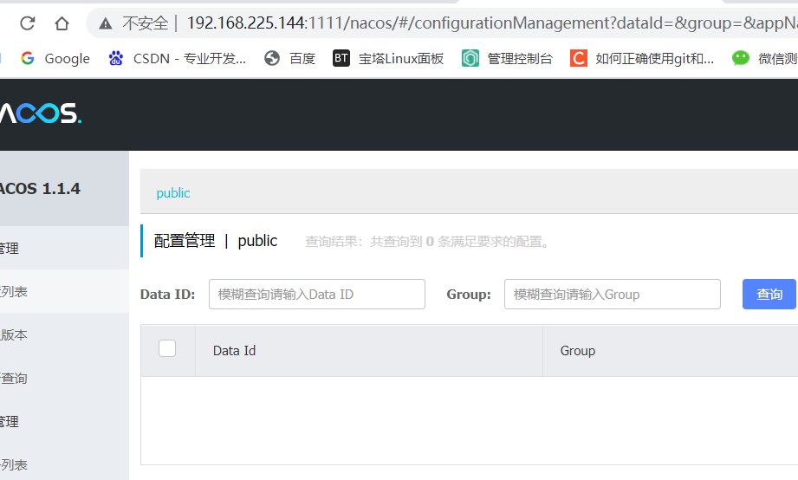

**配置添加：**

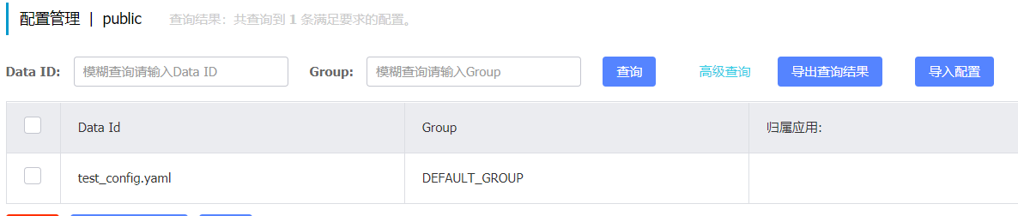

**结果：**

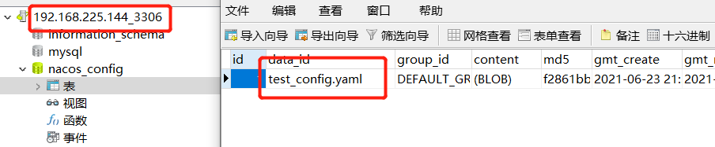

## 微服务cloudalibaba-provider-payment9002启动注册进nacos集群

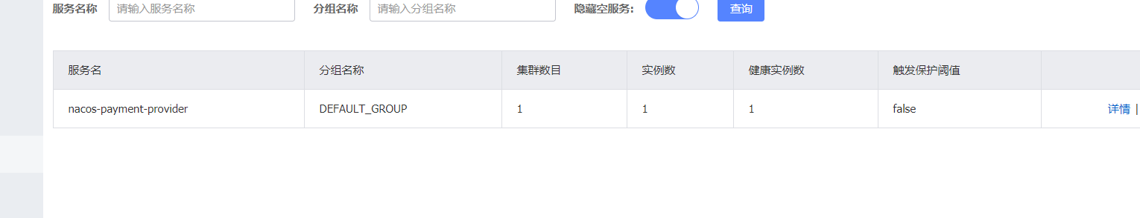

**总结：**

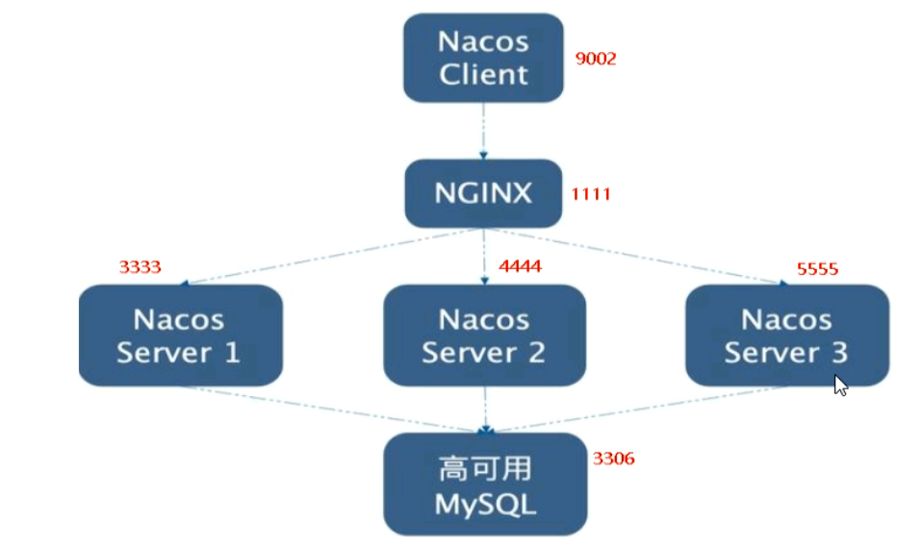

# SpringCloud Alibaba Sentinel实现熔断与限流

**是什么：**

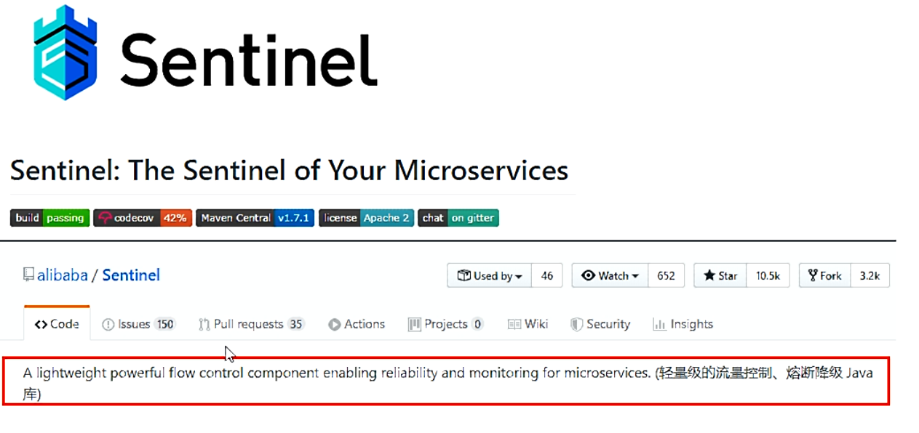**、**

https://spring-cloud-alibaba-group.github.io/github-pages/greenwich/spring-cloud-alibaba.html#_spring_cloud_alibaba_sentinel

## 下载安装

下载 <https://github.com/alibaba/Sentinel/releases>

启动： java -jar 下载jar包的名字

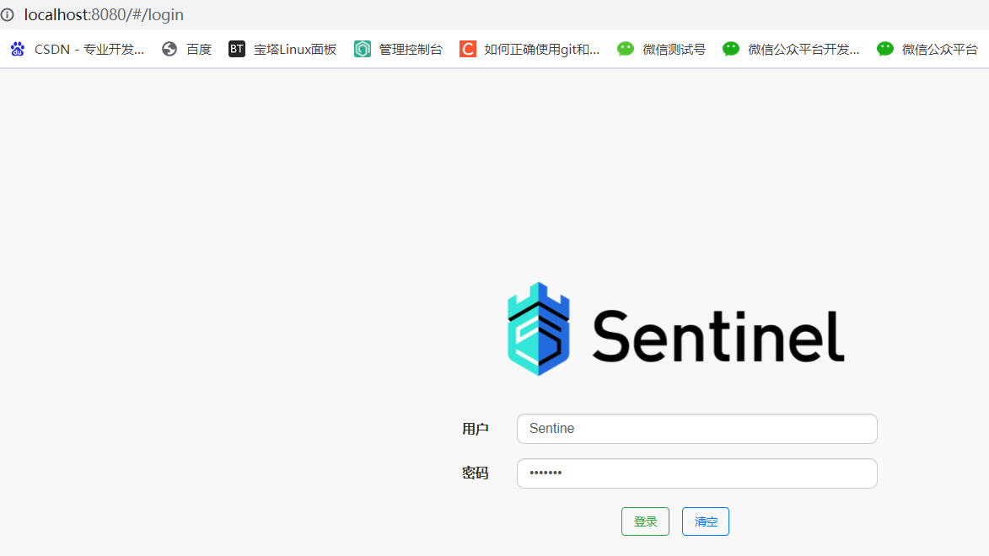

## 初始化监控

新建： cloudalibaba-sentinel-service8401

pom：

|  |
| --- |
| *<!--nacos-->* <dependency>  <groupId>com.alibaba.cloud</groupId>  <artifactId>spring-cloud-starter-alibaba-nacos-discovery</artifactId> </dependency>  *<!-- sentinel -->* <dependency>  <groupId>com.alibaba.cloud</groupId>  <artifactId>spring-cloud-starter-alibaba-sentinel</artifactId> </dependency> |

Yml：

|  |
| --- |
| server:  port: 8401  spring:  application:  name: cloudalibaba-sentinel-service   cloud:  nacos:  discovery:  server-addr: localhost:8848 *# nacos服务注册中心地址* sentinel:  transport:  dashboard: localhost:8080  port: 8719 *#默认8719，假如被占用了会自动从8719开始依次+1扫描。直至找到未被占用的端口  # 监控* management:  endpoints:  web:  exposure:  include: '*' |

启动类：

|  |
| --- |
| @SpringBootApplication @EnableDiscoveryClient public class SentinelRun8401 {  public static void main(String[] args) {  SpringApplication.*run*(SentinelRun8401.class,args);  System.*out*.println("熔断与限流 启动成功");  } } |

Controller：

|  |
| --- |
| @RestController public class FlowLimitController {  @GetMapping("/testA")  public String testA() {  return "------testA";  }   @GetMapping("/testB")  public String testB() {   return "------testB";  }   } |

结果：

启动8401微服务后查看sentienl控制台

空空如也，啥都没有

原因：Sentinel采用的懒加载，需要访问 <http://localhost:8401/testA>

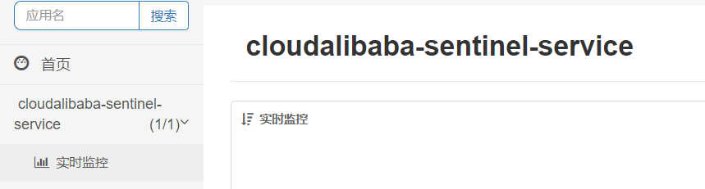

sentinel8080正在监控微服务8401

## 流控规则

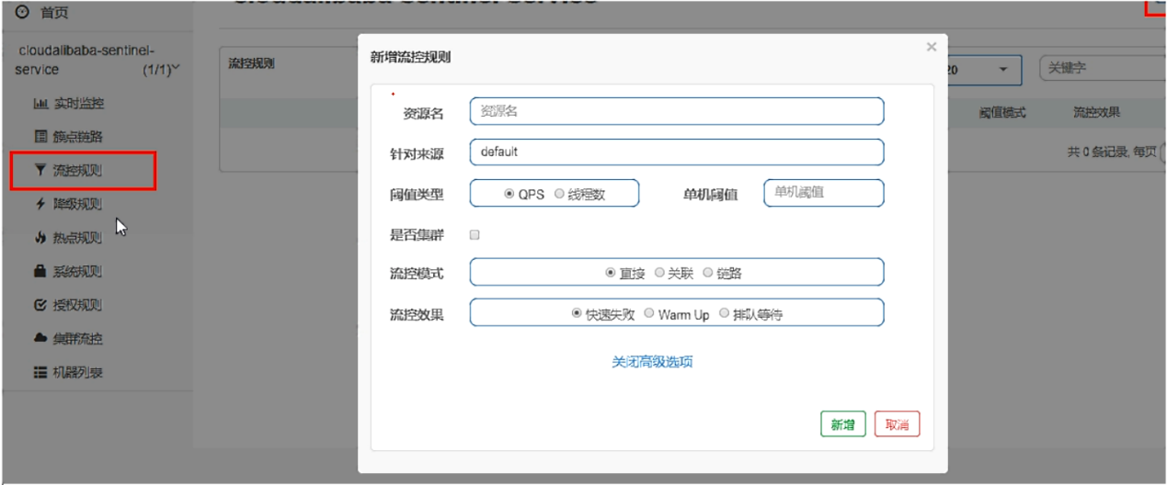

### 说明：

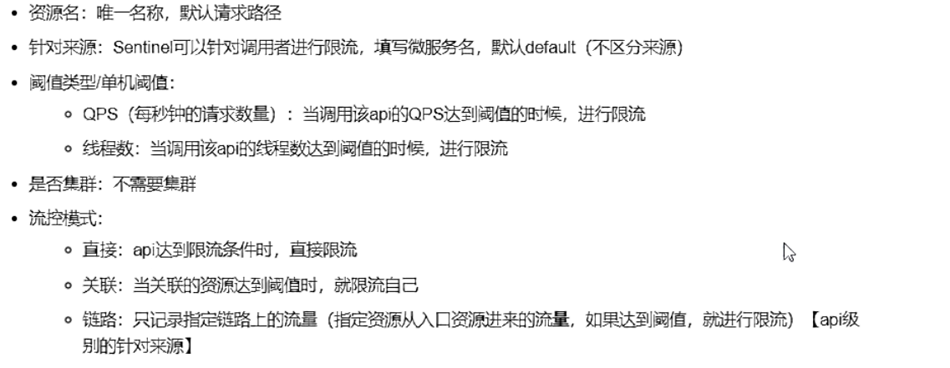

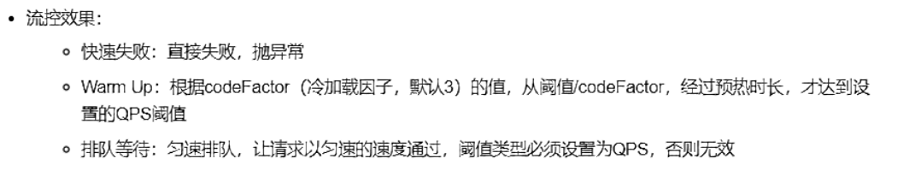

### 流控-QPS快速失败

添加：

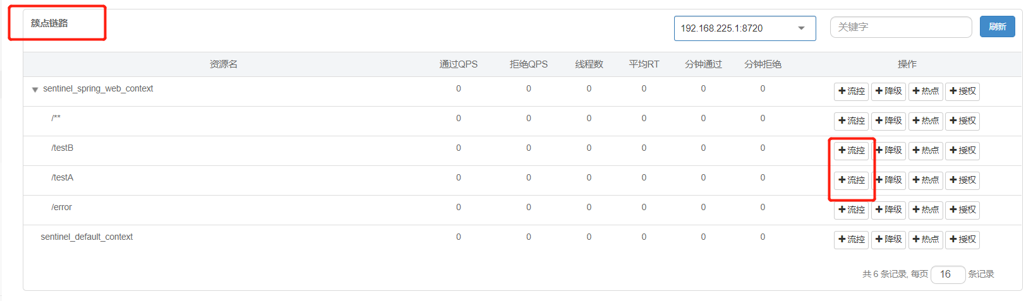

又或者

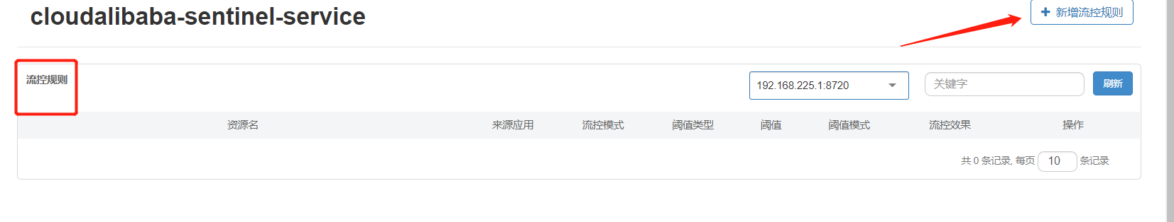

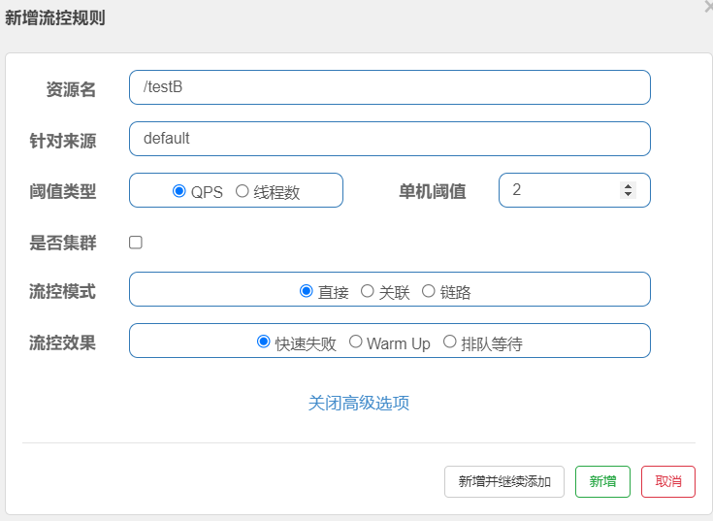

什么意思？请看上面的说明（这里表示 一秒钟 两次）

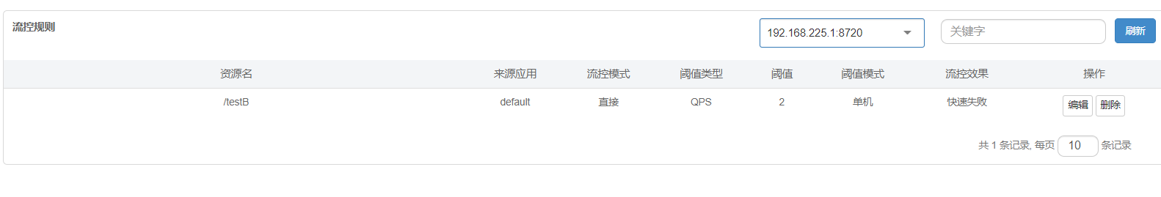

结果：

在一秒钟内点击超过两次

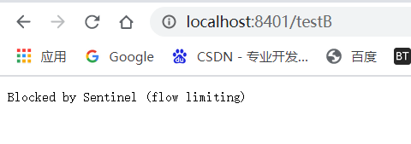

超过，快速失败。

### 流控-线程数直接失败

### 流控-关联

当与A关联的资源B达到阈值后，就限流自己

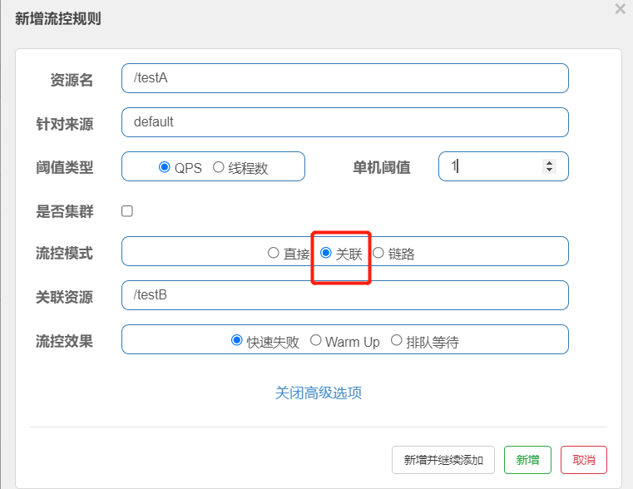

使用postman大量去访问

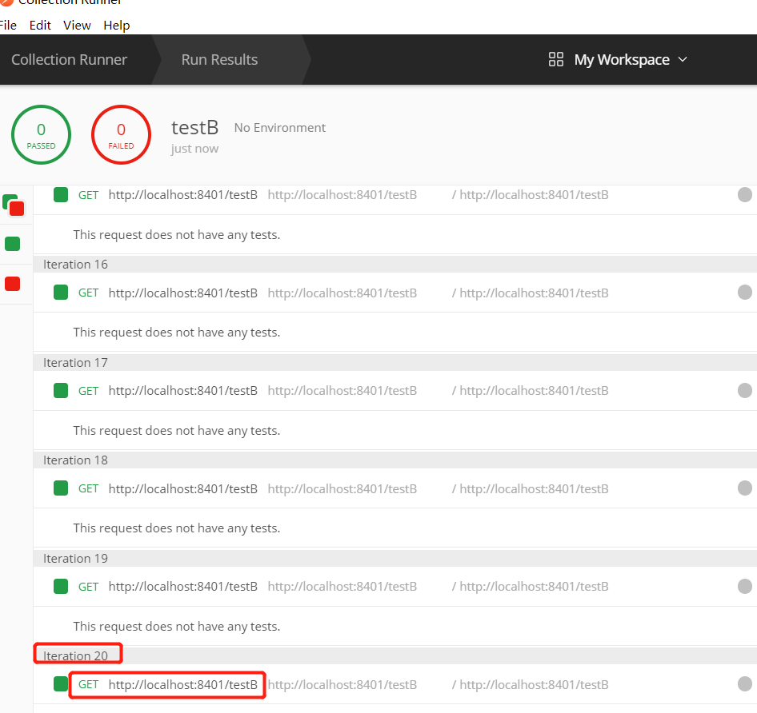

大量访问B，结果A沦陷了

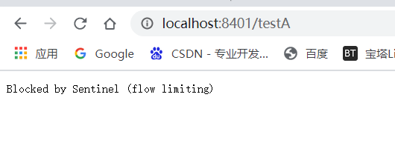

### 流空-预热Warm Up

公式：阈值除以coldFactor（默认值为3），经过预热时长后才会达到阈值

默认coldFactor为3，即请求QPS从threshold/3开始，经预热时长逐渐升至设定的QPS阈值。

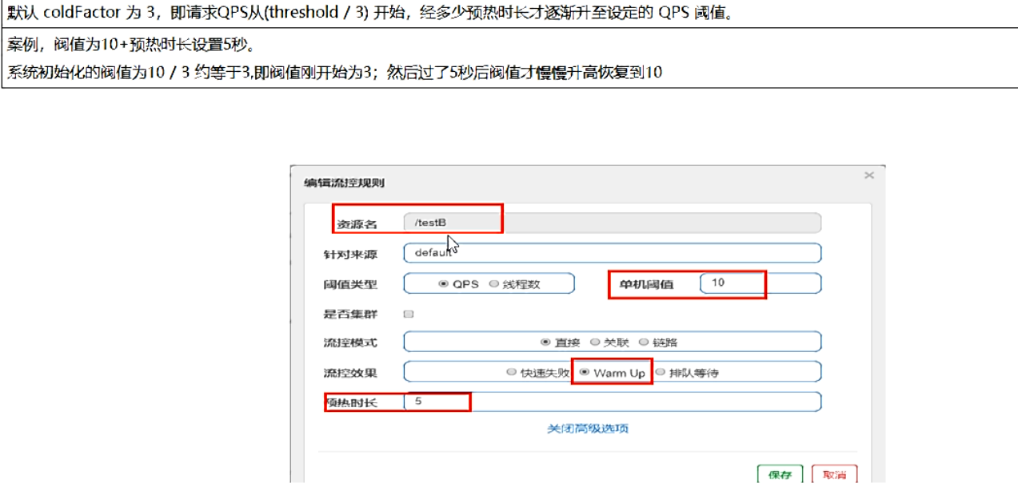

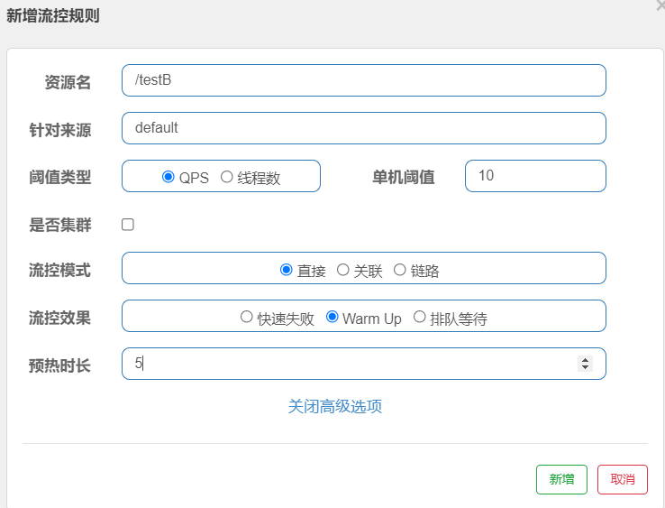

多次点击 <http://localhost:8401/testB>

刚开始不行，后续慢慢OK

## 降级规则

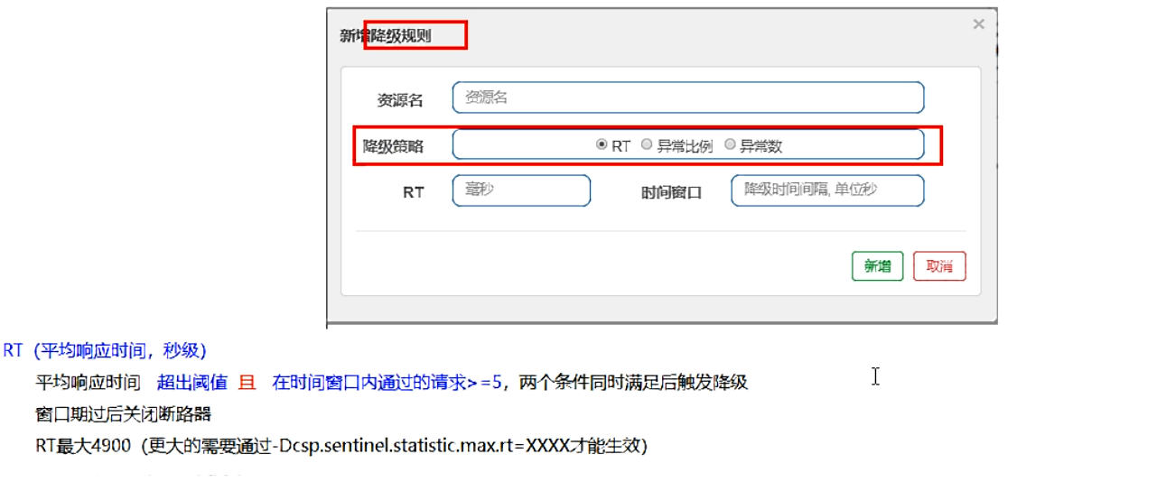

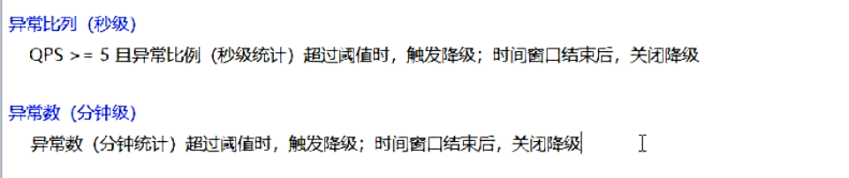

Sentinel的断路器是没有半开状态的

### 慢调用比例（RT）

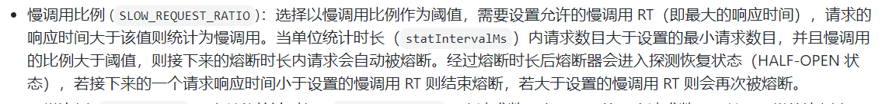

### 异常比例

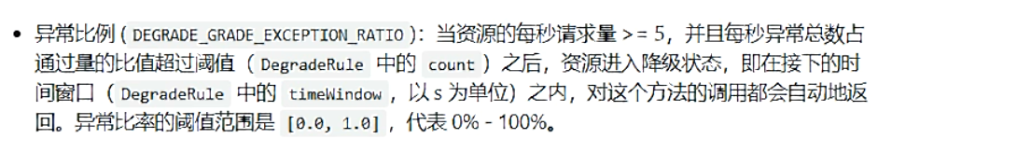

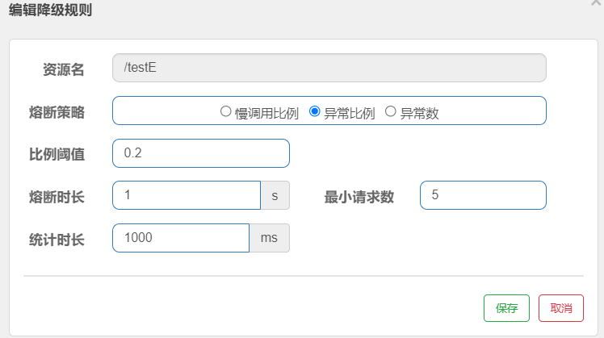

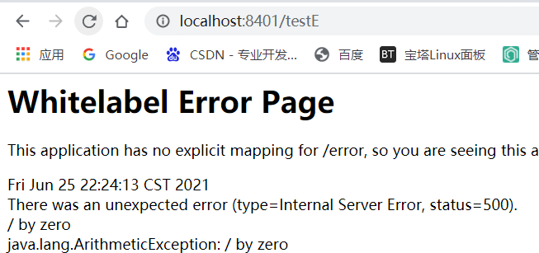

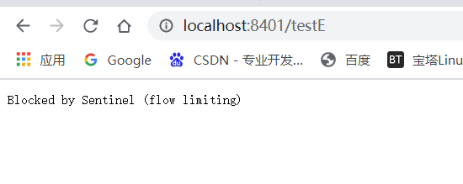

### 异常数

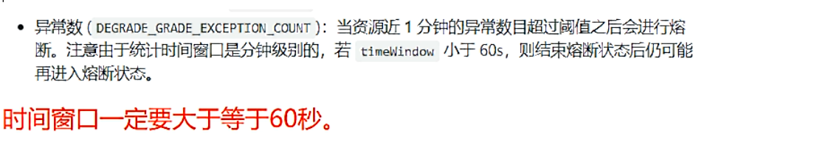

### 热点key

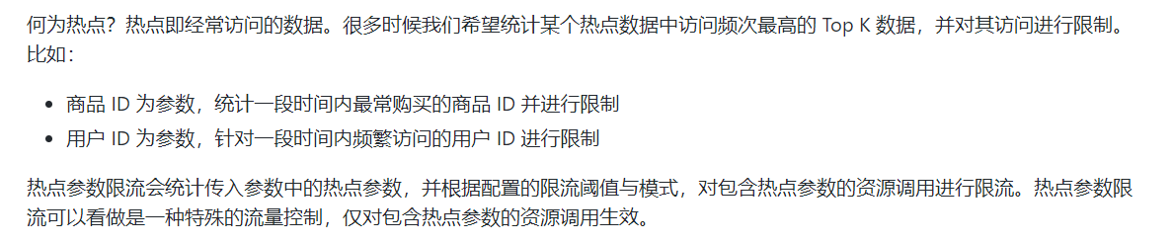

换句话说就是指定的资源，在一定的窗口时间内，访问超过多少触发

cloudalibaba-sentinel-service8401 为例

controller：（FlowLimitController）

|  |
| --- |
| */*  测试热点规则  */* @GetMapping("/testHotKey") *// sentinel 的热点规则中的配置资源名填写下方的value值 @RequestParam中的 required 可写可不写 blockHandler表示兜底方法的名称* @SentinelResource(value = "testHotKey",blockHandler = "deal_testHotKey") public String testHotKey(@RequestParam(value = "p1",required = false) String p1,  @RequestParam(value = "p2",required = false) String p2) {  *//int age = 10/0;* return "------testHotKey"; }  *//兜底方法* public String deal_testHotKey (String p1, String p2, BlockException exception){  return "------deal_testHotKey,o(╥﹏╥)o"; } |

配置前：

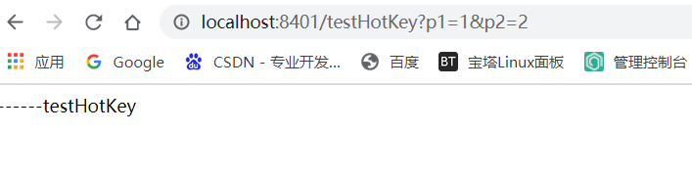

配置中：

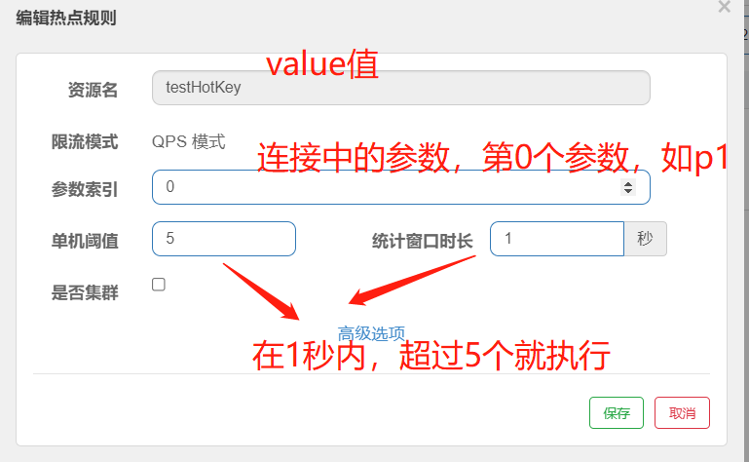

配置后：（狂点刷新，使其超过5次）这里的参数有一个就可以了，因为配置填的是索引0.表示一个

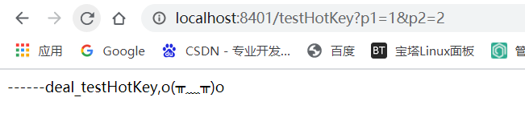

如果没有兜底的方法：

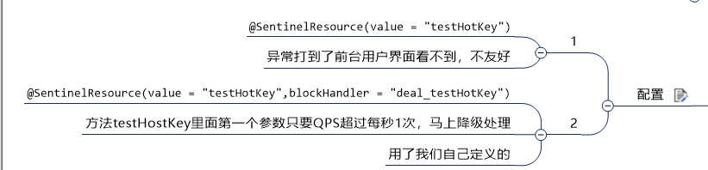

|  |
| --- |
| */*  测试热点规则  */* @GetMapping("/testHotKey") *// value的值是在sentinel 热点规则中的配置资源名 @RequestParam中的 required 可写可不写 blockHandler表示兜底方法的名称* **@SentinelResource(value = "testHotKey")** public String testHotKey(@RequestParam(value = "p1",required = false) String p1,  @RequestParam(value = "p2",required = false) String p2) {  *//int age = 10/0;* return "------testHotKey"; }  *//兜底方法* public String deal_testHotKey (String p1, String p2, BlockException exception){  return "------deal_testHotKey,o(╥﹏╥)o"; } |

就直接页面报错。

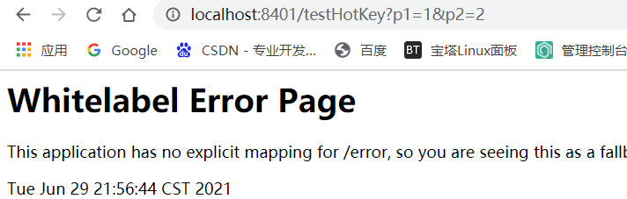

#### 参数例外项

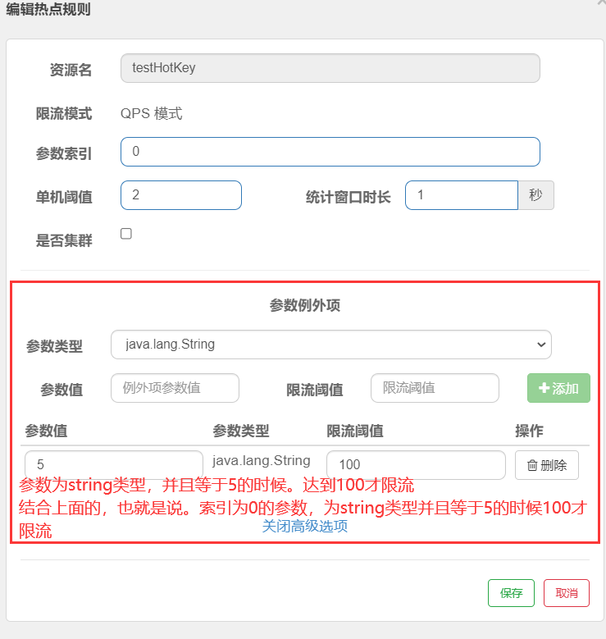

参数不为5时，

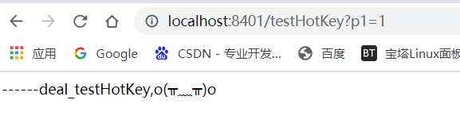

参数为5时

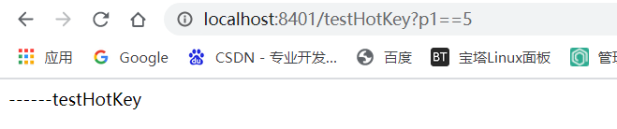

随便点

### 系统规则

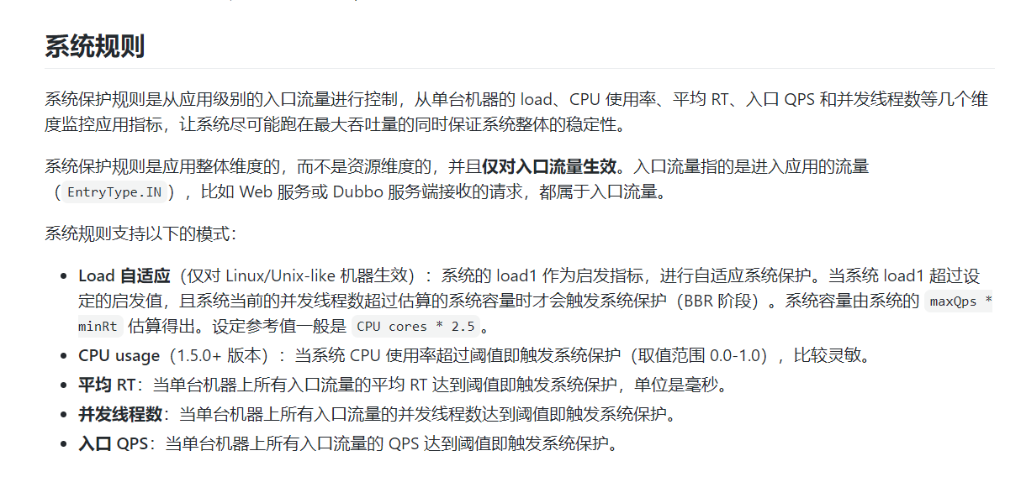

简单来说就是大门，给大门限流。

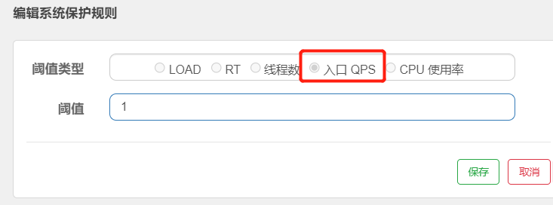

这里的testA并没有单独设置阈值，一样可以限流

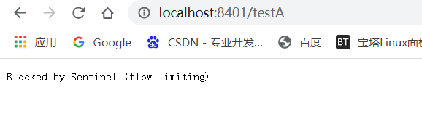

## @SentinelResource

#### 按资源名称限流+后续处理

还是在cloudalibaba-sentinel-service8401 中

新建一个controller SentinelController

|  |
| --- |
| @RestController public class SentinelController {   @GetMapping("/byResource")  @SentinelResource(value="byResource" ,blockHandler="hendler_by")  public String getResource(){  return "200 \t 按资源名称限流测试";  }   public String hendler_by(BlockException exception){  return "500 \t 兜底方法";  } |

使用@ SentinelResource 的value 配置

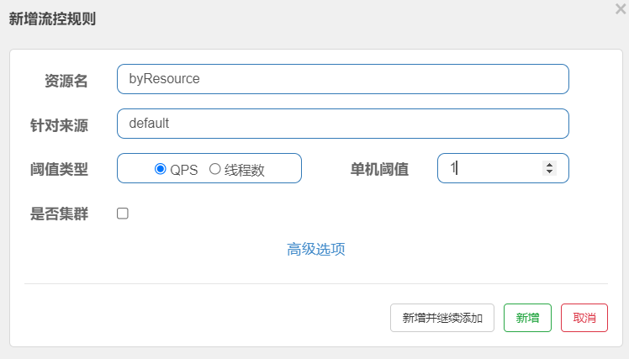

测试：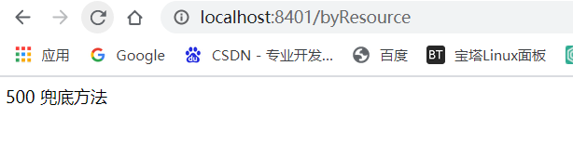

会去执行自定义的兜底方法。如果没有自定义兜底方法则页面报错。

#### ~按照Url地址限流+后续处理

使用 @ GetMapping 中的值配置，去执行自带的

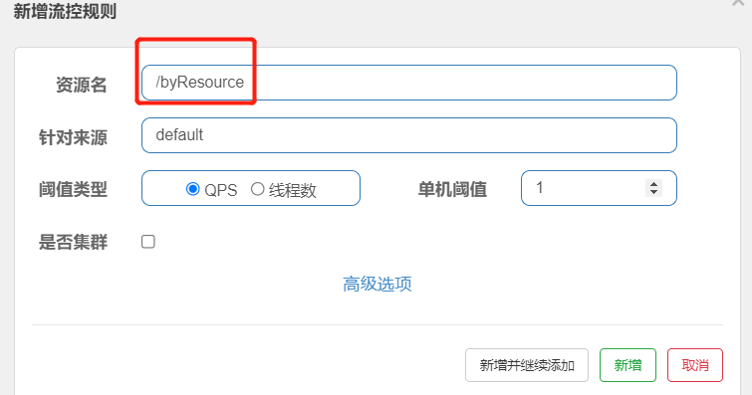

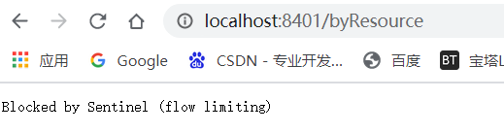

#### 自定义限流逻辑

公有的兜底类。新建myhander.CustomerBlockHandler

|  |
| --- |
| *// 公有类，公有的兜底内* public class CustomerBlockHandler {   *//兜底方法1* public static String handlerException1(BlockException exception){  return "4444 \t 自定义限流逻辑， \t CustomerBlockHandler";   }   *// 兜底方法2    // 兜底方法3   // …………* } |

SentinelController

|  |
| --- |
| */*  使用自定义限流逻辑  */* @GetMapping("/customeBlocakHandler") *// blockHandlerClass 表示使用哪个指定类用来兜底， blockHandler表示兜底方法的名称* @SentinelResource(value = "customeBlocakHandler" ,blockHandlerClass = CustomerBlockHandler.class,blockHandler ="handlerException1" ) public String customeBlocakHandler(){  return " 自定义限流 兜底-类-方法"; } |

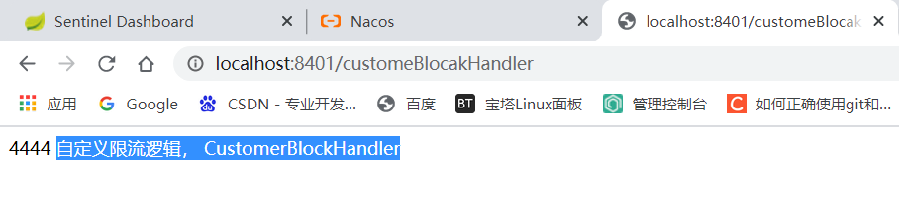

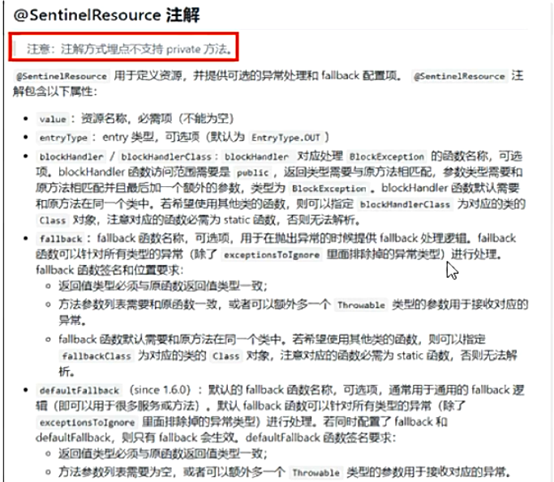

## 服务熔断

### sentinel整合ribbon+openFeign+fallback

提供者：

cloudalibaba-provider-payment9003

cloudalibaba-provider-payment9004

pom一致：

|  |
| --- |
| <dependencies>  *<!--SpringCloud ailibaba nacos -->* <dependency>  <groupId>com.alibaba.cloud</groupId>  <artifactId>spring-cloud-starter-alibaba-nacos-discovery</artifactId>  </dependency>   *<!--工程重构-->  <!-- 实体类用cloud-api-commons中的，-->* <dependency>  <groupId>com.cjy</groupId>  <artifactId>cloud-api-commons</artifactId>  <version>1.0-SNAPSHOT</version>  </dependency>   *<!-- SpringBoot整合Web组件 -->* <dependency>  <groupId>org.springframework.boot</groupId>  <artifactId>spring-boot-starter-web</artifactId>  </dependency>  <dependency>  <groupId>org.springframework.boot</groupId>  <artifactId>spring-boot-starter-actuator</artifactId>  </dependency>  *<!--日常通用jar包配置-->* <dependency>  <groupId>org.springframework.boot</groupId>  <artifactId>spring-boot-devtools</artifactId>  <scope>runtime</scope>  <optional>true</optional>  </dependency>  <dependency>  <groupId>org.projectlombok</groupId>  <artifactId>lombok</artifactId>  <optional>true</optional>  </dependency>  <dependency>  <groupId>org.springframework.boot</groupId>  <artifactId>spring-boot-starter-test</artifactId>  <scope>test</scope>  </dependency>  </dependencies> </project> |

Yml （注意端口号）

|  |
| --- |
| server:  port: 9004  spring:  application:  name: nacos-payment-provider  cloud:  nacos:  discovery:  server-addr: localhost:8848 *#配置Nacos地址* management:  endpoints:  web:  exposure:  include: '*' |

启动类：

|  |
| --- |
| @SpringBootApplication @EnableDiscoveryClient public class payemtRun9004 {   public static void main(String[] args) {  SpringApplication.*run*(payemtRun9004.class,args);  System.*out*.println("服务提供者 9004 启动成功");  } } |

业务类：

|  |
| --- |
| @RestController public class PaymentController {   @Value("${server.port}")  private String serverPort;   *//定义一个map集合* public static HashMap<Long, Payment> *hashMap* = new HashMap<>();   *//静态代码块，模拟数据库的信息，不想写server类* static{  *hashMap*.put(1L,new Payment(1L,"28a8c1e3bc2742d8848569891fb42181"));  *hashMap*.put(2L,new Payment(2L,"bba8c1e3bc2742d8848569891ac32182"));  *hashMap*.put(3L,new Payment(3L,"6ua8c1e3bc2742d8848569891xt92183"));  }   @GetMapping(value = "/paymentSQL/{id}")  public CommonResult<Payment> paymentSQL(@PathVariable("id") Long id){  Payment payment = *hashMap*.get(id);  CommonResult<Payment> result = new CommonResult(200,"from mysql,serverPort: "+serverPort,payment);  return result;  }  } |

使用者：cloudalibaba-consumer-nacos-order84

Pom：

|  |
| --- |
| <dependencies>  <dependency>  <groupId>org.springframework.cloud</groupId>  <artifactId>spring-cloud-starter-openfeign</artifactId>  </dependency>  <dependency>  <groupId>com.alibaba.cloud</groupId>  <artifactId>spring-cloud-starter-alibaba-nacos-discovery</artifactId>  </dependency>  <dependency>  <groupId>com.alibaba.cloud</groupId>  <artifactId>spring-cloud-starter-alibaba-sentinel</artifactId>  </dependency>  *<!--工程重构-->  <!-- 实体类用cloud-api-commons中的，-->* <dependency>  <groupId>com.cjy</groupId>  <artifactId>cloud-api-commons</artifactId>  <version>1.0-SNAPSHOT</version>  </dependency>  <dependency>  <groupId>org.springframework.boot</groupId>  <artifactId>spring-boot-starter-web</artifactId>  </dependency>  <dependency>  <groupId>org.springframework.boot</groupId>  <artifactId>spring-boot-starter-actuator</artifactId>  </dependency>  <dependency>  <groupId>org.springframework.boot</groupId>  <artifactId>spring-boot-devtools</artifactId>  <scope>runtime</scope>  <optional>true</optional>  </dependency>  <dependency>  <groupId>org.projectlombok</groupId>  <artifactId>lombok</artifactId>  <optional>true</optional>  </dependency>  <dependency>  <groupId>org.springframework.boot</groupId>  <artifactId>spring-boot-starter-test</artifactId>  <scope>test</scope>  </dependency> </dependencies> |

Yml：

|  |
| --- |
| server:  port: 84   spring:  application:  name: nacos-order-consumer  cloud:  nacos:  discovery:  server-addr: localhost:8848 *# nacos 路径* sentinel:  transport:  dashboard: localhost:8080 *# sentinel路径* port: 8719  service-url:  nacos-user-service: http://nacos-payment-provider |

启动类：

|  |
| --- |
| @SpringBootApplication @EnableDiscoveryClient @EnableFeignClients public class NacosOrderRun84 {  public static void main(String[] args) {  SpringApplication.*run*(NacosOrderRun84.class,args);  System.*out*.println("使用者84 启动成功");  } } |

Config：

|  |
| --- |
| @Configuration public class ApplicationContextConfig {  @Bean  @LoadBalanced  public RestTemplate getRestTemplate(){  return new RestTemplate();  } } |

业务类：

|  |
| --- |
| @RestController public class CircleBreakerController {  public static final String *SERVICE_URL* = "http://nacos-payment-provider";   @Autowired  private RestTemplate restTemplate;     @RequestMapping("/consumer/fallback/{id}")  *//@SentinelResource(value = "fallback") //没有配置  //@SentinelResource(value = "fallback",fallback = "handlerFallback") //fallback只负责业务异常 (代码运行异常)  //@SentinelResource(value = "fallback",blockHandler = "blockHandler") //blockHandler只负责sentinel控制台配置违规* @SentinelResource(value = "fallback",fallback = "handlerFallback")  public CommonResult<Payment> fallback(@PathVariable Long id) {  CommonResult<Payment> result = restTemplate.getForObject(*SERVICE_URL* + "/paymentSQL/"+id, CommonResult.class,id);    if (id == 4) {  throw new IllegalArgumentException ("IllegalArgumentException,非法参数异常....");  }else if (result.getData() == null) {  throw new NullPointerException ("NullPointerException,该ID没有对应记录,空指针异常");  }   return result;  }   *//fallback 运行异常 兜底方法* public CommonResult handlerFallback(@PathVariable Long id,Throwable e) {  Payment payment = new Payment(id,"null");  return new CommonResult<>(444,"兜底异常handlerFallback,exception内容 "+e.getMessage(),payment);  }   *//blockHandler sentinel配置 兜底方法* public CommonResult blockHandler(@PathVariable Long id, BlockException blockException) {  Payment payment = new Payment(id,"null");  return new CommonResult<>(445,"blockHandler-sentinel限流,无此流水: blockException "+blockException.getMessage(),payment);  }   } |

结果：

Ribbon 负载均衡，成功！

#### 只配fallback 运行时异常，代码异常 执行兜底方法



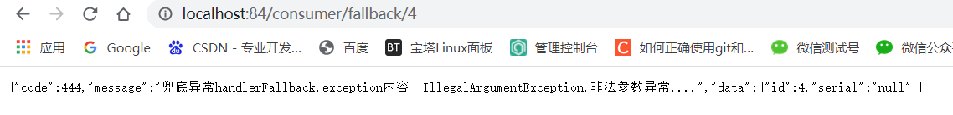

如果不使用fallback = "handlerFallback" 那么直接在页面上显示err异常，不友好

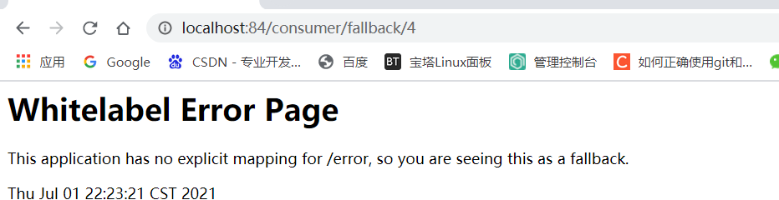

#### 只配blockHandler 只管 Sentinel的配置，达到配置数量执行兜底方法

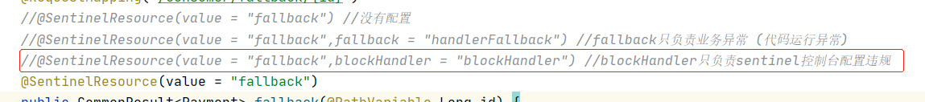

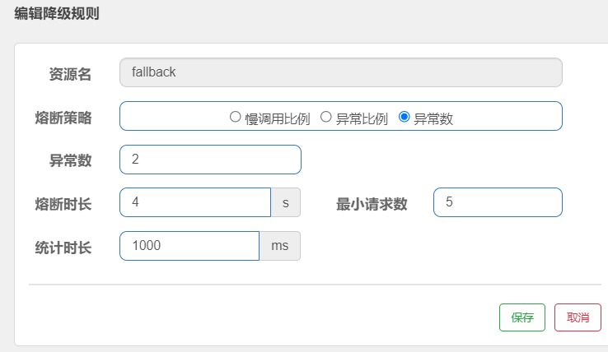

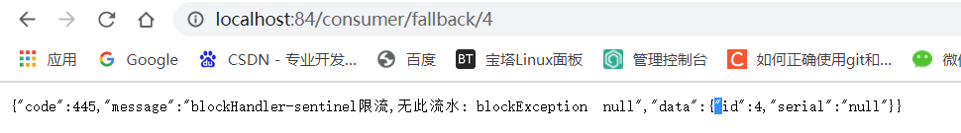

#### 同时配置 fallback和blockHandler

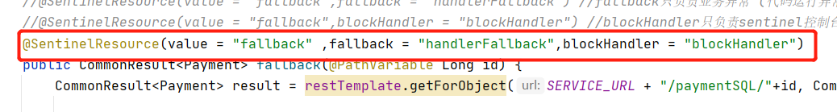

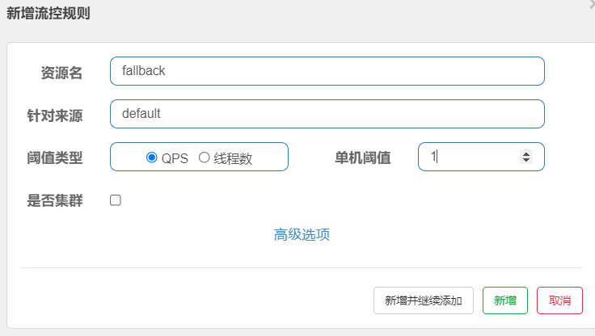

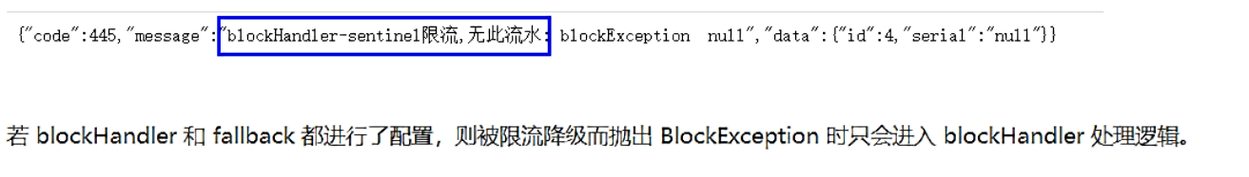

#### 忽略属性 exceptionsToIgnore



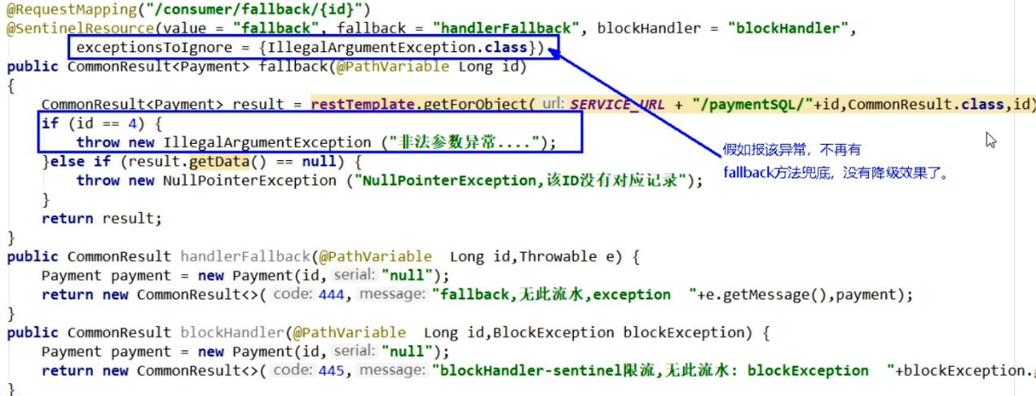

意思就是 如果代码报了指定的异常，那么就不执行指定的fallback方法兜底。

Fegin：  
修改：cloudalibaba-consumer-nacos-order84

Pom:

|  |
| --- |
| *<!--openfeign-->* <dependency>  <groupId>org.springframework.cloud</groupId>  <artifactId>spring-cloud-starter-openfeign</artifactId> </dependency> |

Yml：

|  |
| --- |
| *#开启sentinel对Feign的支持* feign:  sentinel:  enabled: true |

启动类：

|  |
| --- |
| @SpringBootApplication @EnableDiscoveryClient @EnableFeignClients *//启动fenign* public class NacosOrderRun84 {  public static void main(String[] args) {  SpringApplication.*run*(NacosOrderRun84.class,args);  System.*out*.println("使用者84 启动成功");  } } |

Server：

|  |
| --- |
| *// fallback指定异常兜底类* @FeignClient(name="nacos-payment-provider",fallback = PaymentFallbackService.class) public interface PaymentService {  @GetMapping(value = "/paymentSQL/{id}")  public CommonResult<Payment> paymentSQL(@PathVariable("id") Long id); } |

Impl

|  |
| --- |
| *// 兜底类，* @Component public class PaymentFallbackService implements PaymentService {  @Override  public CommonResult<Payment> paymentSQL(Long id)  {  return new CommonResult<>(44444,"服务降级返回,---PaymentFallbackService",new Payment(id,"errorSerial"));  } } |

Controller：

|  |
| --- |
| *// OpenFeign* @Resource private PaymentService paymentService;  @GetMapping(value = "/consumer/paymentSQL/{id}") public CommonResult<Payment> paymentSQL(@PathVariable("id") Long id) {  return paymentService.paymentSQL(id); } |

正确的时候：

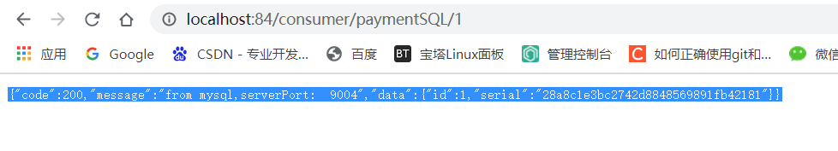

错误的时候：关闭服务提供者；执行兜底方法。

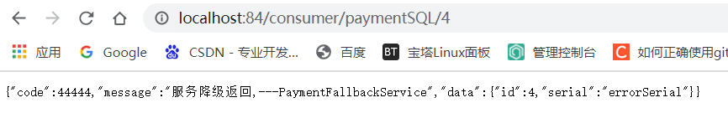

## 熔断框架比较：

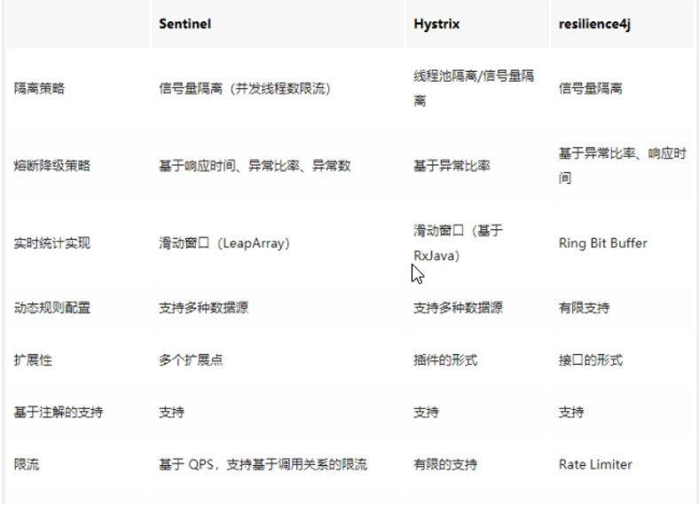

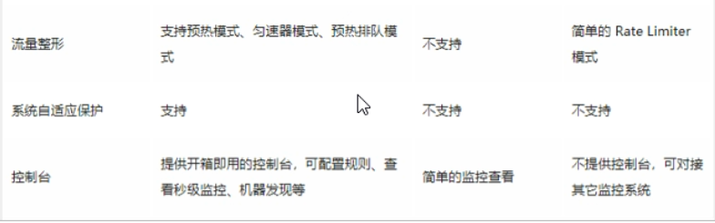

# Sentinel持久化规则

在之前，配置好的限流规则，，随着项目的关闭规则也就没有了。如果只有一个项目还好，要说多个项目就麻烦了。

所以需要持久化。

。

一旦我们重启应用，Sentinel规则就消失，生产环境需要将配置规则进行持久化。

将限流配置规则持久化nacos保存，只要刷新某个rest地址，sentinel控制台的流控规则就能看到，只要nacos里面的配置不删除，sentinel上的流控规则持续有效。

**修改 cloudalibaba-sentinel-service8401**

Pom：

|  |
| --- |
| *<!-- sentinel 持久化-->* <dependency>  <groupId>com.alibaba.csp</groupId>  <artifactId>sentinel-datasource-nacos</artifactId> </dependency> |

Yml：

|  |
| --- |
| server:  port: 8401  server:  port: 8401  spring:  application:  name: cloudalibaba-sentinel-service   cloud:  nacos:  discovery:  server-addr: localhost:8848 *# nacos服务注册中心地址* sentinel:  transport:  dashboard: localhost:8080  port: 8719 *#默认8719，假如被占用了会自动从8719开始依次+1扫描。直至找到未被占用的端口* **datasource:  ds1: *# 数据源 1* nacos:  server-addr: localhost:8848 *# nacos 地址* dataId: ${spring.application.name} *# 微服务名称* groupId: DEFAULT_GROUP *#默认分组* data-type: json *# json* rule-type: flow**  *# 监控* management:  endpoints:  web:  exposure:  include: '*' |

添加Nacos业务规则配置：

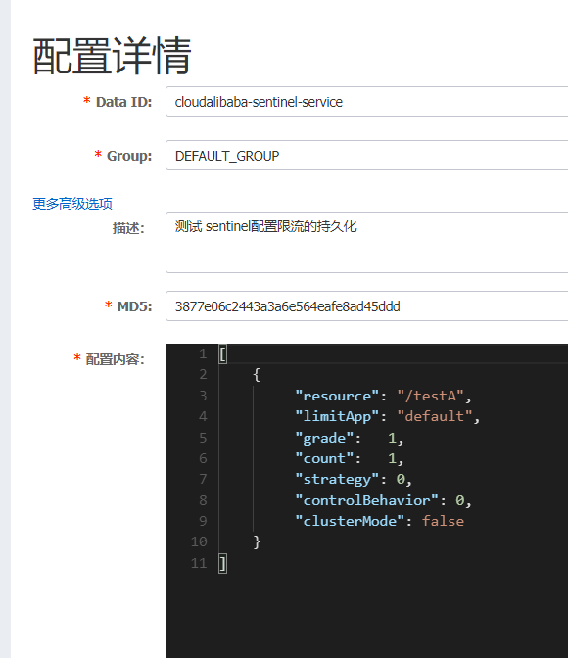

内容解析：

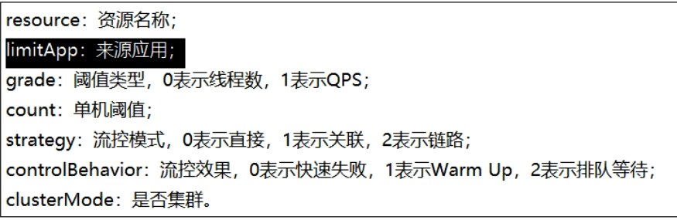

启动微服务后刷新sentinel发现业务规则就有了

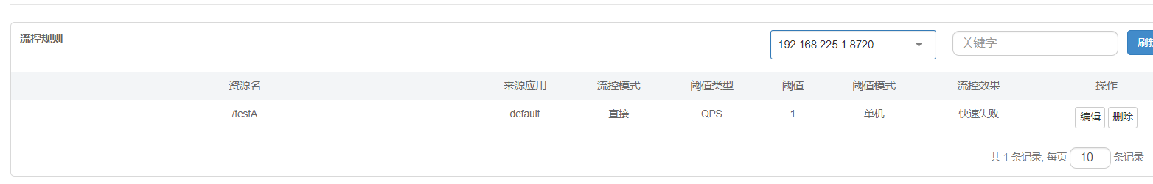

# Spring cloud Alibaba seata 处理分布式事务



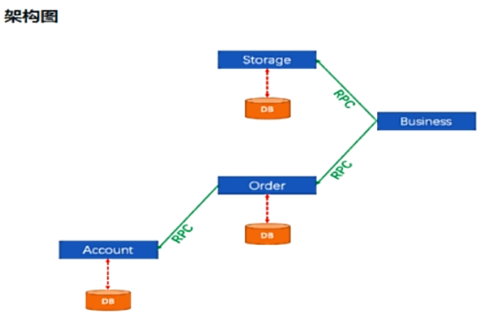

一次业务操作需要跨多个数据源或需要跨多个系统进行远程调用，就会产生分布式事务问题。

## 是什么：

SeaTa是一款开源的分布式事务解决方案，致力于在微服务架构下提供高性能和简单易用的分布式事务服务。

术语：

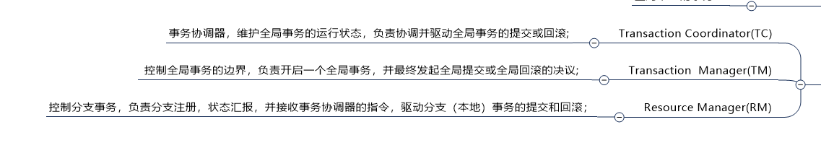

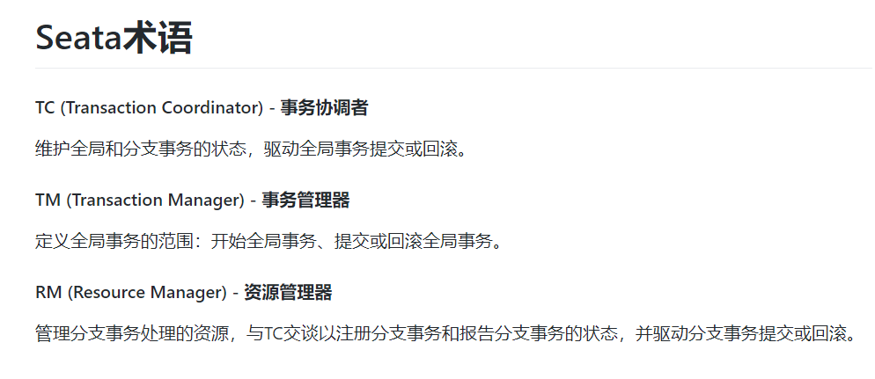

官网：

<https://seata.io/zh-cn/docs/overview/what-is-seata.html>

## 能干嘛？

一个典型的分布式事务过程

分布式事务处理过程的 一个ID+ 三个组件模型

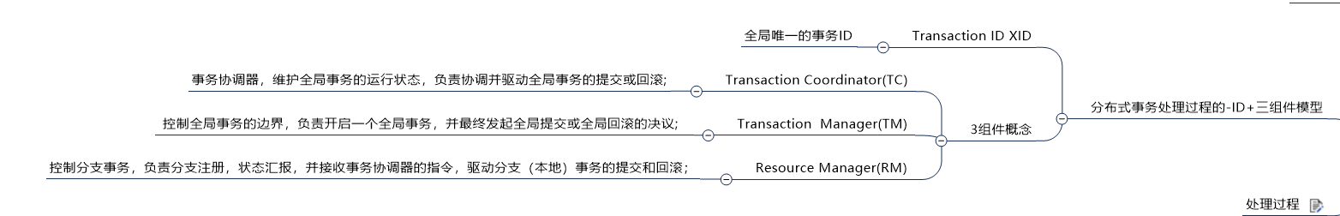

## 处理过程：

